Mémoire de fin d’études pour L’obtention du Diplôme Technicien Supérieur en Informatique
(Base de données)

Thème :
Conception et réalisation d’un système de gestion relation client CRM
(Customer Relationship Management)



Présenté Par: Aimen SASSI | Encadré Par: Mr. Farouk BELHOCINE

Promotrice: Mme Faiza Allaoua

2024 / 2026

Remerciements
Je tiens tout d'abord à exprimer ma profonde gratitude à l'entreprise ITComp, au sein de laquelle j'ai eu l'opportunité de réaliser ce projet de fin d'études. Je la remercie chaleureusement de m'avoir ouvert ses portes, accueilli avec bienveillance et accompagné dans le développement de mes compétences professionnelles.
J'adresse également mes sincères remerciements à mon institut, INSFPG, qui m'a offert cette opportunité et m'a permis d'acquérir les connaissances nécessaires pour mener ce projet à bien.
Je souhaite adresser une reconnaissance toute particulière à mon encadreur et mon idole, M. Farouk Belhocine. Grâce à sa patience et son expertise, j'ai pu combler de nombreuses lacunes et progresser tant sur le plan technique que professionnel. Son professionnalisme, son sens des responsabilités et sa passion pour son métier font de lui un véritable modèle. J'espère un jour atteindre un niveau d'excellence comparable au sien.
Mes remerciements vont également à ma promotrice, Mme Faiza Allaoua, pour son suivi attentif tout au long de ce projet. Ses conseils, ses remarques constructives et ses corrections m'ont permis d'améliorer continuellement mon travail. Elle a toujours su me guider avec bienveillance et pédagogie, sans jamais me décourager. Je ne pouvais espérer meilleure promotrice.
Je n'oublie évidemment pas Mme Bellabes et Mme Aichoun, que je remercie sincèrement pour tout ce qu'elles m'ont appris depuis mon premier jour à l'institut. Leur investissement, leur dévouement et leur passion pour l'enseignement ont marqué mon parcours. Il était évident que, pour elles, enseigner n'était pas simplement un métier, mais une véritable vocation exercée avec compétence, patience et humanité.
Je tiens également à remercier chaleureusement tous mes collègues chez ITComp. Dès mon arrivée, ils m'ont accueilli non seulement comme un collègue, mais aussi comme un ami et frère. Leur professionnalisme, leur respect et leur esprit d'entraide ont rendu cette expérience particulièrement enrichissante. Travailler aux côtés de personnes compétentes, intelligentes et investies a été une véritable source de motivation.
Enfin, je souhaite remercier tous mes amis et camarades. Nous avons partagé trois années au sein de cet institut, et le temps est passé avec une rapidité surprenante. Ce parcours a été riche en expériences, en défis et en souvenirs inoubliables. Certains moments furent bons, d'autres exceptionnels, mais tous ont contribué à faire de ces années une étape importante de ma vie. Si j'avais la possibilité de revivre cette aventure, je le ferais sans la moindre hésitation. Je leur souhaite à tous beaucoup de réussite dans leurs études, leurs carrières et leurs projets futurs.

Dédicaces
Je dédie avant tout cet ouvrage à ma mère, qui n'a jamais cessé de croire en moi, même lorsque je doutais de moi-même. Son soutien, sa patience et ses encouragements constants m'ont donné la force de persévérer et d'aller toujours de l'avant.

Je le dédie également à mes meilleurs amis, qui ont toujours été présents à mes côtés, dans les moments de doute comme dans les moments de joie. Leur écoute attentive, leurs conseils et leur confiance en moi ont été une précieuse source de motivation tout au long de ce parcours.

Une pensée particulière pour ma belle-mère : elle pense que le remède à tout stress et à tous les soucis est une blague que seuls les moins de 35 ans peuvent comprendre, et une bonne tasse de café au lait. Ses méthodes sont étonnamment efficaces.

Je n'ai pas oublié mes demi-frères et sœurs, dont la présence, les rires et l'affection ont toujours illuminé mon cœur. Ils m'ont rappelé, chacun à leur manière, l'importance de la famille et des petits bonheurs.

Et surtout, je dédie le succès de ce travail à la personne qui m'a aidé à concevoir ce document. C'était un travail artistique considérable, auquel je ne pourrais jamais prétendre, quels que soient mes efforts.

Sommaire
Remerciements 2
Dédicaces 3
Sommaire 4
Introduction Générale 11
1 - l'informatique de gestion 13
2 - Problématique 15
3 - C’est quoi un CRM? 17
4 - Les CRM plus populaires 18
4.1 - ZohoCRM …………...18
4.2 - Microsoft Dynamic 365 …….19
4.3 - SuiteCRM 20
5 - Objectifs du projet 21
5.1 - Objectif Général: 21
5.2 - Objectifs métier 21
5.3 - Objectifs techniques 21
5.4 - Périmètre fonctionnel (dans le projet) 22
6 - Le plan 23
7 - Introduction 25
8 - La methodologies utilisée (UP) 26
8.1 - Les phases 26
8.1.1 - Inception 26
8.1.2 - Elaboration 26
8.1.3 - Construction 26
8.1.4 - Transition 26
9 - Présentation d’UML 27
9.1 - Introduction 27
9.2 - Historique 27
9.3 - Ces avantages 28
9.4 - Ces diagrammes 28
10 - Diagramme de cas d’utilisation 28
11 - Diagramme de séquence 28
12 - Diagramme d’activité 29
13 - Diagramme de classe 29
14 - Diagramme de déploiement 29
15 - Qui sommes-nous ? 30
16 - Notre histoire 31
1999 – 2003 : Création et développement du centre de formation informatique: 31
2003 – 2010 : Évolution vers une Entreprise de Services du Numérique (ESN): 31
Depuis 2010 : Expansion internationale et accompagnement de projets numériques: 31
17 - Ce que nous apportons 32
17.1 - Conseil 32
17.2 - Formation 32
17.3 - Développement et integration 32
17.4 - Assistance technique 32
18 - Organigramme général 33
19 - L’identification des besoins 34
19.1 - Le diagramme cas d’utilisation global 34
19.2 - L’identification du champ d'étude 35
19.3 - Les acteurs du système 35
19.3.1 - Les acteurs internes 35
Administrateur 35
Directeur (Manager) 35
Marketeur (Agent Commercial) 35
Support (agent administratif) 35
19.3.2 - Les acteurs externes 35
Fournisseur emails 35
Client 36
19.4 - Les besoins fonctionnels 36
Famille A Administration & Sécurité 36
Famille B Cycle commercial 36
Famille C Activités CRM 36
Famille D Traçabilité 36
19.4.1 - Qui sont les clients 36
Les prospects 36
Les contacts 37
Les Comptes 37
19.4.2 - Qui sont les Campagnes 37
19.4.3 - Qui sont les opportunités 38
19.4.4 - Qui sont les activités 38
Les appels 38
Les réunions 38
Les taches 38
19.4.5 - Les email 38
19.4.6 - Les Notes 39
19.5 - Les besoins non fonctionnels 39
19.6 - Les contraintes fonctionnelles 39
19.7 - Les contraintes techniques 40
20 - Modélisation détaillée des besoins 41
21 - Diagramme des cas dutilisation 41
21.1 - Gestion des clients 41
21.2 - Gestion des Opportunités 51
21.3 - Gestion des Campagnes 54
21.4 - Les Activites 59
21.5 - Analytics 65
22 - Les diagrammes d'activité 69
22.1 - Gestion des prospects 69
22.1.1 - Creation 69
22.1.2 - Qualification 70
22.1.3 - Conversion 71
22.2 - Gestion des Contacts 72
22.2.1 - Création 72
22.3 - Gestion des Opportunités 73
22.3.1 - Création 73
22.3.2 - Cloture 74
22.4 - Gestion des Campagnes 75
22.4.1 - Création 75
22.4.2 - Activation 76
22.4.3 - Desactivation 77
22.5 - Gestion des Tâches 78
22.5.1 - Création 78
22.6 - Gestion des Notes 79
22.6.1 - Création 79
22.6.2 - Modification 80
22.7 - Gestion des Emails 81
22.7.1 - Création 81
22.7.2 - L'envoi 82
22.8 - Analytiques 83
22.8.1 - Voir les Analytiques des Comptes 83
22.8.2 - Voir les Analytiques des Contacts 84
22.8.3 - Voir les Analytiques des Prospects 85
22.8.4 - Voir les Analytiques des Opportunités 86
22.8.5 - Voir les Analytiques des Campagne 87
23 - Critiques 88
24 - Suggestions 88
25 - Conclusion 88
26 - Introduction 91
27 - Modélisation des données 92
27.1 - Dictionnaire des données brut 92
L'épuration de dictionnaire de données 99
28 - Les données composées 99
29 - Les données calculées 101
29.1 - Dictionnaire des données l'épure 103
30 - Les règles de gestion 108
30.1 - Utilisateurs, rôles et permissions 108
30.2 - Clients 108
30.3 - Opportunités 109
30.4 - Activités 109
30.5 - Audit et traçabilité 109
31 - Le Diagramme de Classe 110
32 - Modèle logique de donnée 112
33 - Digramme de sequence 113
33.1 - Gestion des utilisateurs 113
33.1.1 - Consulter le compte 113
33.1.2 - Connexion 114
33.1.3 - La modification de compte 115
33.1.4 - L’inscription 115
33.2 - Gestion des comptes 116
33.3 - Gestion des contacts 117
33.4 - Gestion des prospects 118
33.4.1 - Qualification des prospects 119
33.4.2 - Conversion vers un contact 119
33.5 - Gestion des opportunités 120
34 - La clôture d’une opportunité 121
34.1 - Gestion Des Campagnes 122
34.1.1 - L’activation et la désactivation 123
34.2 - Gestion des appels 124
34.3 - Gestion des Emails 125
34.3.1 - L’envoi des emails 126
34.4 - Gestion des réunions 127
34.5 - Gestion des taches 128
34.6 - Gestion des notes 129
34.7 - Gestion des utilisateurs 130
34.8 - Gestion des rôles 131
34.9 - Gestion des permissions 132
35 - Conclusion 133
36 - Introduction 135
37 - Environnement de développement 136
37.1 - Les langages de programmation 136
37.1.1 - ASP .NET Core 136
37.1.2 - Angular JS 136
37.2 - Le SGBD Microsoft SQL Server 2022 137
37.3 - Les IDEs utilises 138
37.3.1 - Visual Studio 138
37.3.2 - JetBrains WebStorm 138
37.3.3 - SSMS (SQL SERVER management studio) 139
37.4 - Les outils utilisés 140
37.4.1 - ABP Framework 140
37.4.2 - Prime-ng 140
37.4.3 - Gmail 140
38 - Architecture du systeme 141
38.1 - Diagramme de déploiement 141
38.2 - Description de l’architecture 142
Machine Utilisateur 142
Serveur frontend 142
Serveur Backend 142
Serveur de base de données 143
39 - Implementation 144
39.1 - Les scripts SQL 144
39.1.1 - TotalIncome (Fonction) 144
39.1.2 - IncomePerCurrency (vue) 144
39.1.3 - Dashboard (vue) 145
39.2 - La création des tables 146
39.2.1 - Compte 146
39.2.2 - Prospect 146
39.2.3 - Contact 148
39.2.4 - Opportunités 149
39.2.5 - Campagnes 150
39.2.6 - Appel 151
39.2.7 - Réunion 152
39.2.8 - Tache 153
39.2.9 - Note 154
39.2.10 - Email 155
39.2.11 - Users 156
39.2.12 - Role 156
39.2.13 - Permissions 157
39.2.14 - UserRoles 157
39.2.15 - PermissionGrants 157
40 - Les captures d’ecran 159
Les détails d’un compte 159
La consultation des notes 159
La gestion des prospects 160
les détails d’une opportunité 160
Les analytiques 161
la planification d’une réunion 163
l’envoi d’un mail 163
Gestion des permission 164
41 - Conclusion 165
42 - Bilan de projet 167
43 - Objectifs atteints 167
44 - Difficultés rencontrées 167
45 - Perspectives futures 168
46 - Conclusion Générale: 168
47 - Références bibliographiques 169
47.1 - Les memoires 169
47.2 - Les sites web 169
47.3 - Les Livres 169
47.4 - Documentation UP/UML 169
48 - Annexes 170
48.1 - Les documents utilisés 170

Introduction Générale
ITComp édite UniFlow-Suite, une solution standard de gestion destinée aux établissements d'enseignement supérieur, déployable en SaaS ou en on-premise. La plateforme couvre aujourd'hui l'ensemble du cycle de vie de l'étudiant à travers ses différents modules, dont le Student Management System constitue le noyau académique.
Jusqu'à l'année universitaire 2024/2025, la clientèle d'ITComp était constituée en quasi-totalité de grandes écoles et d'universités publiques. Dans ces établissements, les étudiants ne s'acquittent d'aucun frais de scolarité et les effectifs sont encadrés par les affectations nationales : la question du recrutement commercial ne se pose pas, et l'absence d'outil de gestion de la relation client reste sans conséquence.
L'année 2025/2026 modifie cette situation. Cinq établissements privés, écoles et universités rejoignent la clientèle d'ITComp. Pour ces établissements, l'étudiant n'est pas affecté. Il est conquis. Leur activité repose sur des campagnes d'inscription, des journées portes ouvertes et un suivi individualisé des candidats, depuis la première manifestation d'intérêt jusqu'à l'inscription effective.
Ces clients expriment un besoin que la plateforme ne couvre pas : la gestion de la relation client.
Le CRM constitue ainsi la brique manquante d'UniFlow-Suite. Le présent projet de fin d'études a pour objet la conception et la réalisation de ce module, intégré nativement à la plateforme et livrable dans ses deux modes de déploiement.

Chapitre 01:
Etude Prealable

l'informatique de gestion
Pour comprendre ce qu'est l'informatique de gestion, il faut d'abord savoir ce qu'est l'informatique elle-même.
L’informatique est la science du traitement automatique de l’information. Le terme « informatique», issu de la contraction des mots information et automatique, désigne l’ensemble des connaissances, des méthodes et des technologies permettant de collecter, stocker, traiter, transmettre et protéger les données à l’aide de systèmes informatiques. Cette discipline repose sur des bases scientifiques telles que les mathématiques, la logique et l’électronique, qui permettent la conception de solutions capables d’exécuter des tâches complexes de manière rapide, fiable et précise.
Au fil des décennies, l’informatique est devenue un élément indispensable de la vie quotidienne. Elle est présente dans de nombreux domaines tels que l’éducation, la santé, les transports, les télécommunications, l’industrie, le commerce, la finance et les administrations publiques. Les ordinateurs, les smartphones, les objets connectés et les services en ligne illustrent l’omniprésence des technologies informatiques dans notre société.
L’un des objectifs fondamentaux de l’informatique est d’automatiser les traitements répétitifs et d’améliorer l’efficacité des activités humaines. Grâce aux algorithmes et aux logiciels, il est possible d’effectuer en quelques secondes des calculs ou des analyses qui auraient nécessité plusieurs heures, voire plusieurs jours, lorsqu’ils étaient réalisés manuellement.
Aujourd’hui, les progrès constants de l’intelligence artificielle, du Big Data, de l’Internet des objets (IoT) et de l’informatique en nuage (Cloud Computing) démontrent que l’informatique continue d’évoluer rapidement. Elle constitue désormais un moteur essentiel de l’innovation technologique et du développement économique, en permettant la création de nouveaux services numériques et en facilitant la communication et la collaboration à l’échelle mondiale.
L’informatique de gestion est une branche de l’informatique qui applique les technologies de l’information à la gestion des entreprises, des administrations et des organisations. Son objectif principal est d’optimiser les processus métiers en automatisant les opérations courantes, en centralisant les données et en fournissant aux décideurs des informations fiables pour faciliter la prise de décision.
Contrairement à l’informatique générale, qui s’intéresse principalement au développement des systèmes, des infrastructures ou de la recherche scientifique, l’informatique de gestion met l’accent sur les besoins fonctionnels des organisations. Elle cherche à améliorer la productivité, à réduire les coûts opérationnels, à limiter les erreurs humaines et à assurer une meilleure circulation de l’information entre les différents services.
Les systèmes d’information de gestion permettent de collecter, organiser et exploiter les données produites par les différentes activités de l’entreprise. Ces informations sont ensuite utilisées pour suivre les performances, contrôler les opérations quotidiennes et planifier les actions futures.
L’informatique de gestion intervient dans plusieurs domaines essentiels de l’entreprise :
- La gestion commerciale : elle facilite le suivi des prospects et des clients, la gestion des commandes, des ventes, des devis, de la facturation ainsi que la gestion de la relation client (CRM). Dans le cadre de ce projet, le dictionnaire de données élaboré constitue une base essentielle pour structurer les informations manipulées par le système CRM.
- La gestion des stocks et de la logistique : elle permet de contrôler les niveaux de stock, de gérer les approvisionnements, de suivre les livraisons et d'optimiser la chaîne logistique afin de réduire les coûts et les délais.
- La gestion financière et comptable : elle automatise la comptabilité générale, la facturation, les paiements, le suivi des budgets et la production des états financiers, garantissant ainsi une meilleure fiabilité des informations comptables.
- La gestion des ressources humaines : elle facilite l'administration du personnel, la gestion des salaires, des congés, des recrutements, des formations ainsi que l'évaluation des performances des employés.
- L'aide à la décision : grâce aux tableaux de bord, aux indicateurs de performance (KPI) et aux outils décisionnels (Business Intelligence), les responsables disposent d'une vision globale de l'activité de l'entreprise et peuvent prendre des décisions stratégiques fondées sur des données fiables.
L'un des principaux outils utilisés en informatique de gestion est le PGI (Progiciel de Gestion Intégré), également appelé ERP (Enterprise Resource Planning). Un ERP regroupe au sein d'une plateforme unique les différentes fonctions de l'entreprise (vente, achats, finance, ressources humaines, production, logistique, etc.) autour d'une base de données commune. Cette centralisation garantit la cohérence des informations, évite les doublons et facilite la collaboration entre les différents services.
Avec la transformation numérique des entreprises, l'informatique de gestion occupe aujourd'hui une place stratégique. Les solutions modernes intègrent des technologies telles que le cloud computing, l'analyse de données, l'intelligence artificielle et l'automatisation des processus (RPA), permettant aux organisations de gagner en efficacité, en compétitivité et en capacité d'innovation. Elle constitue ainsi un levier essentiel pour accompagner le développement des entreprises et répondre aux défis de l'économie numérique.

Problématique
A partir de l’année universitaire 2025/2026, de plusieurs établissements privés parmi les clients d’ITComp a cependant fait apparaître de nouveaux besoins fonctionnels. Contrairement aux établissements publics, ces structures doivent attirer, identifier, accompagner et convertir des candidats dans un environnement concurrentiel. Elles organisent notamment des campagnes d’inscription, des journées portes ouvertes et différentes actions de communication nécessitant un suivi individualisé des prospects depuis leur première manifestation d’intérêt jusqu’à leur inscription effective.
UniFlow-Suite ne dispose actuellement d’aucun module permettant de centraliser ces prospects, de suivre leurs interactions avec l’établissement, de gérer les opportunités d’inscription, de planifier les activités commerciales ou encore de mesurer l’efficacité des actions de recrutement. Cette absence entraîne un risque de dispersion des informations entre plusieurs outils, de perte de traçabilité dans les échanges et de rupture entre la phase de recrutement du candidat et sa prise en charge ultérieure dans le système de gestion académique.
Le recours à un CRM externe pourrait répondre partiellement à ce besoin fonctionnel, mais introduirait d’autres difficultés, notamment en matière d’intégration avec UniFlow-Suite, de synchronisation des données, de duplication des informations et de cohérence du parcours du candidat. La problématique ne consiste donc pas uniquement à développer des fonctionnalités CRM, mais à concevoir une nouvelle brique capable de s’intégrer nativement dans l’architecture existante de la plateforme.
Cette intégration doit également respecter la nature même d’UniFlow-Suite en tant que produit standard commercialisé auprès de plusieurs établissements. Le module ne peut ainsi être conçu comme une solution spécifique à un client donné. Il doit être suffisamment générique et extensible pour répondre à différents contextes d’utilisation, tout en garantissant la sécurité des accès, la traçabilité des opérations et l’intégrité des données. Il doit également conserver un fonctionnement cohérent quel que soit le mode de déploiement de la plateforme, aussi bien en environnement SaaS multi-locataire qu’en installation on-premise.
Dès lors, la problématique centrale de ce travail peut être formulée comme suit :
“Comment concevoir et intégrer à UniFlow-Suite un module CRM générique, extensible et sécurisé permettant aux établissements privés d’enseignement supérieur de gérer l’ensemble du cycle de recrutement d’un candidat, depuis sa première manifestation d’intérêt jusqu’à son inscription, tout en garantissant une intégration native avec la plateforme et une compatibilité avec ses modes de déploiement SaaS multi-locataire et on-premise ?”

Cette problématique conduit également à plusieurs interrogations sous-jacentes :
- Comment modéliser le domaine CRM de manière suffisamment générique pour permettre son évolution sans remettre en cause l’architecture existante ?
- Comment assurer la traçabilité des interactions et des opérations réalisées sur les différentes entités du système ?
- Comment mettre en place une gestion des rôles et des permissions adaptée à différents établissements et profils utilisateurs ?
- Comment garantir l’intégrité et l’isolation des données dans un contexte où la même solution doit pouvoir être exploitée aussi bien par plusieurs établissements dans une infrastructure mutualisée que de manière indépendante en environnement on-premise ?

C’est quoi un CRM?
Un CRM (Customer Relationship Management) est une technologie, une stratégie, et un logiciel utilisé pour gérer, suivre, et analyser toutes les interactions avec les clients actuels et potentiels d'une manière centralisée.
Pourquoi est-ce bénéfique
Il booste les ventes, accélère les procédures, et améliore la fidélisation des clients en organisant les informations et les partage avec les équipes de vente, marketing, et support etc….
On l’utilise pour centraliser la source des données client, automatiser les processus de business, développer des relations et augmenter les ventes. C'est comme un seul cerveau pour toute l'entreprise qui aide les équipes à automatiser les tâches, personnaliser le marketing, et fournir des services mieux rapidement.
Une source des données centralisée
Il stocke toutes les informations des clients (contacts, historiques, interactions) dans une seule place, en assurant que tout le monde a des informations plus récentes.
Des ventes augmentées
Il suit les leads depuis la première visite jusqu'à la conversion. Il identifie les clients VIP, et aide à finir les offres brièvement.
Efficace & Automatique
Il automatise les tâches répétitives ennuyeuses comme la saisie des données, l’envoi des emails, et la planification des rendez-vous, permettant à l'équipe de se concentrer sur les stratégies.
Expérience client mieux
Il suit les interactions et les préférences de chaque client, croissant la satisfaction et la fidélité des clients.
Meilleur travail d'équipe
Il permet à tous les départements (ventes, HR, support) de partager les données et travailler ensemble pour présenter un résultat propre et unifié.
Visualisation des données
Il contient des outils analytiques pour suivre la performance, identifier les tendances, et faire les meilleures décisions commerciales.

Les CRM plus populaires

ZohoCRM
Zoho est moins compliqué que Salesforce. Il offre aussi beaucoup de services comme une omnichannel, des outils analytiques et bien un écosystème des logiciels sans avoir à configurer toutça.
Il est un choix excellent pour les startups et les petites entreprises qui ont besoin d’une solution CRM compacte et simple
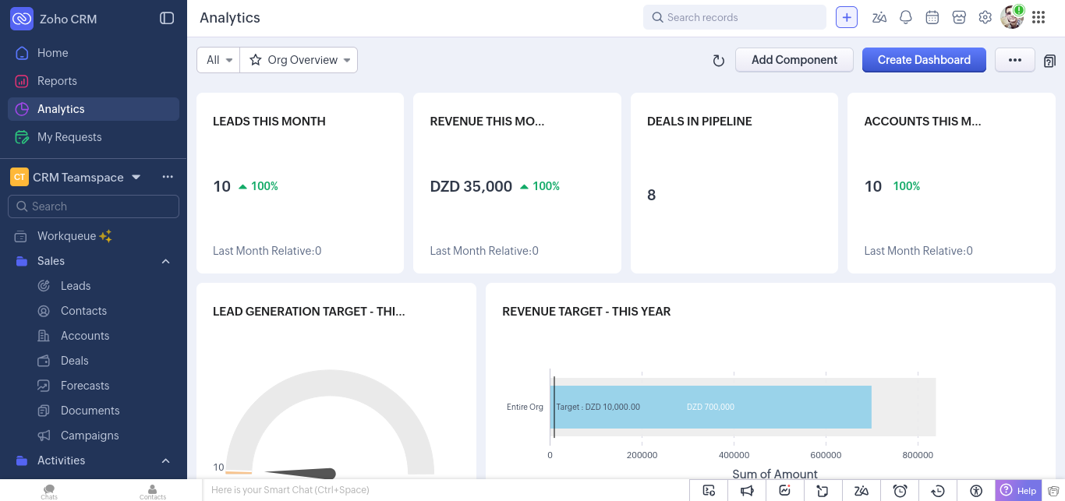

Microsoft Dynamic 365
Si vous avez déjà noyé dans l'écosystème de Microsoft. Vous aimerez cette option. Microsoft Dynamic 365 s'intègre avec les autres outils Microsoft comme Excel, power bi, Outlook etc. qu’il rend très intuitive et facile à ajouter dans votre stack. Il offre aussi un assistant IA qui peut toujours vous guider sur le chemin correct.
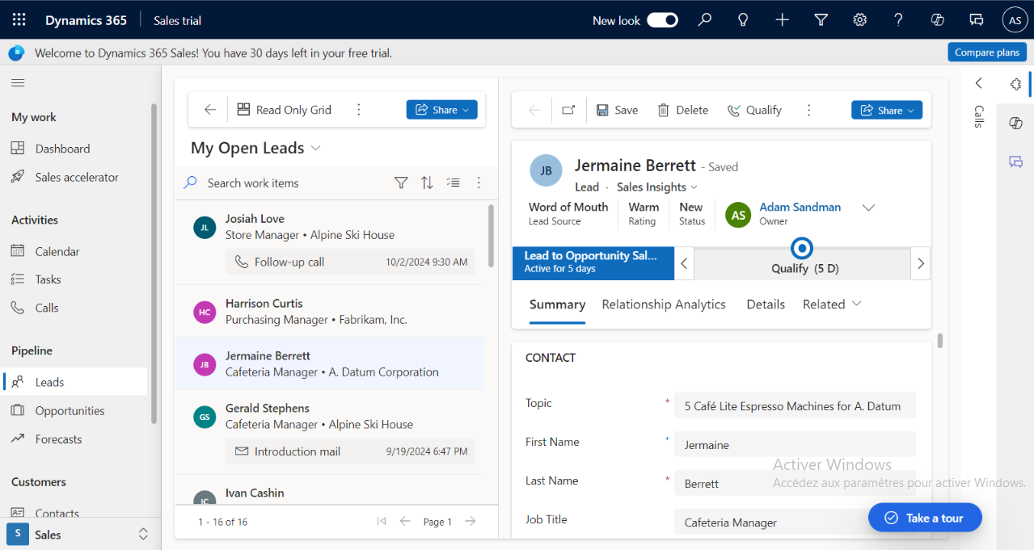

SuiteCRM
Préféré, personnellement. Par contre les autres CRMs, SuiteCRM est un projet open source qui vous pouvez modifier et customiser selon vos besoins et Cent pour cent gratuit.
Il est très simple et presque… trop simple si vous êtes en train de chercher une solution forte. Mais si vous avez une équipe IT puissante et beaucoup de temps, vous pouvez construire votre propre solution CRM sur SuiteCRM avec votre propre design et fonctions.
Même si cela ne vous intéresse pas. SuiteCRM de base reste un bon choix pour l'hébergement privé.
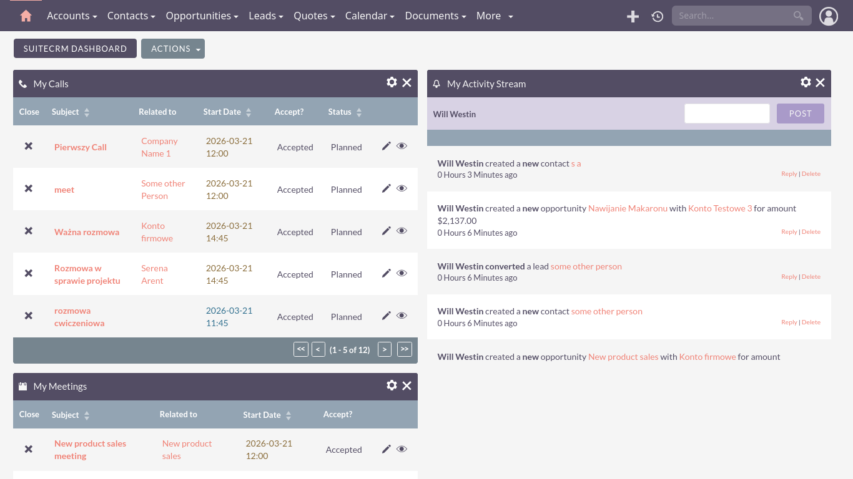

Objectifs du projet

Objectif Général:
Combler la brique manquante d'UniFlow-Suite en dotant la plateforme d'un module CRM destiné aux établissements privés, permettant de piloter le recrutement des étudiants selon la logique d'un cycle commercial.

Objectifs métier
- Centraliser les informations relatives aux clients au sein d'une plateforme unique.
- Outiller l'ensemble du cycle commercial, depuis la génération et la qualification des prospects jusqu'à leur conversion en contact et au suivi des opportunités.
- Tracer l'ensemble des interactions avec chaque client afin de conserver un historique complet des échanges.
- Fournir aux équipes commerciales et administratives une vision à 360° de la relation avec chaque tiers pour améliorer la qualité du suivi.
- Réduire les risques d'oubli et de perte d'opportunités commerciales grâce à un meilleur suivi des activités et des échéances.
- Fournir des tableaux de bord et des indicateurs de performance.

Objectifs techniques
- Mettre en place un modèle de sécurité générique basé sur les utilisateurs, les rôles et les permissions (RBAC – Role-Based Access Control).
- Fournir un mécanisme d'audit générique assurant la traçabilité des opérations de création, de modification et de suppression sur l'ensemble des entités du module.
- Garantir l'intégrité des données
- Faciliter l'extension du module

Périmètre fonctionnel (dans le projet)
- Gestion des utilisateurs du CRM, des rôles et des permissions.
- Gestion des Leads (prospects) : création, qualification, disqualification, conversion.
- Gestion des contacts (personnes physiques clientes).
- Gestion des Comptes/Organisations (Accounts — personnes morales clientes).
- Gestion des Opportunités commerciales (Opportunity) rattachées à un client.
- Gestion des Campagnes (des actions marketing planifiées)
- Gestion des Activités CRM : Tâches, Appels, Réunions.
- Gestion des Emails.
- Gestion des Notes.
- Audit générique (traçabilité des créations, modifications, suppressions).

Le plan
Pour la réalisation de ce projet, mon objectif est d'effectuer une analyse approfondie du flux de travail actuel afin d'identifier ses limites et de proposer des améliorations tout en préservant ses points forts. Cette étude permettra de mieux comprendre les besoins métier et de concevoir une solution adaptée aux enjeux de l'organisation.
L'approche retenue repose sur les principes de la programmation orientée objet ainsi que sur le Domain Driven Design (DDD). Cette méthodologie vise à structurer le système autour du domaine métier et à implémenter une logique métier robuste, maintenable et évolutive.
Le projet sera mené selon trois étapes principales :
- L’etude Prealable:
L'étude de la situation actuelle pour déterminer si le projet est viable, utile, et s'il vaut la peine d'y investir.
- Analyse de l'existant:
Étude détaillée des processus actuels, identification des points faibles et des opportunités d'amélioration.
- Conception de la solution:
Modélisation du domaine métier et définition d'une architecture cohérente basée sur les principes orientés objet et le DDD.
- Développement et implémentation:
Réalisation de la solution en traduisant les règles métier identifiées en composants logiciels fiables et performants.

Chapitre 2:
Analyse des besoins

Introduction
L’analyse des besoins ou bien l’étude de l’existant constitue la première étape, et souvent la plus importante, dans le développement d’un système d’information. Elle permet d’analyser le fonctionnement actuel de l’organisation afin d’identifier ses forces, ses limites et ses dysfonctionnements. Cette phase doit être menée avec rigueur, car elle repose sur une compréhension précise du domaine d’activité et des processus en place.
Son objectif principal est d’évaluer le système d’information existant dans ses différents aspects, en mettant en évidence ses insuffisances et ses besoins d’amélioration. Pour cela, je procède à la collecte d’informations relatives aux ressources humaines et matérielles, ainsi qu’aux besoins des utilisateurs, notamment à travers des entretiens avec les responsables concernés.
Une bonne conception repose sur une analyse approfondie de l’existant, réalisée en plusieurs étapes : la collecte des données issues des enquêtes, puis l’analyse et la synthèse des informations décrivant le fonctionnement actuel du système. Les résultats de cette étude sont ensuite représentés à travers les diagrammes suivants :
- Diagramme de cas d'utilisation
- Diagramme d'activité

La methodologies utilisée (UP)
Le processus unifié (UP : Unified Process) est un cadre de processus de développement logiciel itératif et incrémental. Au lieu d'aborder le développement logiciel comme un modèle en cascade rigide et séquentiel, l'UP décompose le projet en cycles plus petits et gérables, au cours desquels le logiciel est construit et affiné de manière incrémentale.

Les phases

Inception
- Objectif: Déterminer ce que vous construisez et si le projet en vaut la peine.
- Activités: Définir le périmètre du projet et estimer les coûts et cerner les cas d'utilisation principaux.
- Jalon: Objectifs du cycle de vie (Les parties prenantes sont-elles d'accord sur le périmètre et le budget ?).

Elaboration
- Objectif : atténuer les risques techniques et concevoir l'architecture.
- Activités : Coder les parties les plus complexes ou risquées du système pour prouver la viabilité de l'architecture.
- Jalon : Architecture du cycle de vie (La base technique est-elle solide et vérifiée ?).

Construction
- Objectif : Codage intensif et implémentation.
- Activités : Développement de la majeure partie du code, création de la base de données et intégration des fonctionnalités au fil de plusieurs itérations.
- Jalon : Capacité opérationnelle initiale

Transition
- Objectif : Livrer le logiciel aux utilisateurs finaux.
- Activités : Tests bêta, correction des bugs, optimisation des performances, migration des données et formation des utilisateurs.
- Jalon : Sortie du produit

Présentation d’UML

Introduction
UML (Unified Modeling Language) est un langage de modélisation largement utilisé dans le développement logiciel. Il permet de représenter visuellement la structure et le comportement d’un système afin de mieux comprendre, analyser et concevoir une solution. Grâce à son approche standardisée et à sa compatibilité avec les principes de la programmation orientée objet, UML constitue un outil essentiel pour la conception de systèmes logiciels robustes et maintenables.

Historique
L'histoire d'UML (Unified Modeling Language) remonte au début des années 1990, période durant laquelle plusieurs méthodes de modélisation orientées objet coexistent, rendant la communication entre les équipes de développement complexe. Afin d'unifier ces approches, trois experts du génie logiciel, Grady Booch, James Rumbaugh et Ivar Jacobson, ont collaboré pour créer un langage de modélisation commun. Le résultat de leurs travaux fut UML, dont la première version officielle fut publiée en 1997 et adoptée la même année par Object Management Group comme standard de modélisation.
Au fil des années, UML a évolué afin de répondre aux besoins croissants des projets logiciels. La première génération, UML 1.x, fournissait les concepts fondamentaux nécessaires à la modélisation orientée objet, mais présentait certaines limitations concernant la précision des modèles et la représentation des architectures complexes. En 2005, UML 2.0 a été introduit avec une révision importante du langage. Cette nouvelle version a enrichi le nombre et les capacités des diagrammes, amélioré la modélisation des interactions, des composants et des architectures distribuées, tout en apportant une meilleure extensibilité. Aujourd'hui, UML 2.0 constitue la version la plus utilisée dans les projets de conception et d'analyse de systèmes d'information.

Ces avantages
- Adaptation à la programmation orientée objet (POO)
- Standardisation de la modélisation
- Amélioration de la compréhension du système
- Facilitation de la maintenance et de l’évolution

Ces diagrammes
UML propose 14 types de diagrammes différents. Cependant, dans le cadre de mon projet, je vais me limiter aux 5 diagrammes les plus pertinents:
- Diagrammes structurels
  - Diagramme de classe
  - Diagramme de déploiement
- Diagrammes Comportementaux
  - Diagramme d'activité
  - Diagramme de cas d’utilisation
  - Diagramme de séquence

Diagramme de cas d’utilisation
Le diagramme de cas d’utilisation représente l’ensemble des fonctionnalités principales offertes aux utilisateurs du système. Il constitue généralement le premier diagramme du modèle UML à être élaboré, car il permet de définir les interactions entre les acteurs et le système.
Ce diagramme met en évidence les relations entre les utilisateurs et les services fournis par le système, tout en précisant ses limites et son périmètre. Il offre ainsi une vue globale des besoins fonctionnels en illustrant les actions réalisées en réponse aux demandes des différents acteurs externes.

Diagramme de séquence
Le diagramme de séquence représente de manière chronologique le déroulement des interactions effectuées par un acteur au sein d’un système. Il permet de visualiser, étape par étape, la succession des opérations et des échanges qui ont lieu au cours d’un scénario donné. Ce type de diagramme met également en évidence les différents objets ou composants impliqués, ainsi que les messages échangés entre eux. Il décrit enfin comment ces opérations s’enchaînent et comment l’acteur passe d’un objet à un autre afin de réaliser un processus complet.

Diagramme d’activité
Le diagramme d’activité constitue, en UML, une représentation graphique du processus tel qu’il a été défini lors de la phase d’analyse et de préparation de la modélisation. Il traduit de manière structurée et visuelle le déroulement global des opérations, en mettant en avant l’enchaînement des différentes activités qui contribuent à la réalisation du processus. Grâce à cette représentation, il devient plus facile de comprendre la logique de progression, les dépendances entre les actions et la manière dont les étapes s’articulent les unes avec les autres du début à la fin du processus.

Diagramme de classe
Le diagramme de classes est considéré comme l’un des éléments les plus importants de la modélisation orientée objet, et il constitue même un élément obligatoire dans ce type d’approche. Il permet de représenter de manière structurée les concepts du domaine d’application ainsi que les éléments internes définis spécifiquement dans le cadre de la conception d’une application.
Contrairement aux langages de programmation orientés objet, qui peuvent présenter des différences dans leur manière d’implémenter les concepts (gestion des pointeurs, support de l’héritage, etc.), le diagramme de classes offre une représentation indépendante de tout langage. Il permet ainsi de modéliser les classes du système, leurs attributs, ainsi que les relations qui les relient, de façon conceptuelle et universelle.
Par ailleurs, le diagramme de classes est généralement élaboré à partir d’un dictionnaire de données épuré. Ce dictionnaire regroupe l’ensemble des données nécessaires au fonctionnement du système étudié, tout en intégrant les règles de gestion associées. C’est sur cette base que sont définies et structurées les entités du système, afin d’obtenir une modélisation cohérente et fidèle aux besoins du domaine.

Diagramme de déploiement
Le diagramme de déploiement est un diagramme structurel UML qui représente l'architecture physique d'un système informatique. Contrairement aux diagrammes logiques (comme le diagramme de classes ou de cas d'utilisation), il montre où et comment les composants logiciels sont installés et exécutés sur le matériel.
Il permet de visualiser la disposition physique des serveurs, des réseaux, des bases de données et des applications.


Qui sommes-nous ?
ITComp® est une Entreprise de Services du Numérique (ESN) créée en 2003, présente sur le marché algérien depuis 1999 en tant que centre de formation. Depuis sa création, l’entreprise s’est développée pour devenir un acteur majeur du secteur informatique en Algérie, en accompagnant les organisations dans leur transformation digitale à travers des services de conseil, de formation, d’intégration de solutions et de développement logiciel.

Grâce à son équipe multidisciplinaire composée d’ingénieurs et d’experts spécialisés dans différents domaines technologiques, ITComp® propose des services à forte valeur ajoutée centrés sur l’accompagnement des entreprises, l’intégration de nouvelles technologies, l’assistance technique et l’optimisation des systèmes d’information. L’entreprise intervient sur des projets stratégiques touchant au cœur des infrastructures informatiques de ses clients, en les aidant à transformer leurs défis opérationnels, tels que la gestion des données, l’optimisation des processus ou la modernisation des systèmes, en opportunités de croissance et d’innovation.

Afin de garantir des solutions fiables et adaptées aux besoins de ses clients, ITComp® collabore avec des acteurs technologiques internationaux de référence, notamment Microsoft, Oracle et Fortinet. Ces partenariats stratégiques permettent à l’entreprise d’intégrer des technologies de pointe tout en assurant un accompagnement local, un support technique réactif et une expertise permettant de sécuriser et de pérenniser les investissements informatiques de ses clients.

Notre histoire

1999 – 2003 : Création et développement du centre de formation informatique:
ITComp® a débuté son activité en 1999 en tant que centre de formation spécialisé dans les technologies de l’information. Durant cette période, l’entreprise s’est concentrée sur la formation des professionnels et des particuliers dans différents domaines de l’informatique, notamment les systèmes, les bases de données, les réseaux et le développement logiciel.
En parallèle, ITComp® a établi des partenariats avec de grands acteurs technologiques internationaux tels que Microsoft et Oracle, lui permettant de proposer des formations officielles et des programmes de certification reconnus. Cette première phase a permis à l’entreprise de développer une expertise technique solide et de construire une réputation dans le domaine de la formation informatique en Algérie.

2003 – 2010 : Évolution vers une Entreprise de Services du Numérique (ESN):
En 2003, ITComp® a élargi son activité en devenant une Entreprise de Services du Numérique (ESN). Cette évolution a marqué une nouvelle étape dans son développement, avec l’intégration de nouveaux services destinés principalement aux entreprises algériennes.
L’entreprise a commencé à accompagner ses clients dans leurs projets informatiques à travers des prestations de conseil, d’intégration de solutions, de développement logiciel, d’assistance technique et de formation spécialisée. Grâce à une équipe composée d’ingénieurs et d’experts multidisciplinaires, ITComp® a participé à la modernisation des systèmes d’information de plusieurs organisations en Algérie.

Depuis 2010 : Expansion internationale et accompagnement de projets numériques:
Depuis 2010, ITComp® a poursuivi son développement en élargissant son champ d’intervention au-delà du marché algérien. L’entreprise fournit désormais ses services à plusieurs pays, principalement en Afrique francophone, en accompagnant des organisations dans leurs projets de transformation digitale.
Grâce à son expertise technique, ses partenariats avec des éditeurs internationaux tels que Microsoft, Oracle et Fortinet, ainsi qu’à son expérience acquise au fil des années, ITComp® est devenue un partenaire privilégié pour les entreprises souhaitant moderniser leurs infrastructures informatiques, optimiser leurs processus et adopter de nouvelles technologies.

Ce que nous apportons

Conseil
Nous analysons votre existant, nous comprenons vos besoins et nous nous projetons dans votre vision et objectifs, pour vous conseiller les meilleurs choix et le plus court chemin pour y arriver.

Formation
Nous sommes aussi un centre de formation, un hub pour le transfert de connaissance, qui a formé et continue de former sur les nouvelles tendances et le savoir-faire des équipes techniques de ces clients, véritable moteur de la performance des entreprises.

Développement et integration
Autour d’une démarche projet agile, nous réalisons les projets avec une qualité irréprochable, et toujours avec l’esprit d’un résultat performant, sécurisé, maîtrisable et évolutif.

Assistance technique
Nous sommes toujours disponibles pour aider nos clients à maintenir leur système d’information, pour diagnostiquer des situations critiques et pour surmonter les défis techniques, dans le but d’assurer la continuité de service.

Organigramme général
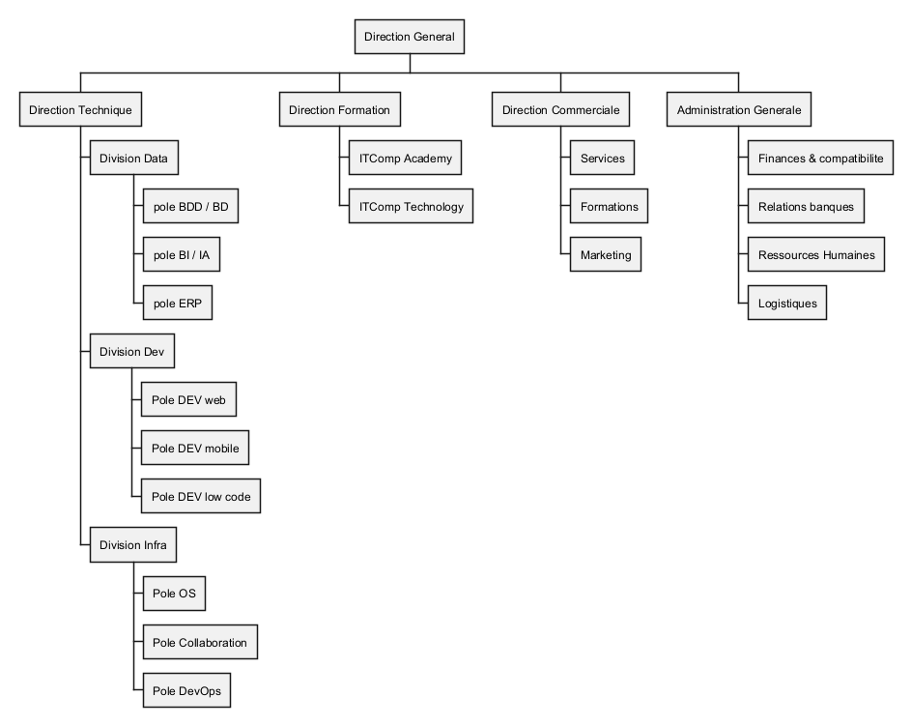

- Responsables hiérarchiques :
  - BACHIR MIHOUBI : Directeur Général
  - LAZHAR GUENDOUZ : Directeur Commercial
  - RACHID KACI : Directeur Technique

L’identification des besoins

Le diagramme cas d’utilisation global
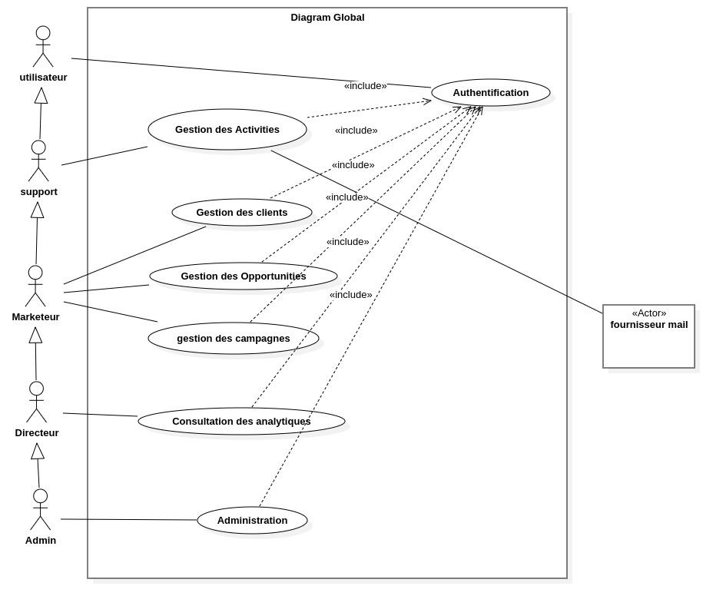

L’identification du champ d'étude
La gestion de la relation client constitue un élément essentiel pour toute entreprise souhaitant développer son activité commerciale et fidéliser sa clientèle. Elle implique la collecte et l'exploitation des informations relatives aux prospects et aux clients, le suivi des interactions commerciales, l'organisation des activités de prospection et de communication, ainsi que l'analyse des performances à travers des indicateurs de gestion et des tableaux de bord. L'efficacité de ces processus influence directement la qualité des décisions stratégiques, la satisfaction des clients et la performance commerciale de l'entreprise.
Ces différentes activités sont principalement assurées par le service marketing, qui est responsable de la prospection, du suivi des clients, de la planification des activités commerciales, de la gestion des communications, ainsi que de la production des informations nécessaires à l'évaluation des performances commerciales. Il collabore également avec le BI Analyste afin d'exploiter les données collectées et de fournir aux responsables des indicateurs de performance (KPI), des rapports et des tableaux de bord facilitant la prise de décision.
Au regard de ces responsabilités et de son rôle central dans la gestion de la relation client, le champ d'étude retenu pour ce mémoire est le service marketing.

Les acteurs du système

Les acteurs internes

Administrateur
Le personne qui peut modifier les rôles, les permissions etc…

Directeur (Manager)
Supervise les leads, opportunités et performances de l'équipe.

Marketeur (Agent Commercial)
Gère au quotidien leads, contacts, comptes, opportunités et activités.

Support (agent administratif)
Crée des activités de suivi (appels, tâches) liées aux clients existants

Les acteurs externes

Fournisseur emails
Un serveur SMTP pour l’envoie des emails. Comme Gmail

Client
Acteur passif, sujet des données gérées. Peut être destinataire de communications (email).

Les besoins fonctionnels
Le CRM est structuré autour de 17 processus métier, regroupés en 4 familles

Famille A Administration & Sécurité
- P01: Gestion des utilisateurs.
- P02: Gestion des rôles.
- P03: Gestion des permissions.

Famille B Cycle commercial
- P04: Gestion des Leads
- P05: Qualification des Leads
- P06: Conversion de prospects vers contact
- P07: Gestion des Contacts
- P08: Gestion des Comptes
- P09: Gestion des Opportunités.
- P10: Gestion des Campagnes

Famille C Activités CRM
- P11: Gestion des Activités CRM (processus générique)
- P12: Gestion des Appels
- P13: Gestion des Réunions
- P14: Gestion des Tâches
- P15: Gestion des Emails.
- P16: Gestion des notes.

Famille D Traçabilité
- P17: l'audit.

Qui sont les clients
Un client est toute personne (physique ou morale) qui a, ou souhaite avoir, une offre auprès de nous. C'est pour ça que nous avons décidé de répartir nos clients en trois catégories distinctes.

Les prospects
Les prospects (ou bien les leads en anglais) sont des personnes physiques qui manifestent de l'intérêt pour nos services mais n'ont pas encore terminé d'offres de notre part.
Nous mettons tout en œuvre pour impressionner nos prospects et gagner leur confiance notamment grâce à des publicités personnalisées et des remises spéciales afin de les inciter à acheter nos services et de les convertir en contacts.
Un prospect peut être: Nouveau, En Processus, Qualifié, Converti, Perdu, Recyclé
Les sources des prospects sont: Client existant, Auto-généré, Employé, Partenaire, Relations publiques, Courrier postal, Conférence, Salon professionnel, Site internet, Bouche-à-oreille, E-mail, Campagne marketing, Appel à froid

Les contacts
Les contacts correspondent à nos clients habituels. des personnes physiques ayant déjà bénéficié de nos services. Nous veillons à garder un œil attentif sur eux, car ils nous font confiance, ainsi qu'à nos produits. Comme nous connaissons déjà leurs centres d'intérêt, il est aisé de déterminer quelles opportunités leur proposer.
Les contacts peuvent être actifs ou inactifs selon qu'ils réagissent au marketing et aux diverses activités que nous menons.
Les contacts ont les mêmes sources que les prospects. On ajoute seulement le source “converti depuis un prospect”.

Les Comptes
Le terme « comptes » désigne des clients stratégiques, des clients VIP ou, plus simplement, des entreprises. Nous veillons à les traiter avec le plus grand soin. Nous étudions leurs activités et leurs intérêts afin de leur offrir systématiquement ce qu'il y a de mieux, car les relations inter entreprises (B2B) ont tendance à tisser de véritables liens entre les sociétés et à garantir des revenus considérables sur le long terme.
Les comptes peuvent contenir des contacts et des prospects aussi.
Les types de comptes sont: Analyste , Concurrent , Client , Intégrateur , Investisseur , Partenaire , Presse , Prospect , Revendeur.
les secteurs concernés peuvent être: Habillement , Banque , Biotechnologie , Chimie , Communication , Construction , Conseil , Éducation , Électronique , Énergie , Ingénierie , Divertissement , Environnement , Finance , Secteur public , Santé , Hôtellerie et Restauration , Assurance , Machines et Équipements , Industrie manufacturière etc…

Qui sont les Campagnes
C’est une initiative marketing ou commerciale planifiée visant à atteindre un objectif précis sur une période déterminée. Elle est définie par une date de début, une date de fin, un budget et des attentes. Tout au long de son exécution, le système suit les gains et les compare aux objectifs fixés afin d'évaluer les performances et le retour sur investissement de la campagne.
Un campagne peut être: Planifiée, Active, Inactive, Fermée

Qui sont les opportunités
Les opportunités sont des offres que nous présentons à nos clients ; il peut s'agir d'un achat potentiel ou simplement d'un service. Une opportunité doit toujours être suivie par un responsable marketing afin de garantir son bon déroulement jusqu'à ce qu'elle soit remportée.
Ils ont un montant d’argent et une probabilité.
Les opportunités passent par plusieurs étapes, à savoir : Prospection , Qualification , Analyse des besoins , Proposition de valeur , Identification des décideurs , Analyse de la perception , Proposition et devis , Négociation et révision , clôture ( Gagnée ou Perdue )
Ils ont également trois types: Nouveau contrat , Extension de compte , Renouvellement

Qui sont les activités
Les activités correspondent à toute action que nous prévoyons d'effectuer, comme des appels, des réunions ou simplement des tâches. Chaque activité possède ses propres caractéristiques, que je détaillerai ci-dessous.

Les appels
Il peut s'agir d'appels vidéo ou d'appels téléphoniques classiques. Ils peuvent être entrants ou sortants et comportent un numéro d'appelant et un numéro de destinataire, ainsi qu'une date et une durée prévue.
Les états des appels sont: Planifiés, Effectués, Non effectués, Annulés

Les réunions
Les réunions peuvent se tenir en présentiel, dans un lieu convenu, ou sur une plateforme numérique telle que Microsoft Teams. Elles ont évidemment une date de début et une date de fin programmée.
Les états des réunions sont: Planifiés, Effectues, Non effectués, Annulés.

Les taches
Les tâches sont diverses actions que nous programmons d'effectuer, comme préparer des documents ou effectuer des opérations de change, par exemple.
Elles sont assorties de niveaux de priorité allant de « faible » à « urgent », selon le degré d'urgence avec lequel nous souhaitons les accomplir.
Les états des tâches sont: Non commencés, En cours, Terminés, Reportés, Annulés.

Les email
Il va sans dire que les e-mails sont des courriers électroniques. Cette technologie incroyable existe depuis de nombreuses années, ce qui en fait un excellent moyen de communiquer de manière professionnelle.
Les e-mails comportent généralement un expéditeur, un destinataire, un objet et un contenu. Toutefois, comme nous les enregistrons également dans notre base de données, j'ai décidé d'y ajouter quelques informations supplémentaires, telles qu'un statut pouvant être : Brouillon, En cours d'envoi, Envoyé, Archivé, Échoué

Les Notes
Les notes sont de simples remarques qu'un marketeur peut rédiger au sujet d'un client. Elles se composent principalement d'un titre et d'un contenu. Elles permettent de consigner quelques réflexions ou des résumés d'interactions avec le client, mais aussi de noter des réclamations ou des conseils à l'intention d'autres marketeurs susceptibles de prendre en charge ce client. C'est un excellent moyen de partager les connaissances sur le client au sein de l'équipe.
Il existe plusieurs types de notes : générale, Préférence, Demande, Réclamation.

Les besoins non fonctionnels
- Sécurité : l’authentification et l’autorisation.
- Fiabilité : intégrité, cohérence et exactitude des données.
- Traçabilité : conservation d'un historique des opérations réalisées.
- Ergonomie : interface intuitive facilitant le travail des marketeurs.
- Extensibilité : le système doit être conçu de manière à permettre l'intégration future de nouveaux modules.
- Business Intelligence: le système doit être capable de produire des tableaux de bord et des indicateurs de performance (KPI).

Les contraintes fonctionnelles
- Un étudiant peut être un CRM Client du point de vue du CRM, mais le CRM ne stocke aucune donnée académique.
- Toute entité métier doit être auditée (création, modification, suppression, par qui, quand).
- Un prospect doit pouvoir être qualifié puis converti en Contact , avec traçabilité de la conversion.
- Des CRM clients et opportunités peuvent être optionnellement rattachés à une campagne.
- Une Opportunité est toujours rattachée à un CRM Client (Prospect , Contact ou Account).
- Une Activité CRM, Emails et notes est toujours rattachée à un CRM Client ou une Opportunité.
- L'accès aux fonctionnalités est conditionné par le système de rôles/permissions (RBAC).

Les contraintes techniques
- Plateforme de développement : le backend de l'application sera développé avec ASP.NET Core 10, la version stable la plus récente du framework de Microsoft. Ce choix garantit l'utilisation des dernières améliorations en matière de performances, de sécurité, de stabilité et de fonctionnalités, tout en assurant un support à long terme de la plateforme.
- Base de données : les données seront stockées dans Microsoft SQL Server, un système de gestion de bases de données relationnelles reconnu pour sa fiabilité, sa sécurité et sa capacité à gérer d'importants volumes de données tout en offrant de bonnes performances.
- Application Web : le CRM sera développé sous la forme d'une application web. Cette approche permet aux utilisateurs d'accéder au système directement depuis un navigateur Internet, sans avoir à installer de logiciel sur leur poste de travail. Il suffit de se connecter à l'adresse du CRM, de s'authentifier avec ses identifiants, puis d'accéder immédiatement à l'ensemble des fonctionnalités de l'application.
- Sécurité des communications : les échanges entre les utilisateurs et le serveur devront être protégés par le protocole HTTPS afin de garantir la confidentialité et l'intégrité des données échangées.

Modélisation détaillée des besoins

Diagramme des cas dutilisation

Gestion des clients
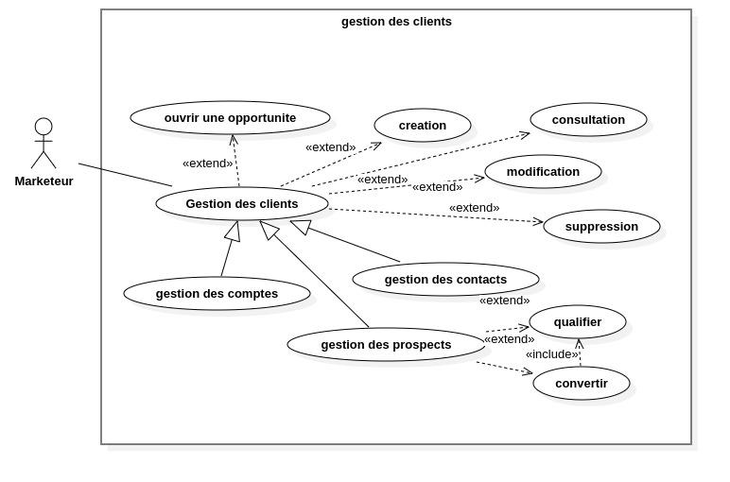

Cas utilisation | Créer un compte
Acteur | Marketeur
Précondition | le marketeur est authentifié
Objectif | créer un compte
Postcondition | un compte est crée
scenario nominal | - le marketeur navigue à la page  - le marketeur rempli le formulaire  - l'application vérifie les données  - l'application sauvegarder le nouveau compte est affiché un message de succès
scenario alternatif | - le marketeur navigue à la page  - le marketeur rempli le formulaire  - l'application vérifie les données  - l'application n'accepte pas les données et affiche un message d'erreur
Exception | les données ne sont pas valides
Cas utilisation | Modifier un compte
Acteur | marketeur
Précondition | - le compte existe  - le marketeur est authentifié
Objectif | changer quelque information de compte
Postcondition | le compte est change
Scénario nominal | - le marketeur navigue à la page  - le marketeur rempli la formulaire  - l'application vérifie les données  - l'application sauvegarde les changements de compte et affiche un message de succès
Scenario alternatif | - le marketeur navigue à la page  - le marketeur rempli le formulaire  - l'application vérifie les données  - l'application n'accept pas les données et affiche un message d'erreur
Exception | les données ne sont pas valides

Cas utilisation | Supprimer un compte
Acteur | marketeur
Précondition | - le compte existe  - le marketeur est authentifié
Objectif | effacer un compte
Postcondition | un compte est supprimé
Scenario nominal | - le marketeur navigue à la page  - le marketeur clique sur le bouton supprimer  - l'application supprime le compte et affiche un message de succès
Scenario alternatif | ---
Exception | ---

Cas utilisation | Consulter les comptes
Acteur | marketeur
Précondition | le marketeur est authentifié
Objectif | voir les comptes qui existent
Postcondition | les données sont affichées
Scenario nominal | - le marketeur navigue à la page  - l'application récupère les comptes existant et les affiche
Scenario alternatif | ---
Exception | ---

Cas utilisation | Créer un contact
Acteur | marketeur
Précondition | le marketeur est authentifié
Objectif | créer un contact
Postcondition | un contact est crée
Scenario nominal | - le marketeur navigue à la page  - le marketeur remplit la formulaire  - l'application vérifie les données  - l'application sauvegarde le nouveau contact et affiche un message de succès
Scenario alternatif | - le marketeur navigue à la page  - le marketeur remplit la formulaire  - l'application vérifie les données  - l'application n'accepte pas les données et affiche un message d'erreur
Exception | les données ne sont pas valides

Cas utilisation | Modifier un contact
Acteur | marketeur
Précondition | - Le contact existe  - le marketeur est authentifié
Objectif | changer quelque information de contact
Postcondition | Le contact est changé
Scenario nominal | - le marketeur navigue à la page  - le marketeur remplit le formulaire  - l'application vérifie les données  - l'application sauvegarde les changements de contact et affiche un message de succès
Scenario alternatif | - le marketeur navigue à la page  - le marketeur remplit la formulaire  - l'application vérifie les données  - l'application n'accepte pas les données et affiche une erreur
Exception | les données ne sont pas valides

Cas utilisation | Supprimer un contact
Acteur | marketeur
Précondition | - Le contact existe  - le marketeur est authentifié
Objectif | effacer un contact
Postcondition | un contact est supprimé
Scénario nominal | - le marketeur navigue à la page  - le marketeur clique sur le bouton supprimer  - l'application supprime le contact et affiche un message de succès
Scénario alternatif | ---
Exception | ---

Cas utilisation | Consulter les contacts
Acteur | marketeur
Précondition | le marketeur est authentifie
Objectif | voir les contacts qui existent
Postcondition | les données sont affichées
Scenario nominal | - le marketeur navigue à la page  - l'application récupère les contacts existant et les affiche
Scenario alternatif | ---
Exception | ---

Cas utilisation | Créer un prospect
Acteur | marketeur
Précondition | le marketeur est authentifie
Objectif | créer un prospect
Postcondition | un prospect est crée
Scénario nominal | - le marketeur navigue à la page  - le marketeur remplit le formulaire  - l'application vérifie les données  - l'application sauvegarder le nouveau prospect est affiche un message de succès
Scénario alternatif | - le marketeur navigue à la page  - le marketeur remplit le formulaire  - l'application vérifie les données  - l'application n'accepte pas les données et affiche un message d'erreur
Exception | les données ne sont pas valides

Cas utilisation | Modifier un prospect
Acteur | marketeur
Précondition | - le prospect existe  - le marketeur est authentifie
Objectif | changer quelques informations de prospect
Postcondition | le prospect est changé
scenario nominal | - le marketeur navigue à la page  - le marketeur remplit le formulaire  - l'application vérifie les données  - l'application sauvegarde les changements de prospect et affiche un message de succès
Scénario alternatif | - le marketeur navigue à la page  - le marketeur remplit le formulaire  - l'application vérifie les données  - l'application n'accepte pas les données et affiche une erreur
Exception | les données ne sont pas valides

cas utilisation | Supprimer un prospect
Acteur | marketeur
Précondition | - le prospect existe  - le marketeur est authentifié
Objectif | effacer un prospect
Postcondition | un prospect est supprimé
Scénario nominal | - le marketeur navigue à la page  - le marketeur clique sur le bouton supprimer  - l'application supprime le prospect est affiche un message de succès
Scénario alternatif | ---
Exception | ---

Cas utilisation | Consulter les prospects
Acteur | marketeur
Précondition | le marketeur est authentifié
Objectif | voir les prospects qui existent
Postcondition | les données sont affichées
Scénario nominal | - le marketeur navigue à la page  - l'application récupère les prospects existant et les affiche
Scénario alternatif | ---
exception | ---

Cas utilisation | Qualifier le prospect
Acteur | marketeur
Précondition | - le marketeur est authentifié  - le prospect existe
Objectif | qualifier le prospect à être converti à un contact
Postcondition | le prospect sera qualifié à la conversion
Scénario nominal | - le marketeur choisit le prospect qu'il veut qualifier  - le marketeur clique sur "qualifier"  - l'application enregistre les changements et affiche un message du succès
Scénario alternatif | ---
Exception | ---

Cas utilisation | Convertir le prospect
Acteur | marketeur
Précondition | - le marketeur est authentifié  - le prospect existe  - le prospect est qualifié
Objectif | qualifier le prospect à être converti à un contact
Postcondition | le prospect sera qualifié à la conversion
Scénario nominal | - le marketeur choisie le prospect qu'il veut convertir  - le marketeur clique sur "convertir"  - l'application vérifie la demande  - l'application enregistre les changements et affiche un message du succès
Scénario alternatif | - le marketeur choisit le prospect qu'il veut convertir  - le marketeur clique sur "convertir"  - l'application vérifie la demande  - l'application n'accepte pas la demande et affiche une erreur
Exception | le prospect n'est pas qualifié

Cas utilisation | Créer une opportunité avec le client
Acteur | marketeur
Précondition | - le marketeur est authentifié  - le client existe
Objectif | rédiger vers la page de création d'opportunité avec ce client
Postcondition | le marketeur sera prêt à se dépêcher de remplir les informations d'opportunité
Scénario nominal | - le marketeur choisit le client qu'il veut ouvrir une opportunité avec  - le marketeur clique sur "créer une opportunité"  - l'application affiche un formulaire d'opportunité avec ce client
Scénario alternatif | ---
Exception | ---

Gestion des Opportunités
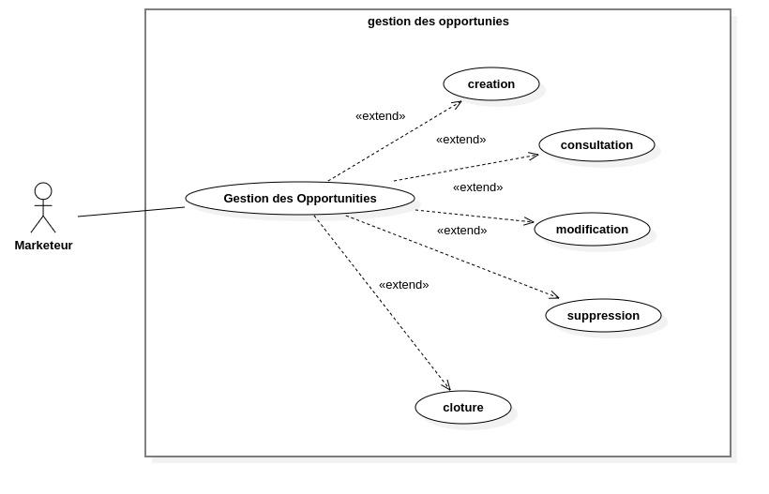

Cas utilisation | Créer une opportunité
Acteur | marketeur
Précondition | le marketeur est authentifié
Objectif | créer une opportunité
Postcondition | une opportunité est créée
Scénario nominal | - le marketeur navigue à la page  - le marketeur remplit le formulaire  - l'application vérifie les données  - l'application sauvegarde la nouvelle opportunité et affiche un message de succès
Scénario alternatif | - le marketeur navigue à la page  - le marketeur remplit le formulaire  - l'application vérifie les données  - l'application n'accepte pas les données et affiche une erreur
Exception | les données ne sont pas valides

Cas utilisation | Modifier une opportunité
Acteur | marketeur
Précondition | - l'opportunité existe  - le marketeur est authentifié
Objectif | changer quelques informations d'opportunité
Postcondition | l'opportunité est changée
Scénario nominal | - le marketeur navigue à la page  - le marketeur remplit le formulaire  - l'application vérifie les données  - l'application sauvegarde les changements d'opportunité et affiche un message de succès
Scénario alternatif | - le marketeur navigue à la page  - le marketeur remplit le formulaire  - l'application vérifie les données  - l'application n'accepte pas les données et affiche une erreur
Exception | les données ne sont pas valides

Cas utilisation | Supprimer une opportunité
Acteur | Marketeur
Précondition | - l'opportunité existe  - le marketeur est authentifié
Objectif | Effacer une opportunité
Postcondition | une opportunité est supprimée
Scénario nominal | - le marketeur navigue à la page  - le marketeur clique sur le bouton supprimer  - l'application supprime l'opportunité et affiche un message de succès
Scénario alternatif | ---
Exception | ---

Cas utilisation | Consulter les opportunités
Acteur | marketeur
Précondition | le marketeur est authentifier
Objectif | voir les opportunités qui existent
Postcondition | les données sont affichées
Scénario nominal | - le marketeur navigue à la page  - l'application récupère les opportunités existant et les affiche
Scénario alternatif | ---
Exception | ---

Cas utilisation | la clôture d'une opportunité
Acteur | directeur
Précondition | - le directeur est authentifié  - l'opportunité existe
Objectif | marquer l'opportunité comme clôturée
Postcondition | l'opportunité sera être "lecture seule"
Scénario nominal | - le directeur choisit l'opportunité qu'il veut clôturer  - le directeur clique sur "marquer comme gagnée"  - l'application sauvegarde le changement et ajoute le montant de l'opportunité au revenu total d'équipe
Scénario alternatif | - le directeur choisit l'opportunité qu'il veut clôturer  - le directeur clique sur "marquer comme perdu"  - l'application sauvegarde le changement
Exception | ---

Gestion des Campagnes
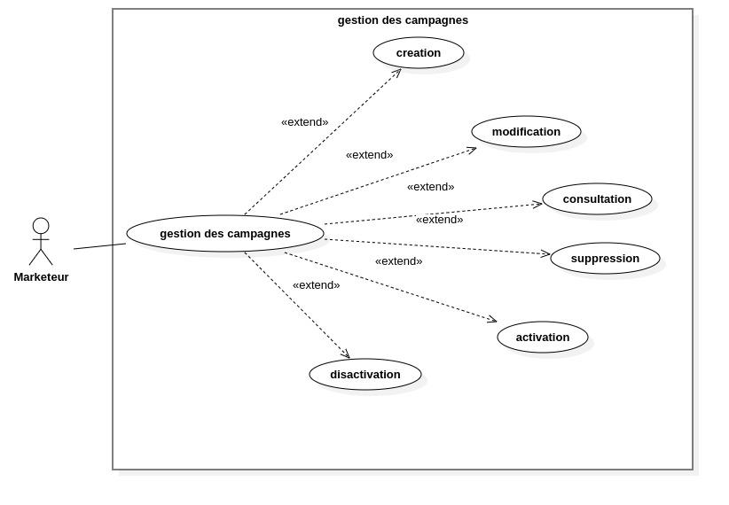

Cas utilisation | Créer une campagne
Acteur | marketeur
Précondition | le marketeur est authentifié
Objectif | créer une campagne
Postcondition | une campagne est créée
Scénario nominal | - le marketeur navigue à la page  - le marketeur remplit le formulaire  - l'application vérifie les données  - l'application sauvegarde la nouvelle campagne est affiche un message de succès
Scénario alternatif | - le marketeur navigue à la page  - le marketeur remplit la formulaire  - l'application vérifie les données  - l'application n'accepte pas les données et affiche un message d'erreur
Exception | les données ne sont pas validées

Cas utilisation | Modifier une campagne
Acteur | marketeur
Précondition | La campagne existe le marketeur est authentifié
Objectif | changer quelques informations de campagne
Postcondition | La campagne est changée
Scénario nominal | - le marketeur navigue à la page  - le marketeur remplit le formulaire  - l'application vérifie les données  - l'application sauvegarde les changements de campagne est affiche un message de succès
Scénario alternatif | - le marketeur navigue à la page  - le marketeur remplit la formulaire  - l'application vérifie les données  - l'application n'accepte pas les données est affiché un message d'erreur
Exception | les données ne sont pas validées

Cas utilisation | Supprimer une campagne
Acteur | marketeur
Précondition | La campagne existe; le marketeur est authentifié
Objectif | effacer une campagne
Postcondition | une campagne est supprimée
Scénario nominal | - le marketeur navigue dans la page  - le marketeur clique sur le bouton supprimer  - l'application supprime la campagne est affiche un message de succès
Scénario alternatif | ---
Exception | ---

Cas utilisation | Consulter les campagnes
Acteur | marketeur
Précondition | le marketeur est authentifié
Objectif | voir les campagnes qui existent
Postcondition | les données sont affichées
Scénario nominal | - le marketeur navigue dans la page  - l'application récupère les campagnes existant et les affiche
Scénario alternatif | ---
Exception | ---

Cas utilisation | Activer une campagne
Acteur | marketeur
Précondition | - le marketeur est authentifié  - le campagne existe  - la date début de campagne est passée  - la date fin de campagne est dans le future
Objectif | activer la campagne pour le monitoring
Postcondition | la campagne sera activée et prête à l'assignement
Scénario nominal | - le marketeur choisie le campagne qu'il veut activer  - le marketeur clique le bouton "activer"  - l'application processe la demande  - l'application sauvegarde le changement et affiche un message de succès
Scénario alternatif | - le marketeur choisit la campagne qu'il veut activer  - le marketeur clique le bouton "activer"  - l'application processe la demande  - l'application n'accepte pas la demande et affiche un message d'erreur
Exception | - la date fin de campagne est dépassée  - la date début de campagne est dans le future

Cas utilisation | Désactiver une campagne
Acteur | marketeur
Précondition | - le marketeur est authentifié  - la campagne existe  - la date début de campagne est passée  - la date fin de campagne est dans le futur  - le campagne est active
Objectif | désactiver la campagne ou la pauser
Postcondition | La campagne sera désactivée
Scénario nominal | - le marketeur choisit la campagne qu'il veut activer  - le marketeur clique sur le bouton "désactiver”  - l'application processe la demande  - l'application sauvegarde le changement et affiche un message de succès
Scénario alternatif | - le marketeur choisit la campagne qu'il veut activer  - le marketeur clique le bouton "désactiver"  - l'application processe la demande  - l'application n'accepte pas la demande et affiche un message d'erreur
Exception | - la date fin de campagne est dépassée  - la date début de campagne est dans le future  - la campagne n'est pas active

Les Activites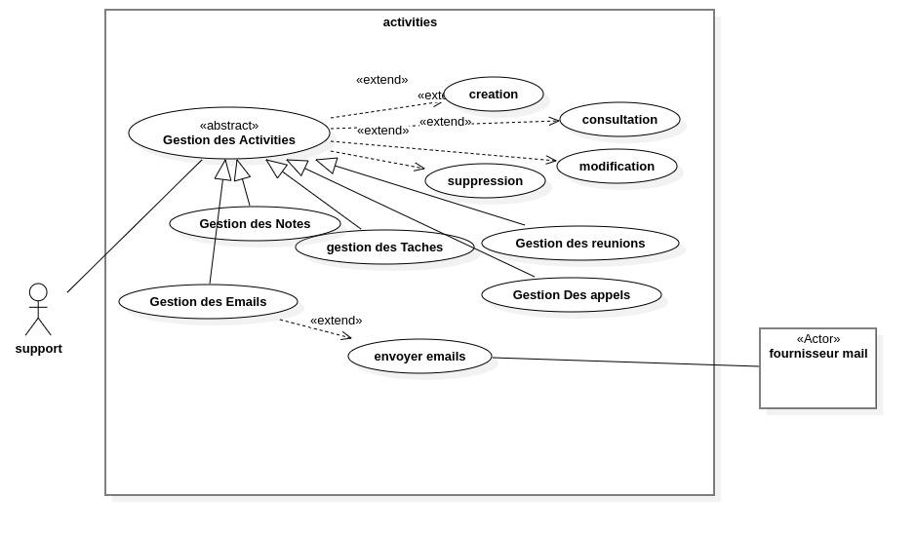

Cas utilisation | Créer une activité(Générique)
Acteur | support
Précondition | le support est authentifié
Objectif | Créer une activité
Postcondition | une activité est créée
Scénario nominal | - le support navigue à la page  - le support remplit le formulaire  - l'application vérifie les données  - l'application sauvegarde la nouvelle activité est affiche un message de succès
Scénario alternatif | - le support navigue à la page  - le support remplit le formulaire  - l'application vérifie les données  - l'application n'accepte pas les données et affiche un message d'erreur
Exceptions | - les données ne sont pas valides  - L'utilisateur a déjà une activité à ce moment-là.

Cas utilisation | Modifier une activité(Générique)
Acteur | support
Précondition | - l'activité existe  - le support est authentifié
Objectif | changer quelques information d'activités
Postcondition | l'activité est changée
Scénario nominal | - le support navigue à la page  - le support remplit le formulaire  - l'application vérifie les données  - l'application sauvegarde les changements d'activité et affiche un message de succès
Scénario alternatif | - le support navigue à la page  - le support remplit la formulaire  - l'application vérifie les données  - l'application n'accepte pas les données et affiche un message d'erreur
Exception | - les données ne sont pas validées  - L'utilisateur a déjà une activité à ce moment-là.

Cas utilisation | Supprimer une activité(Générique)
Acteur | Support
Précondition | - l'activité existe  - le support est authentifié
objectif | effacer une activité
Postcondition | une activité est supprimée
Scénario nominal | - le support navigue dans la page  - le support clique sur le bouton supprimer  - l'application supprime l'activité est affiche un message de succès
Scénario alternatif | ---
Exception | ---

Cas utilisation | Consulter les activités(Génériques)
Acteur | support
Précondition | le support est authentifié
Objectif | voir les activités qui existent
Postcondition | les données sont affichées
Scénario nominal | - le support navigue dans la page  - l'application récupère les activités existantes et les affichent
Scénario alternatif | ---
Exception | ---

Cas utilisation | Créer une Note
Acteur | support
Précondition | le support est authentifié
Objectif | créer une Note
Postcondition | une Note est créée
Scénario nominal | - le support navigue dans la page  - le support remplit la formulaire  - l'application vérifie les données  - l'application sauvegarder le nouvelle Note est affichée un message de succès
Scénario alternatif | - le support navigue dans la page  - le support remplit le formulaire  - l'application vérifie les données  - l'application n'accepte pas les données et affiche un message d'erreur
Exception | Les notes ne sont pas validées

Cas utilisation | Modifier une Note
Acteur | support
Précondition | la note existe; le support est authentifié
Objectif | changer quelques informations d'une Note
Postcondition | la note est changée
Scénario nominal | - le support navigue à la page  - le support rempli la formulaire  - l'application vérifie les données  - l'application sauvegarde les changements de Note est affiche un message de success
Scénario alternatif | - le support navigue à la page  - le support remplit la formulaire  - l'application vérifie les données  - l'application n'accepte pas les données et affiche un message d'erreur
Exception | les données ne sont pas validées
Cas utilisation | Créer un Email
Acteur | support
Précondition | le support est authentifié
Objectif | créer un Email
postcondition | un Email est crée
Scénario nominal | - le support navigue dans la page  - le support remplit la formulaire  - l'application vérifie les données  - l'application sauvegarde le nouveau Email et affiche un message de succès
Scénario alternatif | - le support navigue à la page; le support remplit le formulaire  - l'application vérifie les données  - l'application n'accepte pas les données et affiche un message d'erreur
Exception | les données ne sont pas validées

Cas utilisation | Modifier un Email
Acteur | support
Précondition | - l'Email existe  - le support est authentifié
Objectif | Changer quelques informations d'Email
Postcondition | l'Email est changé
Scénario nominal | - le support navigue dans la page  - le support remplit la formulaire  - l'application vérifie les données  - l'application sauvegarde les changements d'Email est affiche un message de succès
Scénario alternatif | - le support navigue dans la page  - le support remplit le formulaire  - l'application vérifie les données  - l'application n'accepte pas les données et affiche une erreur
Exception | les données ne sont pas validées; l'email est déjà envoyé

Cas utilisation | Envoyer un email
Acteurs | - Support  - fournisseur mail
Précondition | - le support est authentifié  - l'email existe  - le fournisseur email est online
objectif | envoyer l'email au destinataire
Postcondition | l'email sera envoyé
Scénario nominal | - le support choisit l'email qu'il veut envoyer  - l'application contacte le fournisseur mail pour l'envoi  - le fournisseur envoie le mail  - l'application sauvegarde le statut du mail et affiche un message de succès
Scénario alternatif | - le support choisit l'email qu'il veut envoyer  - l'application contacte le fournisseur mail pour l'envoi  - le fournisseur ne peut pas envoyer le mail  - l'application affiche un message d'échec
Exception | - le fournisseur mail est indisponible  - le mail de destinataire est faux

Analytics
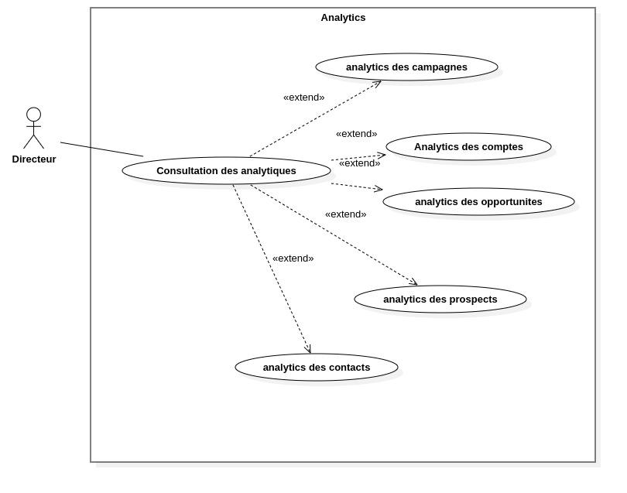

Cas utilisation | Consulter les analytiques comptes
Acteurs | directeur
Précondition | le directeur est authentifié
Objectif | afficher des KPIs et des charts
Postcondition | le directeur a une grande image sur la performance d'équipe
Scénario nominal | - le directeur navigue sur la page analytiques comptes  - l'applications calcule les données (nombre des comptes total, nombre des comptes par secteur / type)  - l'application affiche les KPIs et les charts analytiques
Scénario alternatif | - le directeur navigue sur la page analytiques comptes  - l'applications ne trouve aucune donnée  - l'application affiche des rapports vides
Exception | ---
C’est quoi un KPI?
Un KPI (Key Performance Indicator), ou bien un ICP (Indicateur Clé de Performance en français), est un outil de mesure chiffré qui permet d'évaluer la réussite d'une entreprise par rapport à ses objectifs stratégiques. En matière de revenu (ou chiffre d'affaires), il sert à analyser la rentabilité, à suivre la croissance financière et à mesurer la valeur générée par chaque client ou produit.… etc

Cas utilisation | Consulter les analytiques prospects
Acteurs | directeur
Précondition | le directeur est authentifié
Objectif | afficher des KPIs et des charts
Postcondition | le directeur a une grande image sur la performance d'équipe
Scénario nominal | - le directeur navigue sur la page analytiques prospects  - l'applications calcule les données (nombre des prospects totals, nombre des prospects converti, nombre des prospect par source ...etc)  - l'application affiche les KPIs et les charts analytics
Scénario alternatif | - le directeur navigue sur la page analytiques prospects  - l’application ne trouve aucune donnée  - l'application affiche des rapports vides
Exception | ---

Cas utilisation | Consulter les analytiques contacts
Acteurs | directeur
Precondition | le directeur est authentifié
Objectif | afficher des KPIs et des charts
Postcondition | le directeur a une grande image sur la performance d'équipe
Scénario nominal | - le directeur navigue sur la page analytiques contacts  - l'applications calcule les données (nombre des contacts actifs/inactifs)  - l'application affiche les KPIs et les charts analytics
Scénario alternatif | - le directeur navigue sur la page analytiques contacts  - l'applications ne trouve aucune donnée  - l'application affiche des rapports vides
Exception | ---

Cas utilisation | Consulter les analytiques opportunités
Acteurs | directeur
Précondition | le directeur est authentifié
Objectif | afficher des KPIs et des charts
Postcondition | le directeur a une grande image sur la performance d'équipe
Scénario nominal | - le directeur navigue sur la page analytiques opportunités  - l'application calcule les données (nombre des opportunités gagnées / perdues, revenu total par devise etc...)  - l'application affiche les KPIs et les charts analytiques
Scénario alternatif | - le directeur navigue sur la page analytiques opportunités  - l'applications ne trouve aucune donnée  - l'application affiche des rapports vides
Exception | ---

Cas utilisation | Consulter les analytiques campagnes
Acteurs | directeur
Précondition | le directeur est authentifié
Objectif | afficher des KPIs et des charts
Postcondition | le directeur a une grande image sur la performance d'équipe
Scénario nominal | - le directeur navigue sur la page analytiques campagnes  - l'applications calcule les données (les clients attirés, les opportunités générées, le budget consommé et les buts achevés)  - l'application affiche les KPIs et les charts analytiques
Scénario alternatif | - le directeur navigue sur la page analytiques campagnes  - l'application ne trouve aucune donnée  - l'application affiche des rapports vides
Exception | ---

Les diagrammes d'activité

Gestion des prospects

Creation
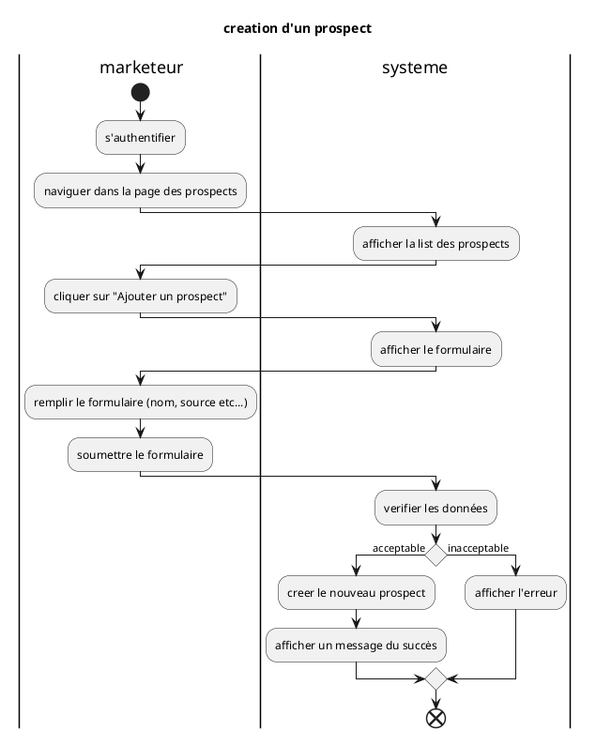

Qualification
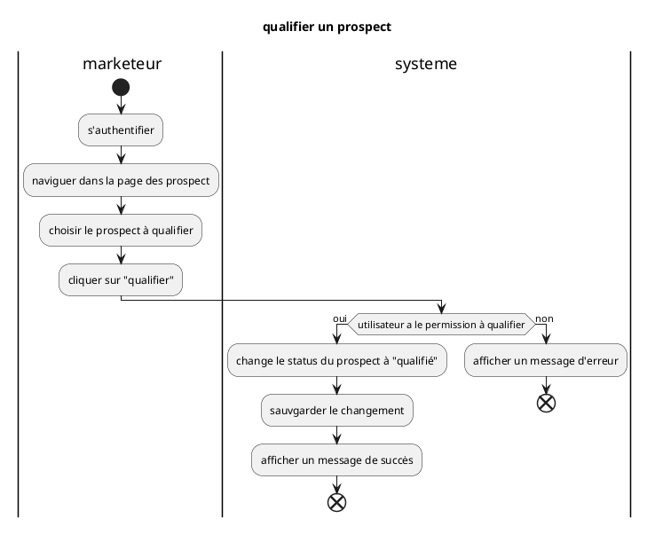

Conversion
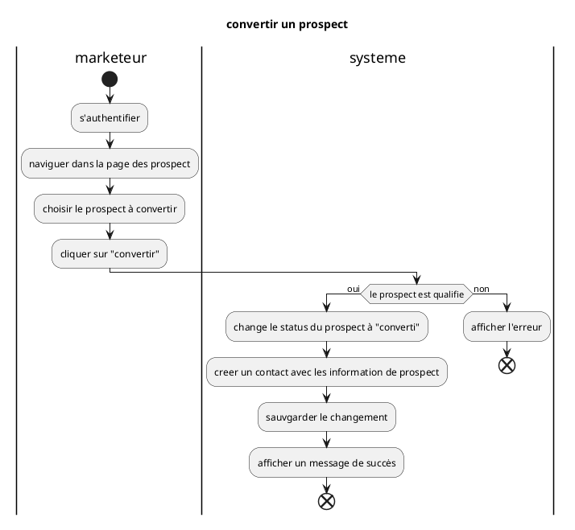

Gestion des Contacts

Création
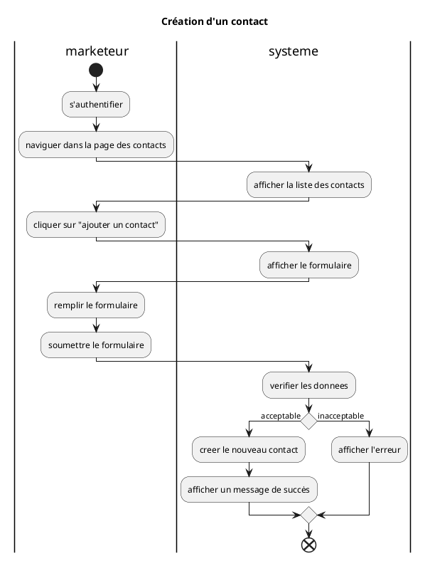

Gestion des Opportunités

Création
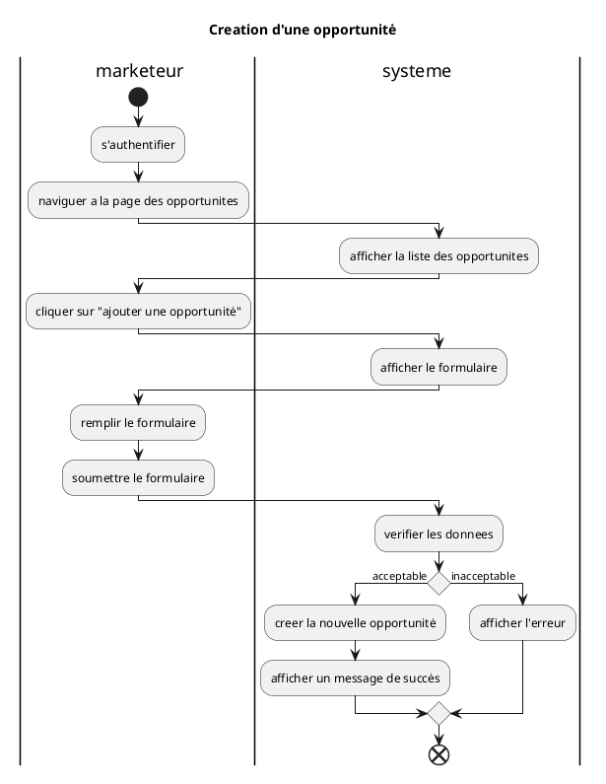

Cloture
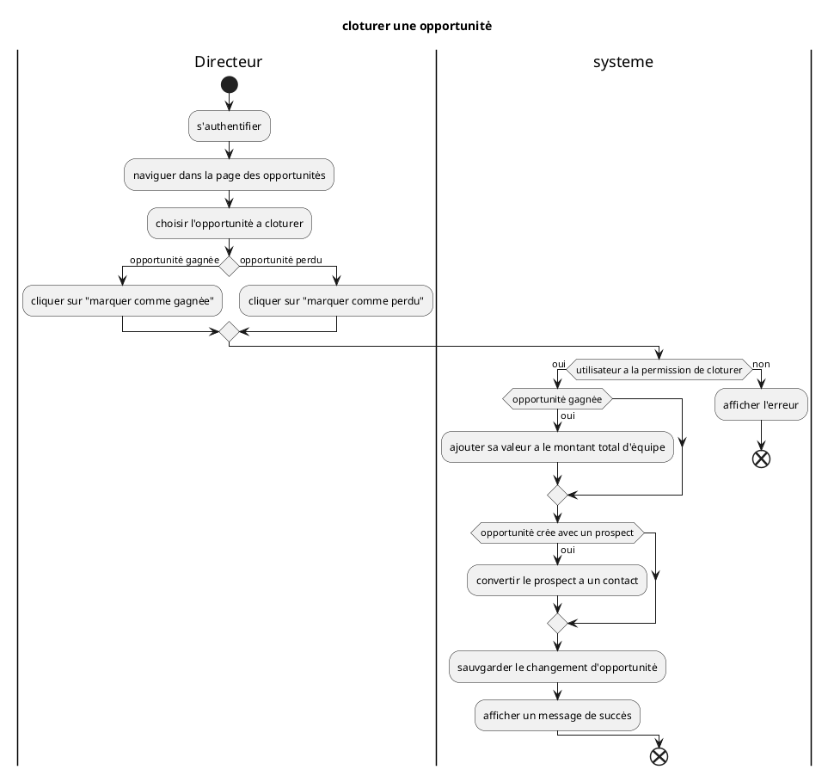

Gestion des Campagnes

Création
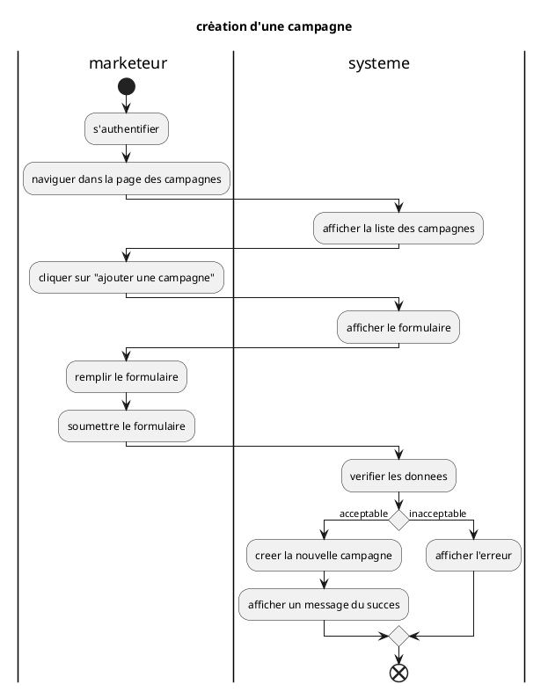

Activation
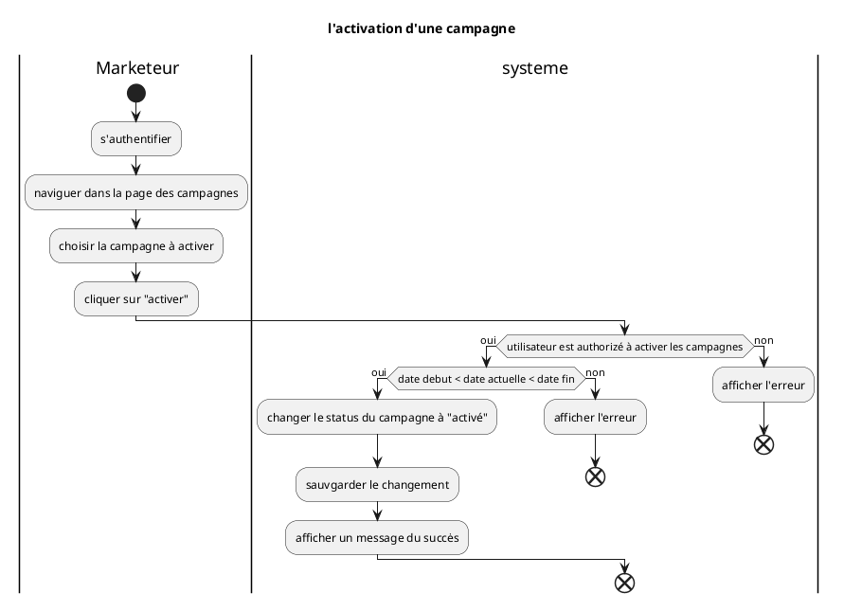

Desactivation
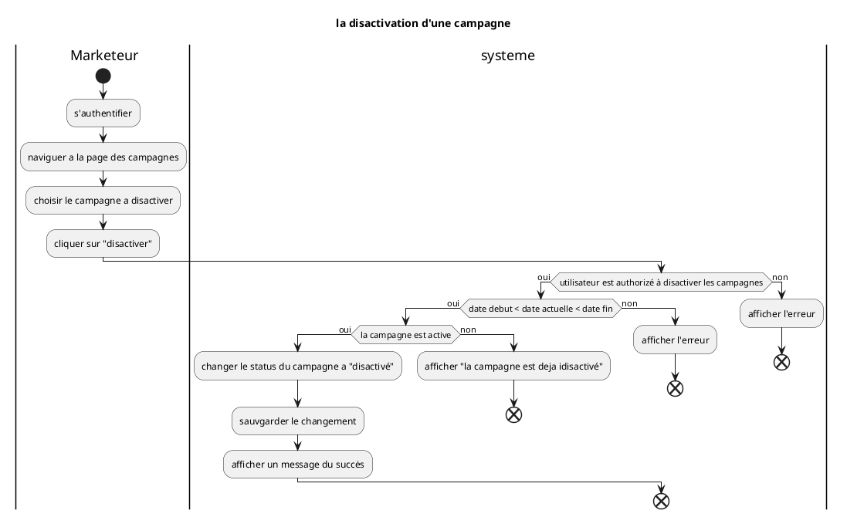

Gestion des Tâches

Création
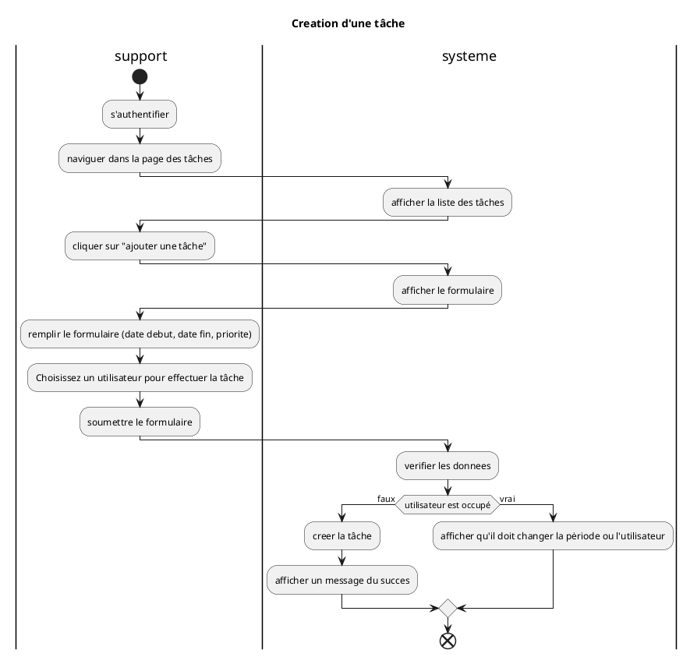

Gestion des Notes

Création
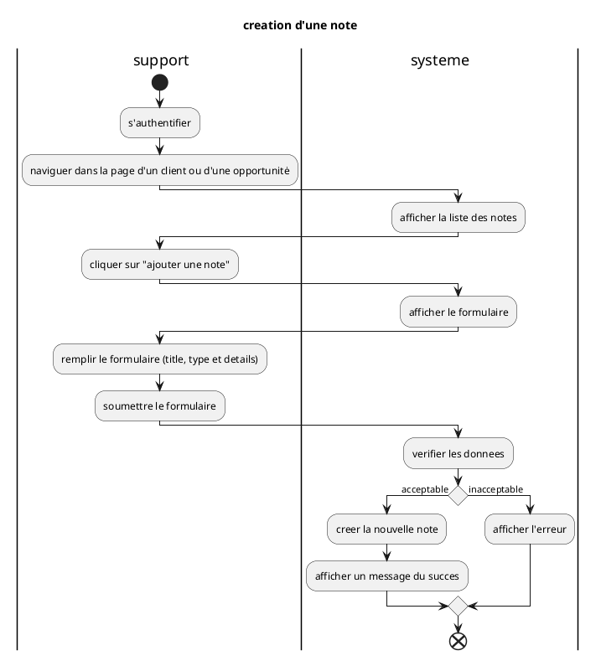

Modification
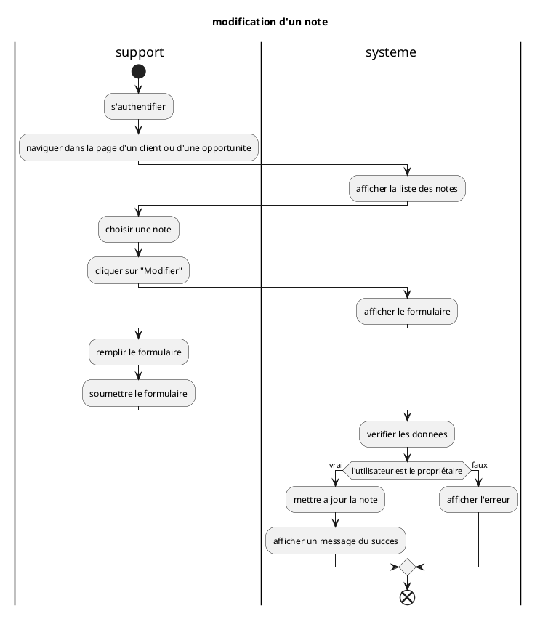

Gestion des Emails

Création
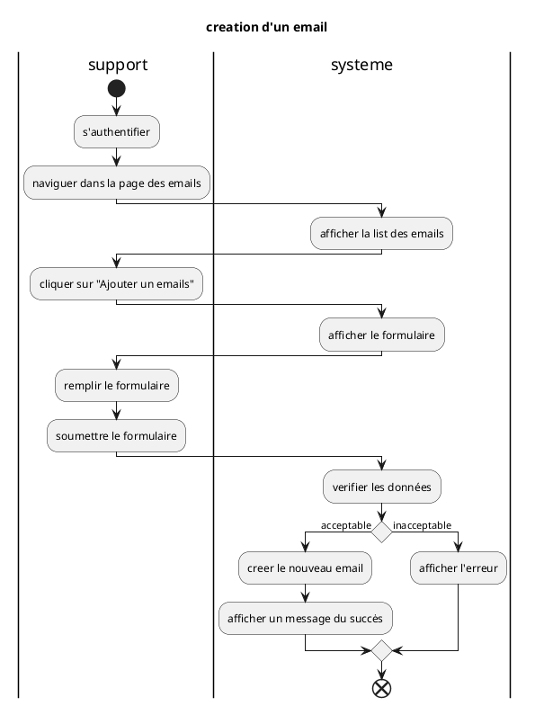

L'envoi
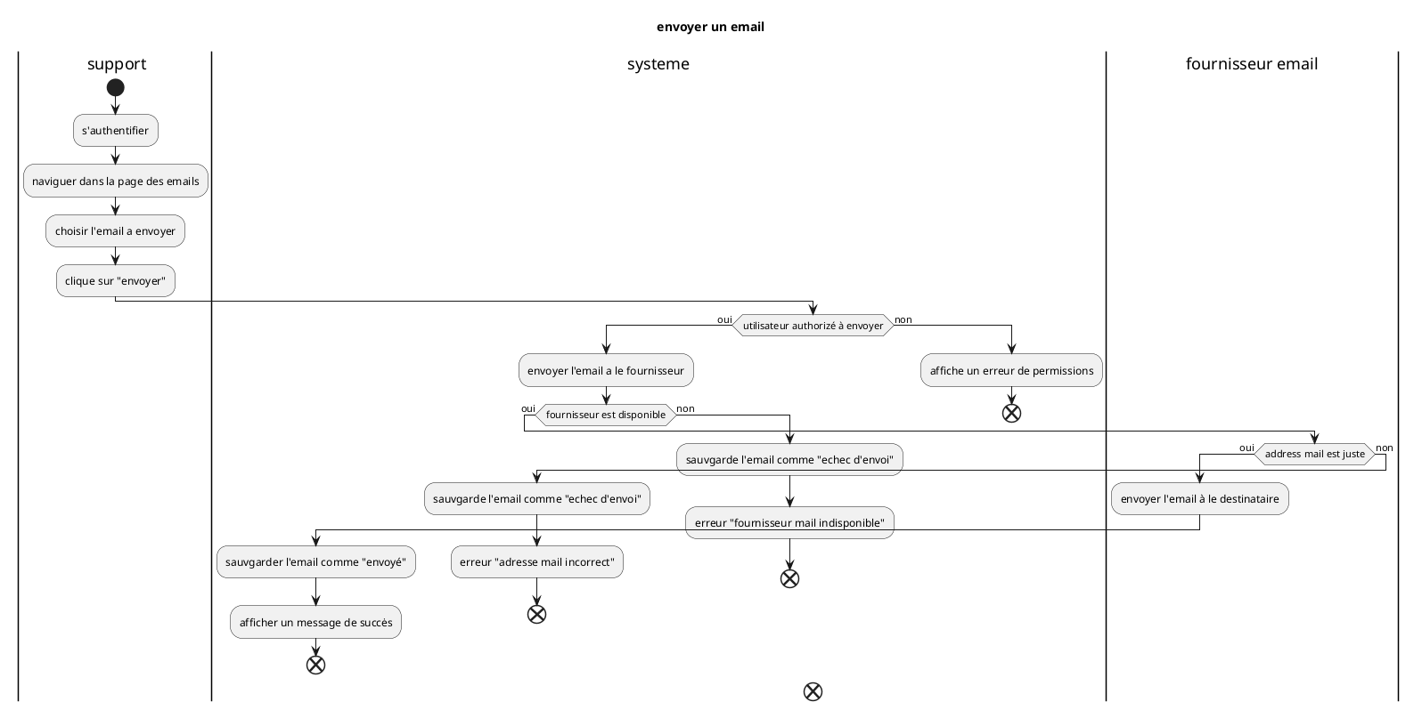

Analytiques

Voir les Analytiques des Comptes
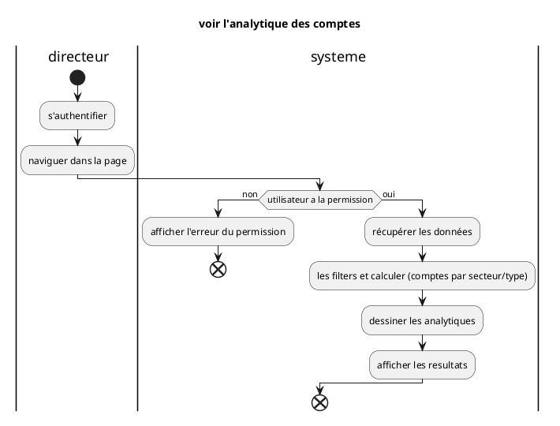

Voir les Analytiques des Contacts
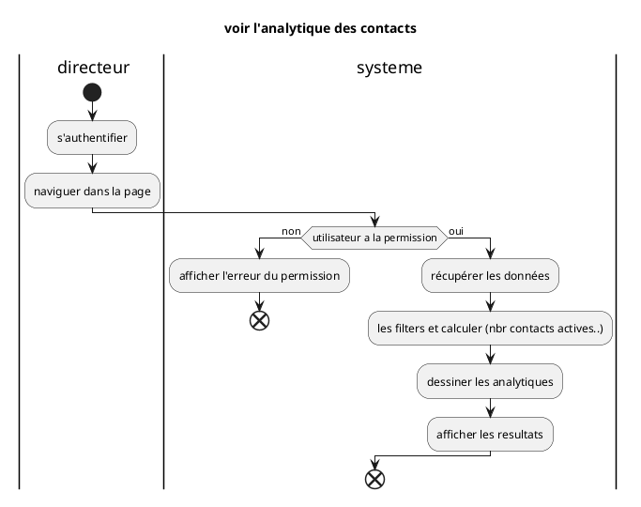

Voir les Analytiques des Prospects
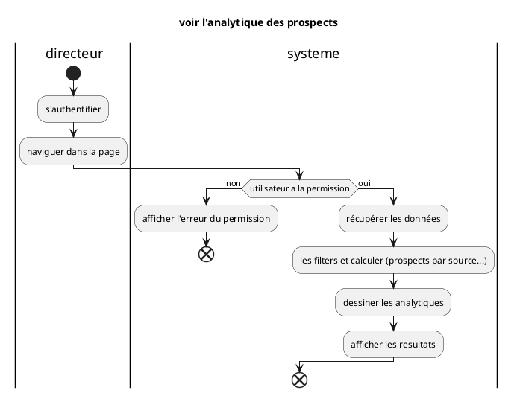

Voir les Analytiques des Opportunités
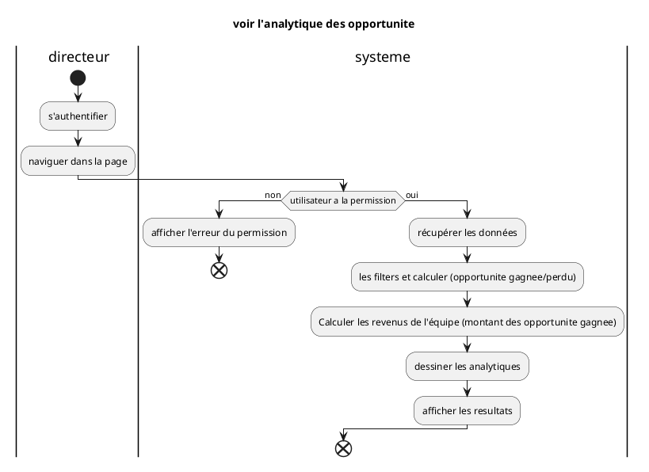

Voir les Analytiques de Campagne
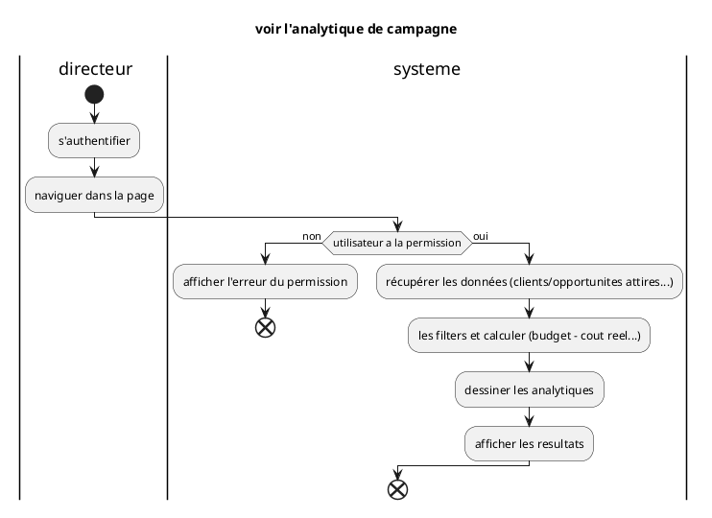

21.14 - Gestion des comptes

21.14.1 - Création
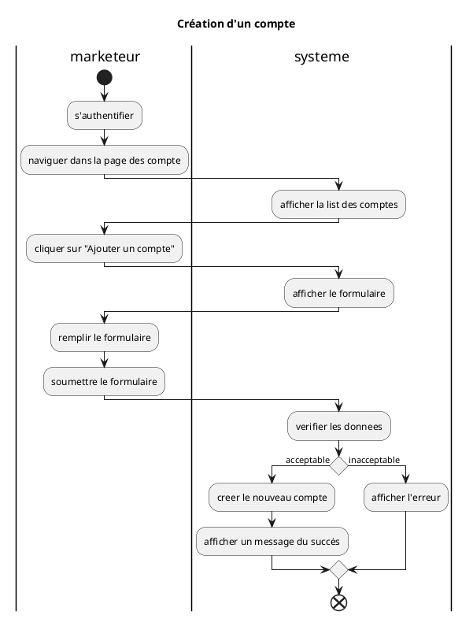

Critiques
- Absence de centralisation des données : Les informations des clients sont dispersées entre plusieurs documents, ce qui complique leur consultation et leur mise à jour.
- Risque élevé d'erreurs humaines : La saisie manuelle des informations peut entraîner des erreurs de frappe, des oublis, des doublons ou des données incohérentes.
- Suivi inefficace : il devient difficile de connaître l'état d'avancement de chaque client ou opportunité.
- Analyse des performances limitée : Les feuilles de calcul ne permettent pas de générer facilement des rapports détaillés.
- Faible traçabilité des interactions : Il est difficile de retrouver rapidement l'historique complet des échanges avec un client.
- Sécurité des données insuffisante : Les fichiers Excel ou les documents locaux peuvent être supprimés, modifiés ou partagés sans contrôle d'accès approprié.
- Faible évolutivité : À mesure que le nombre de clients et de prospects augmente, les feuilles de calcul deviennent difficiles à gérer et ralentissent le travail des équipes.

Suggestions
- Centralisation des données : Mettre en place une base de données unique permettant de regrouper toutes les informations.
- Sécurisation des informations : Assurer la protection des données grâce à un système d'authentification et d'autorisation.
- Traçabilité des opérations: Intégrer des fonctionnalités d'audit permettant d'enregistrer automatiquement la date de création, de modifications et suppression.
- Gestion des clients : regrouper toutes les informations des clients.
- Gestion des opportunités: Permettre le suivi des opportunités depuis leur création jusqu'à leur clôture.
- Gestion des activités: permettre aux équipes de planifier les rendez-vous, les appels etc...
- Calcul automatique des indicateurs de performance: Générer automatiquement des statistiques et des KPI .
- Évolutivité du système : Concevoir une solution capable de s'adapter à la croissance de l'entreprise en supportant un nombre important d'utilisateurs, de clients et d'opportunités sans perte de performance

Conclusion
L’étude du système existant nous a permis de mieux comprendre le fonctionnement des activités marketing ainsi que les méthodes actuellement utilisées pour la gestion des prospects, des clients et des campagnes de communication. Cette analyse a porté sur les différents processus métiers, notamment la collecte des informations clients, le suivi des interactions, la gestion des campagnes marketing et la collaboration entre les différents membres de l’équipe.
Cette étude a mis en évidence plusieurs insuffisances du système actuel, telles que la dispersion des données sur plusieurs supports, le manque de centralisation des informations, la difficulté à suivre efficacement les prospects, ainsi que l'absence d'un historique complet des interactions avec les clients. De plus, certaines tâches étaient réalisées manuellement, ce qui augmentait les risques d'erreurs, ralentissait les processus et limitait la capacité de l'équipe marketing à analyser les résultats de ses actions.
À partir de ces constats, nous avons pu identifier les besoins réels des utilisateurs et proposer des solutions adaptées à travers la mise en place d'un système de gestion de la relation client (CRM). Ce futur système vise à centraliser les données, automatiser les tâches répétitives, faciliter le suivi des campagnes marketing, améliorer la collaboration entre les différents services et fournir des tableaux de bord permettant d'évaluer les performances des actions commerciales et marketing.
Cette phase d'étude constitue ainsi une étape essentielle du projet, puisqu'elle sert de fondement à la conception du futur système. Celui-ci aura pour objectif d'offrir une solution moderne, fiable et performante, capable d'améliorer l'efficacité de l'équipe marketing, d'optimiser la gestion de la relation client et de contribuer au développement commercial de l'entreprise.

Chapitre 03:
La conception

Introduction
Cette étape consiste à la conception et au développement d’une application répondant aux spécifications définies lors de la phase précédente. Elle vise à formaliser de manière détaillée l’ensemble du fonctionnement du futur système d’information, en précisant ses composants, ses interactions et ses règles de gestion.
Cette analyse approfondie du système existant a également permis de faire émerger de nouvelles orientations et améliorations, notamment la possibilité de migrer les données vers la nouvelle base de données sans avoir à les ressaisir, ainsi que le renforcement de la sécurité des informations afin d’en garantir l’intégrité et la confidentialité.
Ainsi, l’objectif principal de cette étape est la conception d’un système d’information automatisé, cohérent et performant, qui prend en compte l’ensemble des exigences fonctionnelles et des règles de gestion propres à notre domaine d’étude.
On va utiliser les diagrammes suivants:
- Le diagramme de classe
- Le diagramme de séquence

Modélisation des données

Dictionnaire des données brut

N | Code | designation | type | nature | taille | observation
1 | lead_Name | Nom complet du prospect | N | CO | 200 | Prénom et nom combinés
2 | lead_Description | Description du prospect | AN | E | 2000 | Texte libre
3 | lead_Status | Statut du prospect | A | E | 50
4 | lead_Source | Origine du prospect | A | E | 100
5 | lead_Phone | Téléphone du prospect | AN | E | 25
6 | lead_Email | E-mail du prospect | AN | E | 255
7 | contact_Name | Nom complet du contact | A | CO | 255 | Prénom, deuxième prénom et nom
8 | contact_Description | Description du contact | AN | E | 2000 | Texte libre
9 | contact_Status | Statut du contact | A | E | 50
10 | contact_Source | Origine du contact | A | E | 100
11 | contact_Phone | Téléphone du contact | AN | E | 25
12 | contact_Fax | Fax du contact | AN | E | 25
13 | contact_Email | E-mail du contact | AN | E | 255
14 | contact_Website | Site web du contact | AN | E | 255
15 | contact_address | Adresse du contact | AN | co | 255 | Adresse complète
16 | contact_Job | Poste du contact | AN | E | 100
17 | contact_Department | Département du contact | A | E | 100
18 | opportunity_Name | Nom de l'opportunité | AN | E | 150
19 | opportunity_Description | Description de l'opportunité | AN | E | 2000 | Texte libre
20 | opportunity_Amount | Montant et devise de l'opportunité | AN | E | 50 | Ex: "15000 DZD"
21 | opportunity_Stage | Étape de l'opportunité | A | E | 50
22 | opportunity_Type | Type de l'opportunité | A | E | 50
23 | opportunity_Probability | Probabilité de l'opportunité | AN | E | 5 | ex: "85%"
24 | opportunity_NextStep | Prochaine étape | AN | E | 255
25 | opportunity_ClosedAt | Clôturée le | D | E | 19 | aaaa/mm/jj hh:MM
26 | call_Name | Objet de l'appel | AN | E | 150
27 | call_Description | Description de l'appel | AN | E | 2000
28 | call_Status | Statut de l'appel | A | E | 50
29 | call_Direction | Sens de l'appel | A | E | 20 | Entrant / Sortant
30 | call_StartTime | Heure de début de l'appel | AN | E | 19 | aaaa/mm/jj hh:MM
31 | call_EndTime | Heure de fin de l'appel | AN | E | 19 | aaaa/mm/jj hh:MM
32 | call_Duration | Durée de l'appel | N | E | 15 | En minutes
33 | call_PhoneNumber | Numéro de téléphone appelé | AN | E | 25
34 | task_Name | Nom de la tâche | AN | E | 150
35 | task_Description | Description de la tâche | AN | E | 2000
36 | task_Status | Statut de la tâche | A | E | 50
37 | task_Priority | Priorité de la tâche | A | E | 20
38 | task_StartTime | Heure de début de la tâche | D | E | 19 | aaaa/mm/jj hh:MM
39 | task_EndTime | Heure de fin de la tâche | D | E | 19 | aaaa/mm/jj hh:MM
40 | task_CompletedAt | Tâche terminée le | D | E | 19 | aaaa/mm/jj hh:MM
41 | meeting_Name | Objet de la réunion | AN | E | 150
42 | meeting_Description | Description de la réunion | AN | E | 2000
43 | meeting_Status | Statut de la réunion | A | E | 50
44 | meeting_StartTime | Heure de début de la réunion | D | E | 19 | aaaa/mm/jj hh:MM
45 | meeting_EndTime | Heure de fin de la réunion | D | E | 19 | aaaa/mm/jj hh:MM
46 | meeting_Location | Lieu de la réunion | AN | E | 255 | Adresse ou lien visio
47 | email_Subject | Objet de l'e-mail | AN | E | 255
48 | email_Body | Corps de l'e-mail | AN | E | 65000
49 | email_Status | Statut de l'e-mail | AN | E | 50
50 | email_From | L'expéditeur de l'e-mail | AN | E | 255
51 | email_To | Destinataire de l'e-mail | AN | E | 1000
52 | email_Cc | Copie carbone (Cc) | AN | E | 1000
53 | email_Bcc | Copie carbone invisible (Cci) | AN | E | 1000
54 | email_SentAt | Envoyé le | AN | E | 19 | aaaa/mm/jj hh:MM
55 | email_IsHtml | Format HTML | A | E | 5 | Booléen
56 | note_Title | Titre de la note | AN | E | 150
57 | note_Content | Contenu de la note | AN | E | 4000
58 | note_Type | Type de note | AN | E | 50
59 | account_Name | Nom du compte | AN | E | 150
60 | account_Description | Description du compte | AN | E | 2000
61 | account_Phone | Téléphone du compte | AN | E | 25
62 | account_Fax | Fax du compte | AN | E | 25
63 | account_Email | E-mail du compte | AN | E | 255
64 | account_Website | Site web du compte | AN | E | 255
65 | account_Address | Adresse du compte | AN | CO | 255 | Adresse complète
66 | account_Type | Type de compte | A | E | 50
67 | account_Industry | Secteur d'activité du compte | A | E | 100
68 | account_Income | Chiffre d'affaires et devise du compte | AN | CO | 50 | Ex: "5000 EUR"
69 | account_Employees | Nombre d'employés du compte | N | E | 7
70 | lead_count | Nombre total de prospects | N | CA | 10
71 | deadlead_count | Nombre de prospects perdus / morts | N | CA | 10
72 | convertedlead_count | Nombre de prospects convertis | N | CA | 10
73 | account_count | Nombre de comptes | N | CA | 10
74 | contact_count | Nombre de contacts | N | CA | 10
75 | active_contact_count | Nombre de contacts actifs | N | CA | 10
76 | inactive_contact_count | Nombre de contacts inactifs | N | CA | 10
77 | opportunity_count | Nombre d'opportunités | N | CA | 10
78 | pending_opportunity_count | Nombre d'opportunités en cours | N | CA | 10
79 | won_opportunity_count | Nombre d'opportunités gagnées | N | CA | 10
80 | lost_opportunity_count | Nombre d'opportunités perdues | N | CA | 10
81 | total_dzd_revenu | Chiffre d'affaires total en DZD | N | CA | 20
82 | total_usd_revenu | Chiffre d'affaires total en USD | N | CA | 20
83 | total_eur_revenu | Chiffre d'affaires total en EUR | N | CA | 20

84 | campagne_budget | budget de campagne | AN | CO | 3 | 2000 EUR
85 | campagne_costsofar | L’argent consommée par le campagne | AN | CO | 3 | 1500EUR
86 | campagne_startdate | Date début de campagne | D | E | 10 | AAAA/MM/JJ
87 | campagne_enddate | Date fin de campagne | D | E | 10 | AAAA/MM/JJ
88 | campagne_ExpectedAccounts | Nombre des comptes prévu | N | E | 10
89 | campagne_ExpectedContacts | Nombre des contacts prévu | N | E | 10
90 | campagne_ExpectedLeads | Nombre des prospects prévu | N | E | 10
91 | campagne_ExpectedOpportunities | Nombre des opportunités prévu | N | E | 10
92 | campagne_ReachedAccounts | Nombre des comptes générés | N | CA | 10
93 | campagne_ReachedContacts | Nombre des contacts générés | N | CA | 10
94 | campagne_ReachedLeads | Nombre des prospects générés | N | CA | 10
95 | campagne_ReachedOpportunities | Nombre des opportunités générés | N | CA | 10

L'épuration de dictionnaire de données
Dans sa forme actuelle, ce dictionnaire est incomplet et nécessite d'être affiné.
Autrement dit, seules les données réellement utilisées par notre système d'information doivent être conservées.
- Synonymes : éléments de données ayant la même signification.
- Polysèmes : éléments de données pouvant avoir plusieurs significations.
- Données concaténées : données non élémentaires (composites) pouvant être décomposées.
- Données calculées : données pouvant être dérivées à l'aide d'une formule basée sur d'autres éléments du dictionnaire de données.
- Données inutiles : (à l'inverse, les données manquantes peuvent devoir être ajoutées).
- Données répétées : chaque champ ne doit apparaître qu'une seule fois.

Les données composées
N | Code | Décomposition
1 | lead_name | - Lead_firstname  - lead_lastname
7 | contact_name | - Contact_firstname  - Contact_middlename  - contact_lastname
15 | contact_address | - contact_Street  - contact_City  - contact_Country  - contact_PostalCode
20 | opportunity_amount | - opportunity_amountValue  - opportunity_amountcurrency
65 | account_address | - account_Street  - account_City  - account_Country  - account_PostalCode
68 | account_income | - account_amountValue  - account_amountcurrency
84 | campagne_budget | - campagne_budgetCurrency  - campagne_budgetValue
85 | campagne_costsofar | - campagne_costsofarCurrency  - campagne_costsofarValue

Les données calculées
N | Code
70 | lead_count
71 | deadlead_count
72 | convertedlead_count
73 | account_count
74 | contact_count
75 | active_contact_count
76 | inactive_contact_count
77 | opportunity_count
78 | pending_opportunity_count
79 | won_opportunity_count
80 | lost_opportunity_count
81 | total_dzd_revenu
82 | total_usd_revenu
83 | total_eur_revenu
92 | campagne_ReachedAccounts
93 | campagne_ReachedContacts
94 | campagne_ReachedLeads
95 | campagne_ReachedOpportunities

Dictionnaire des données l'épure

N | Code | designation | type | taille | observation
1 | lead_FirstName | Prénom du lead | A | 100
2 | lead_LastName | Nom du lead | A | 100
3 | lead_Description | Description du lead | AN | 2000 | Texte libre
4 | lead_Status | Statut du lead | A | 50
5 | lead_Source | Origine du lead | A | 100
6 | lead_Phone | Téléphone du lead | AN | 25
7 | lead_Email | E-mail du lead | AN | 255
8 | contact_FirstName | Prénom du contact | A | 100
9 | contact_MiddleName | Deuxième prénom du contact | A | 100
10 | contact_LastName | Nom du contact | A | 100
11 | contact_Description | Description du contact | AN | 2000 | Texte libre
12 | contact_Status | Statut du contact | A | 50
13 | contact_Source | Origine du contact | A | 100
14 | contact_Phone | Téléphone du contact | AN | 25
15 | contact_Fax | Fax du contact | AN | 25
16 | contact_Email | E-mail du contact | AN | 255
17 | contact_Website | Site web du contact | AN | 255
18 | contact_Street | Rue du contact | AN | 255
19 | contact_City | Ville du contact | A | 100
20 | contact_Country | Pays du contact | A | 100
21 | contact_PostalCode | Code postal du contact | AN | 20
22 | contact_Job | Poste du contact | AN | 100
23 | contact_Department | Département du contact | AN | 100
24 | opportunity_Name | Nom de l'opportunité | AN | 150
25 | opportunity_Description | Description de l'opportunité | AN | 2000 | Texte libre
26 | opportunity_AmountValue | Montant de l'opportunité | N | 15,2
27 | opportunity_AmountCurrency | Devise de l'opportunité | A | 3 | Code ISO (ex: EUR, USD)
28 | opportunity_Stage | Étape de l'opportunité | A | 50
29 | opportunity_Type | Type de l'opportunité | A | 50
30 | opportunity_Probability | Probabilité de l'opportunité | N | 3 | Pourcentage (0 à 100)
31 | opportunity_NextStep | Prochaine étape | AN | 255
32 | opportunity_ClosedAt | Clôturée le | AN | 19 | aaaa/mm/jj hh:MM:ss
33 | call_Name | Objet de l'appel | AN | 150
34 | call_Description | Description de l'appel | AN | 2000
35 | call_Status | Statut de l'appel | A | 50
36 | call_Direction | Sens de l'appel | A | 20 | Entrant / Sortant
37 | call_StartTime | Heure de début de l'appel | AN | 19 | aaaa/mm/jj hh:MM:ss
38 | call_EndTime | Heure de fin de l'appel | AN | 19 | aaaa/mm/jj hh:MM:ss
39 | call_Duration | Durée de l'appel | N | 3 | Stocké en minutes
40 | call_PhoneNumber | Numéro de téléphone appelé | AN | 25
41 | task_Name | Nom de la tâche | AN | 150
42 | task_Description | Description de la tâche | AN | 2000
43 | task_Status | Statut de la tâche | A | 50
44 | task_Priority | Priorité de la tâche | A | 20
45 | task_StartTime | Heure de début de la tâche | AN | 19 | aaaa/mm/jj hh:MM:ss
46 | task_EndTime | Heure de fin de la tâche | AN | 19 | aaaa/mm/jj hh:MM:ss
47 | task_CompletedAt | Tâche terminée le | AN | 19 | aaaa/mm/jj hh:MM:ss
48 | meeting_Name | Objet de la réunion | AN | 150
49 | meeting_Description | Description de la réunion | AN | 2000
50 | meeting_Status | Statut de la réunion | A | 50
51 | meeting_StartTime | Heure de début de la réunion | AN | 19 | aaaa/mm/jj hh:MM:ss
52 | meeting_EndTime | Heure de fin de la réunion | AN | 19 | aaaa/mm/jj hh:MM:ss
53 | meeting_Location | Lieu de la réunion | AN | 255 | Adresse ou lien visio
54 | email_Subject | Objet de l'e-mail | AN | 255
55 | email_Body | Corps de l'e-mail | AN | 65000
56 | email_Status | Statut de l'e-mail | A | 50
57 | email_From | L'expéditeur de l'e-mail | AN | 255
58 | email_To | Destinataire de l'e-mail | AN | 1000
59 | email_Cc | Copie carbone (Cc) | AN | 1000
60 | email_Bcc | Copie carbone invisible (Cci) | AN | 1000
61 | email_SentAt | Envoyé le | AN | 19 | aaaa/mm/jj hh:MM:ss
62 | email_IsHtml | Format HTML | N | 1 | Booléen
63 | note_Title | Titre de la note | AN | 150
64 | note_Content | Contenu de la note | AN | 2000
65 | note_Type | Type de note | A | 10
66 | account_Name | Nom du compte | AN | 150
67 | account_Description | Description du compte | AN | 2000
68 | account_Phone | Téléphone du compte | AN | 25
69 | account_Fax | Fax du compte | AN | 25
70 | account_Email | E-mail du compte | AN | 255
71 | account_Website | Site web du compte | AN | 255
72 | account_Street | Rue du compte | AN | 255
73 | account_City | Ville du compte | A | 100
74 | account_Country | Pays du compte | A | 100
75 | account_PostalCode | Code postal du compte | AN | 20
76 | account_Type | Type de compte | A | 50
77 | account_Industry | Secteur d'activité du compte | AN | 100
78 | account_IncomeValue | Chiffre de revenus du compte | N | 15,2
79 | account_IncomeCurrency | Devise du revenu du compte | A | 3 | Code ISO (ex: EUR, USD)
80 | account_Employees | Nombre d'employés du compte | N | 7
81 | campagne_name | Nom de campagne | AN | 50
82 | campagne_description | Description de campagne | AN | 1000
83 | campagne_status | L’etat de campagne | A | 10
84 | campagne_budgetCurrency | Devise du budget de campagne | A | 3 | USD,DZD,EUR
85 | campagne_budgetValue | Valeur de budget de campagne | N | 10
86 | campagne_costsofarCurrency | Devise de L’argent consommée par le campagne | A | 3 | USD,DZD,EUR
87 | campagne_costsofarValue | L’argent consommée par le campagne | N | 10
88 | campagne_startdate | Date début de campagne | D | 10 | AAAA/MM/JJ
89 | campagne_enddate | Date fin de campagne | D | 10 | AAAA/MM/JJ
90 | campagne_ExpectedAccounts | Nombre des comptes prévu | N | 10
91 | campagne_ExpectedContacts | Nombre des contacts prévu | N | 10
92 | campagne_ExpectedLeads | Nombre des prospects prévu | N | 10
93 | campagne_ExpectedOpportunities | Nombre des opportunités prévu | N | 10

Les règles de gestion

Utilisateurs, rôles et permissions
- L’adresse e-mail d’un utilisateur est unique.
- Un utilisateur peut avoir plusieurs rôles, et un rôle peut être attribué à plusieurs utilisateurs.
- Un utilisateur doit avoir au moins un rôle actif.
- Un utilisateur désactivé ne peut plus se connecter ni être assigné à de nouvelles entités.
- Le code d’une permission est unique.
- Une permission peut être accordée à plusieurs rôles et utilisateurs, et un rôle ou un utilisateur peut disposer de plusieurs permissions.
- Une permission ne peut pas être supprimée si elle est référencée par un rôle actif.
- Un rôle « Administrateur » système ne peut pas être supprimé.
- Un rôle ne peut pas être supprimé s’il est encore assigné à un utilisateur actif.

Clients
- Un client peut représenter un prospect, un contact ou un compte, selon son état dans le cycle de la relation client.
- Un compte peut regrouper plusieurs prospects et plusieurs contacts, tandis qu’un prospect ou un contact ne peut être rattaché qu’à un seul compte.
- Un prospect ou un contact peut exister sans compte.
- L’adresse e-mail est unique pour chaque contact .
- Un contact référencé comme étudiant ne possède aucun champ académique dans le modèle CRM ; ses informations académiques ne sont donc pas gérées dans le CRM.
- Chaque client doit être affecté à un unique marketeur responsable de son suivi.
- Un marketeur peut gérer simultanément plusieurs clients, opportunités et activités.
- Un Lead doit avoir une source renseignée.
- Un Lead possède toujours un propriétaire (owner).
- Un Lead ne peut être converti qu’une seule fois.
- Un Lead converti est en lecture seule : il ne peut plus être modifié ni reconverti.
- Lorsqu’un Lead est converti en contact, la conversion doit conserver une référence vers le Lead d’origine afin d’assurer la traçabilité de son évolution.

Opportunités
- Une opportunité commerciale doit être associée à un seul CRM Client (prospect, contact ou compte).
- Un même client peut être lié à plusieurs opportunités au cours de la relation commerciale.
- Chaque opportunité doit être affectée à un unique marketeur responsable de son suivi.
- Une opportunité clôturée ne peut plus être modifiée .
- Un compte ne peut pas être supprimé s’il possède des opportunités actives ou des contacts actifs rattachés ; il doit être archivé dans ce cas.

Activités
- Toute activité (appel, réunion, tâche ou e-mail) doit être associée à un seul CRM Client ou à une opportunité et être assignée à un marketeur responsable de son exécution.
- Une activité doit enregistrer sa date de création, sa date d’échéance, son statut (prévue, en cours, terminée ou annulée).
- Le système doit conserver l’historique des activités effectuées par chaque marketeur afin d’assurer la traçabilité des échanges avec les clients.
- Le sous-type d’activité détermine les champs additionnels spécifiques applicables.
- Une activité « Réalisée » ne peut plus repasser à l’état « Planifiée ».
- Un appel « Planifié » peut être reporté.
- Une réunion doit avoir un participant interne (utilisateur) et un client.
- Une tâche dont l’échéance est dépassée automatiquement.
- Une tâche terminée ne peut plus être réassignée.
- Un e-mail ne peut pas être modifié après son envoi.
- Une note ne peut être modifiée que par son auteur.
- Les activités doivent avoir un responsable (utilisateur), un utilisateur peut avoir plusieur activités.
- L'utilisateur peut établir plusieurs notes et emails. Ces derniers doit avoir un seul utilisateur,

Audit et traçabilité
- Toutes les entités métier héritent de l’objet audité.
- Les entrées d’audit sont immuables et ne peuvent jamais être modifiées ni supprimées.
- Les informations relatives aux clients, opportunités et activités sont centralisées dans une base de données unique afin de garantir leur cohérence, leur sécurité et leur disponibilité pour les marketeurs autorisés.
- Le système doit permettre de rechercher rapidement un client, une opportunité ou une activité selon le nom.

Le Diagramme de Classe

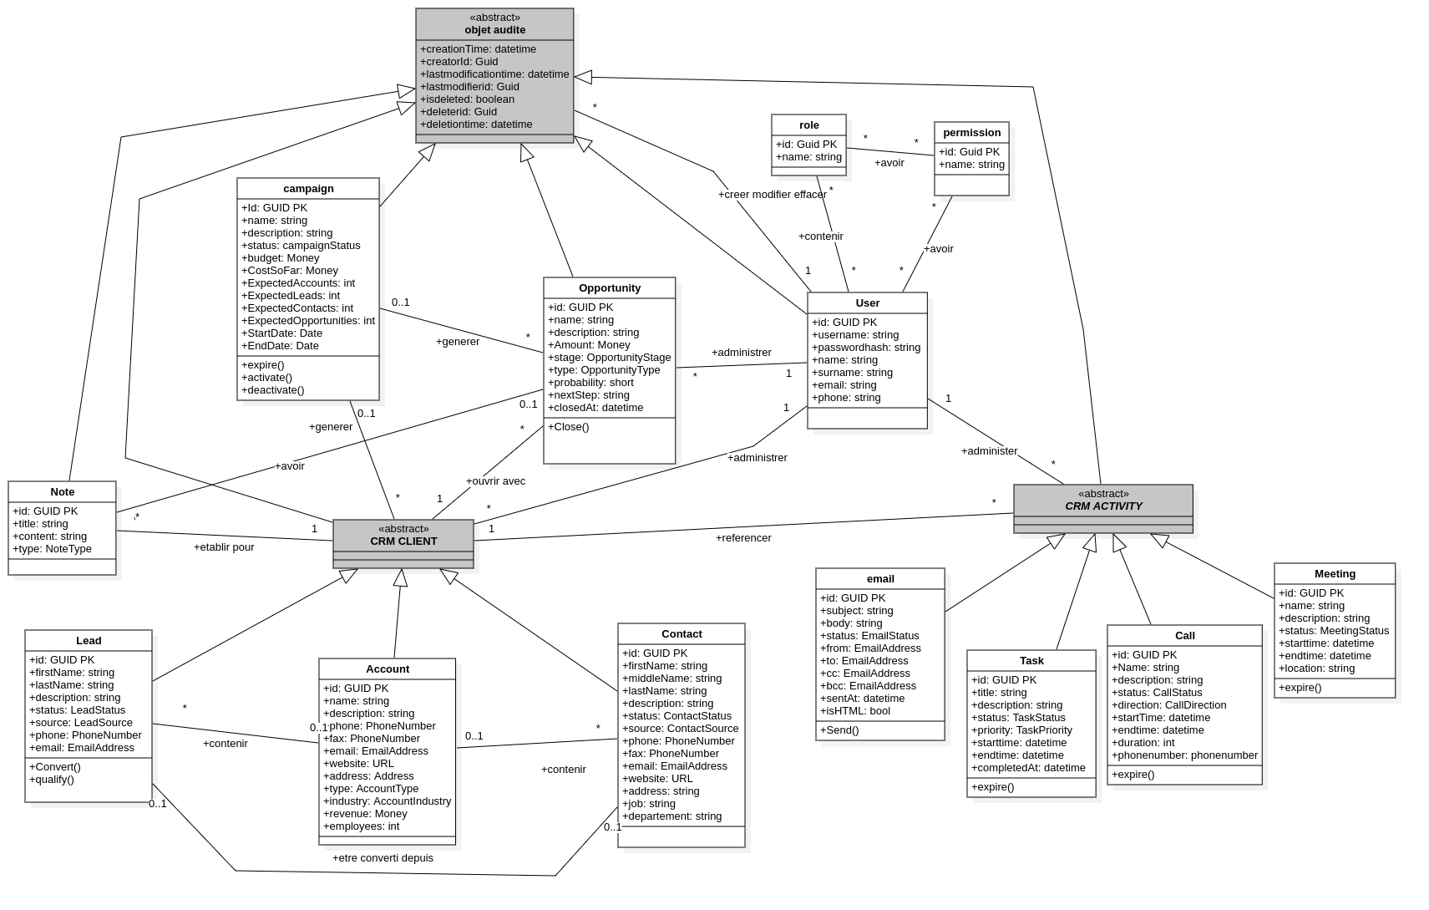

Modèle logique de donnée
Campaign (Id PK, Name, Description, Status, Budget, CostSoFar, ExpectedAccounts, ExpectedLeads, ExpectedContacts, ExpectedOpportunities, StartDate, EndDate, OwnerID, CreationTime, CreatorId, LastModificationTime, LastModifierId, IsDeleted, DeleterId, DeletionTime)
Accounts (Id PK, Name, Description, Phone, Fax, Email, Website, Street, City, Country, PostalCode, Type, Industry, IncomeValue, IncomeCurrency, Employees, UserID, CampaignID , CreationTime, CreatorId, LastModificationTime, LastModifierId, IsDeleted, DeleterId, DeletionTime );

Leads (Id PK, FirstName, LastName, Description, Status, Source, Phone, Email, UserID, AccountID, CampaignID, CreationTime, CreatorId, LastModificationTime, LastModifierId, IsDeleted, DeleterId, DeletionTime );

Contacts (Id PK, FirstName, MiddleName, LastName, Description, Status, Source, Phone, Fax, Email, Website, Street, City, Country, PostalCode, Job, Department, AccountID, LeadID, UserID, CampaignID, CreationTime, CreatorId, LastModificationTime, LastModifierId, IsDeleted, DeleterId, DeletionTime );

Opportunities (Id PK, Name, Description, AmountValue, AmountCurrency, Stage, Type, Probability, NextStep, ClosedAt, AccountID, ContactID, LeadID, OwnerID, CampaignID, CreationTime, CreatorId, LastModificationTime, LastModifierId, IsDeleted, DeleterId, DeletionTime );

Calls (Id PK, Name, Description, Status, Direction, StartTime, EndTime, Duration, PhoneNumber, AccountID, ContactID, OpportunityID, LeadID, OwnerID, CreationTime, CreatorId, LastModificationTime, LastModifierId, IsDeleted, DeleterId, DeletionTime );

Meetings (Id, PK Name, Description, Status, StartTime, EndTime, Location, AccountID, ContactID, OpportunityID, LeadID, OwnerID, CreationTime, CreatorId, LastModificationTime, LastModifierId, IsDeleted, DeleterId, DeletionTime );

Notes (Id PK, Title, Content, Type, AccountID, ContactID, OpportunityID, LeadID, OwnerID, CreationTime, CreatorId, LastModificationTime, LastModifierId, IsDeleted, DeleterId, DeletionTime );

Tasks (Id PK, Name, Description, Status, Priority, StartTime, EndTime, CompletedAt, AccountID, ContactID, OpportunityID, LeadID, OwnerID, CreationTime, CreatorId, LastModificationTime, LastModifierId, IsDeleted, DeleterId, DeletionTime );

emails (Id PK, Subject, Body, Status, From, To, Cc, Bcc, SentAt, IsHtml, AccountID, ContactID, OpportunityID, LeadID, OwnerID, CreationTime, CreatorId, LastModificationTime, LastModifierId, IsDeleted, DeleterId, DeletionTime);

User (Id PK, username, passwordhash, name, surname, email, phone, CreationTime, CreatorId, LastModificationTime, LastModifierId, IsDeleted, DeleterId, DeletionTime);

Role (Id PK, name);

Permission (Id PK, name);

RoleUser(IdRole PK, IdUser PK)

PermissionGrants(IdPermission PK,IdRole PK,IdUser PK)

Digramme de sequence

Gestion des utilisateurs

Consulter le compte
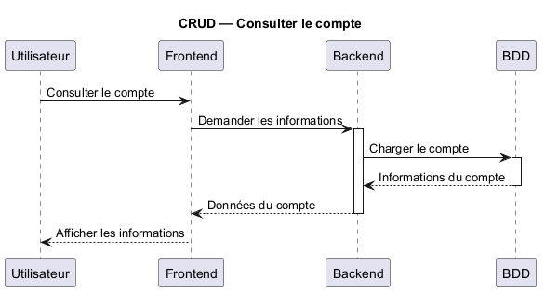

Connexion
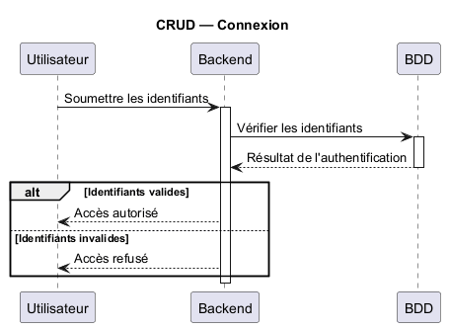

La modification de compte
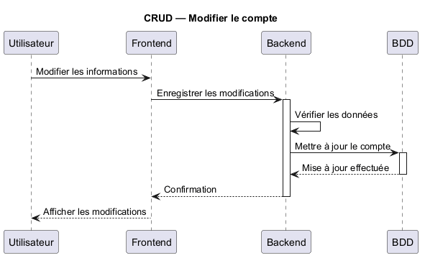

L’inscription
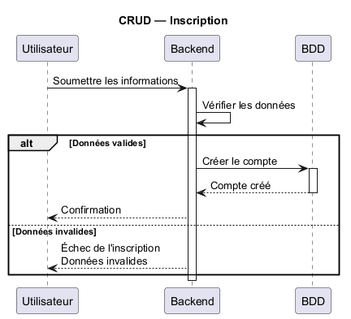

Gestion des comptes
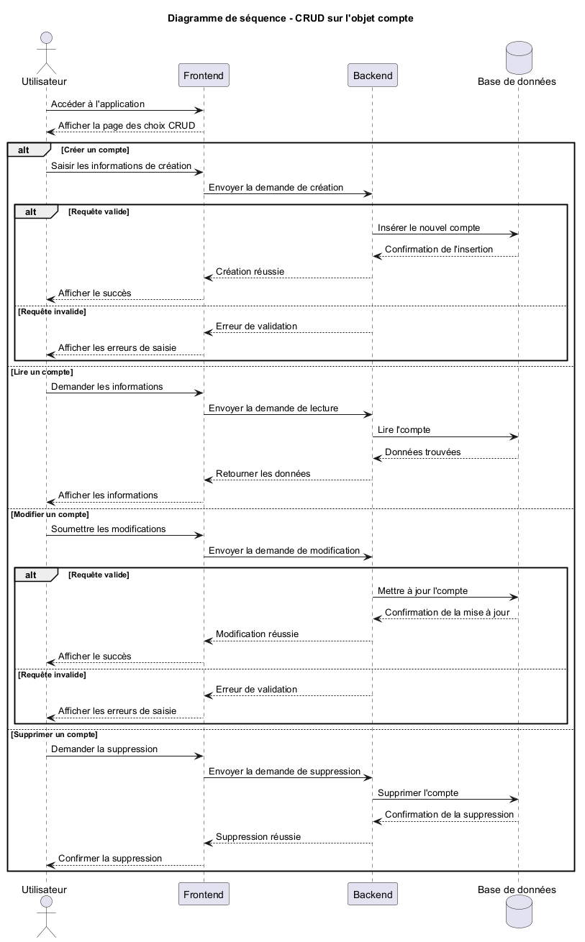

Gestion des contacts
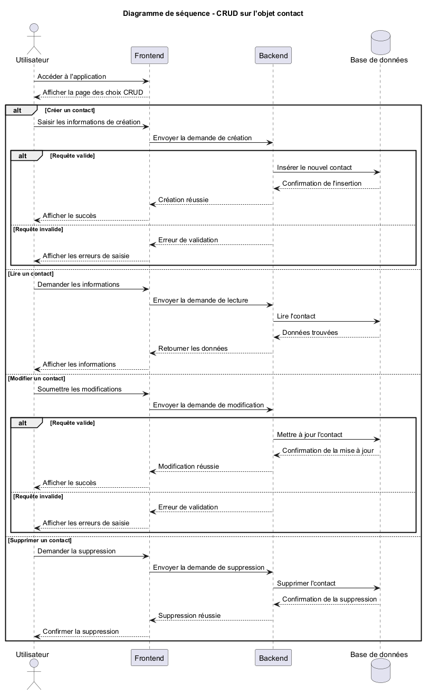

Gestion des prospects
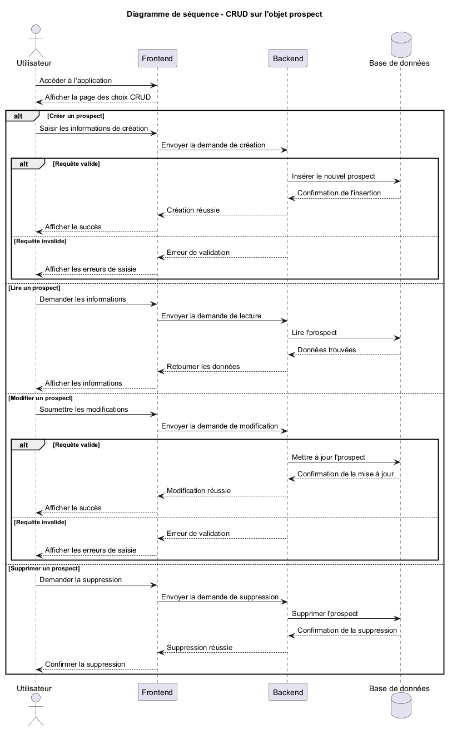

Qualification des prospects
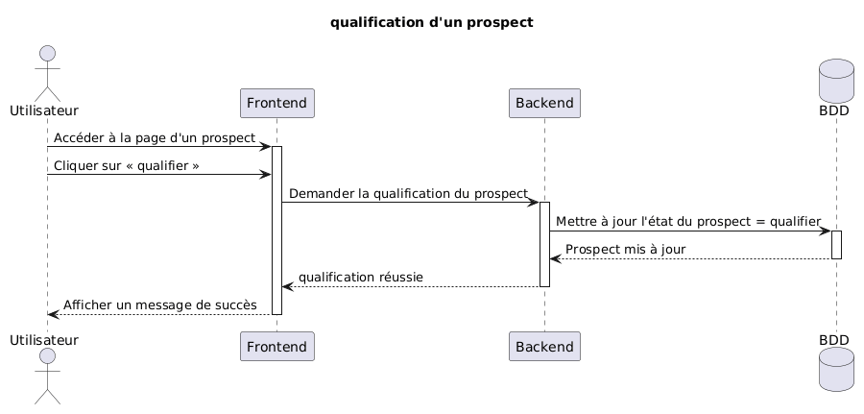

Conversion vers un contact
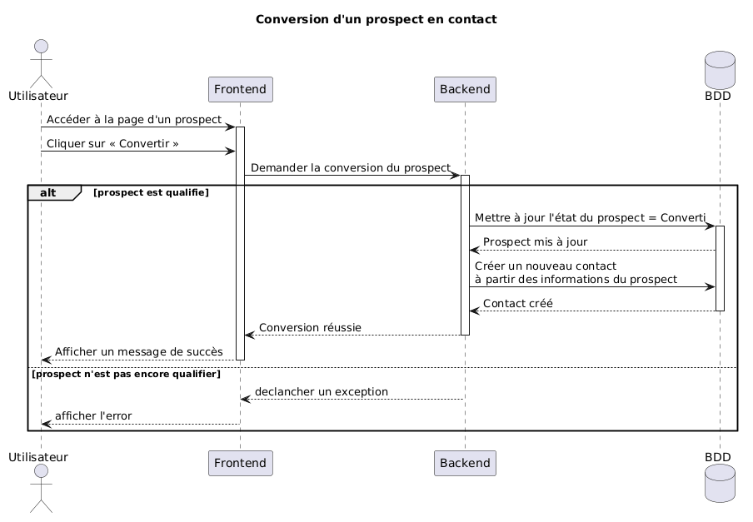

Gestion des opportunités
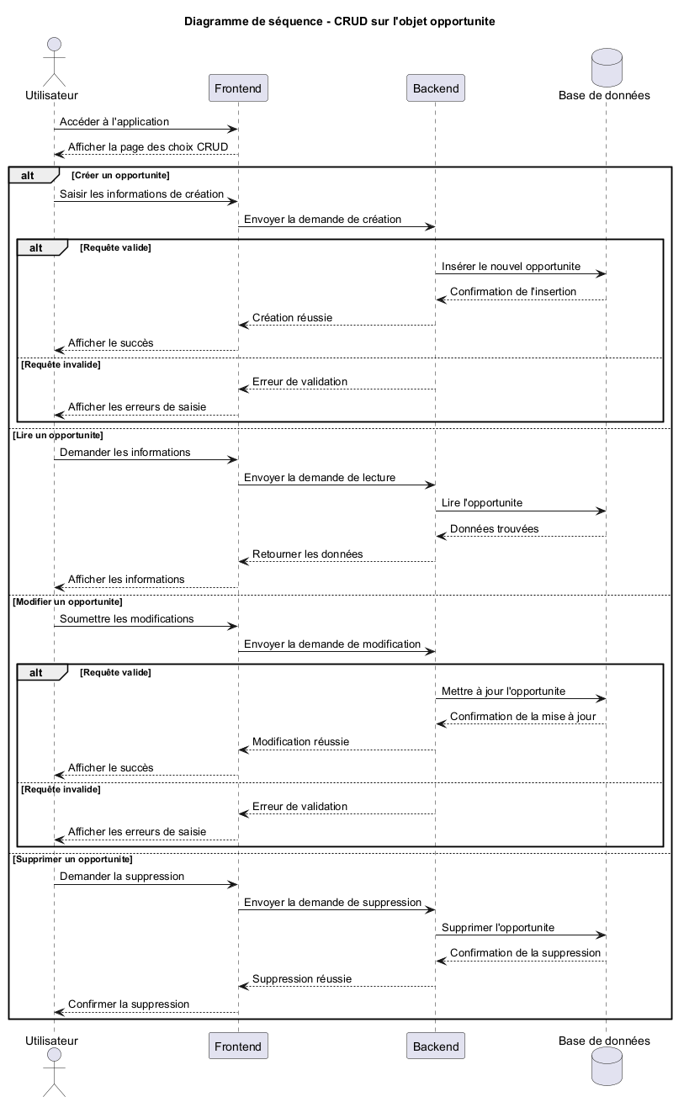

La clôture d’une opportunité
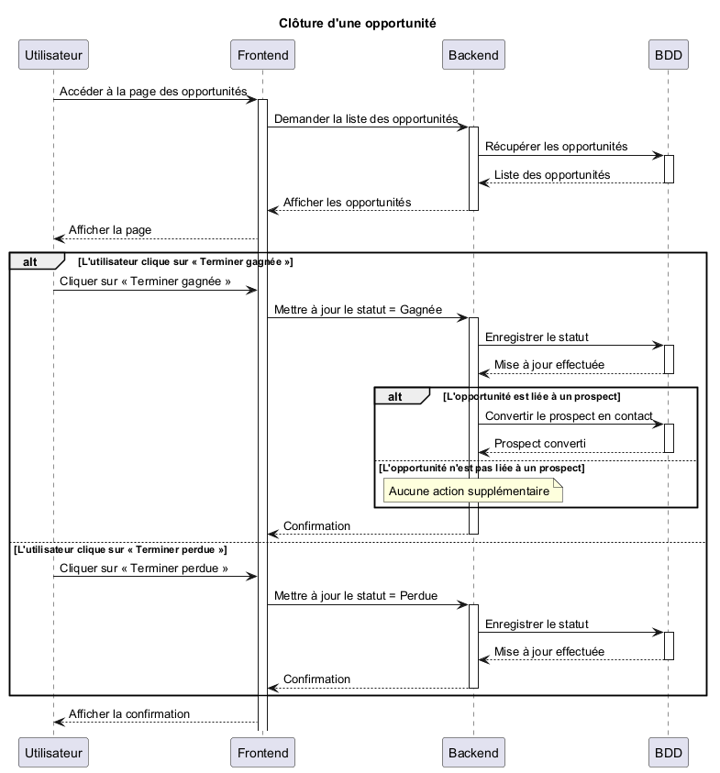

Gestion Des Campagnes
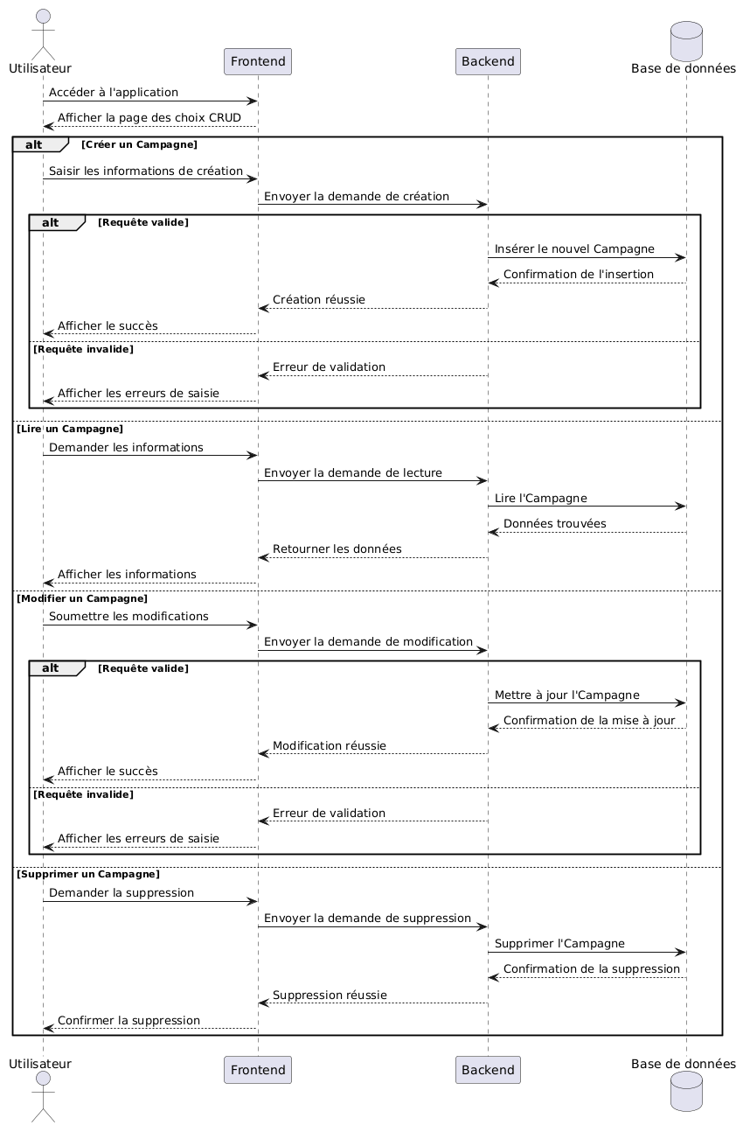

L’activation et la désactivation
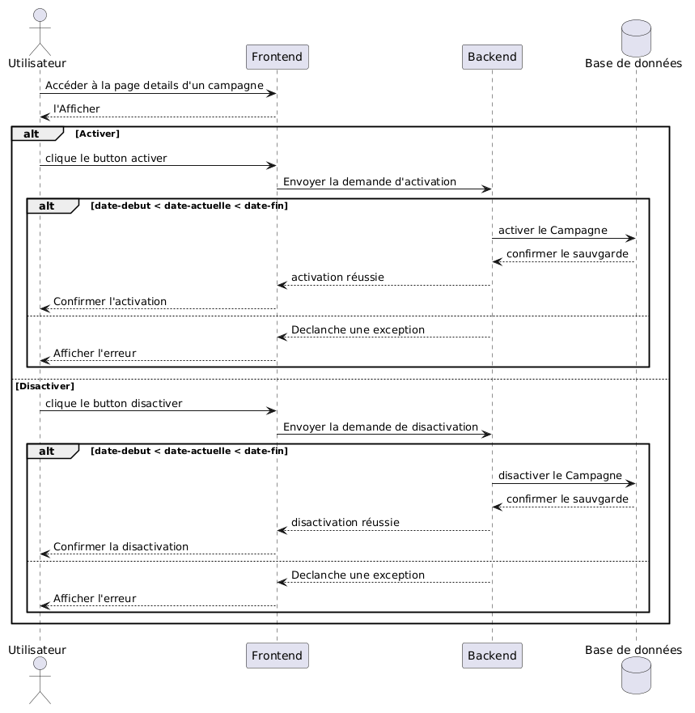

Gestion des appels
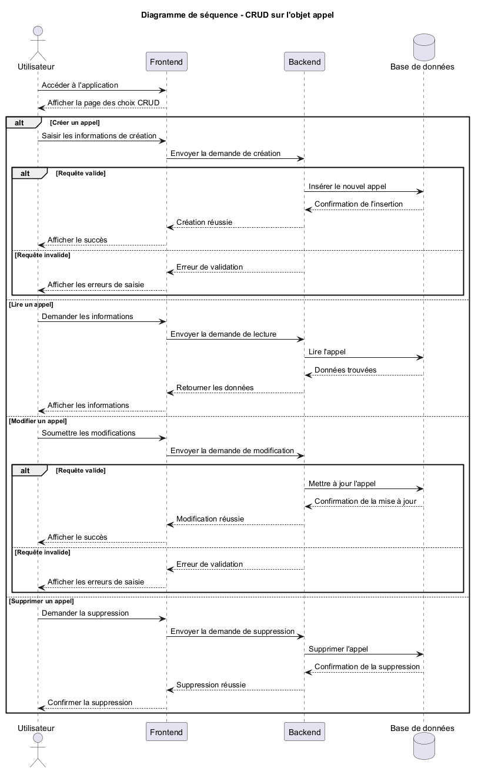

Gestion des Emails
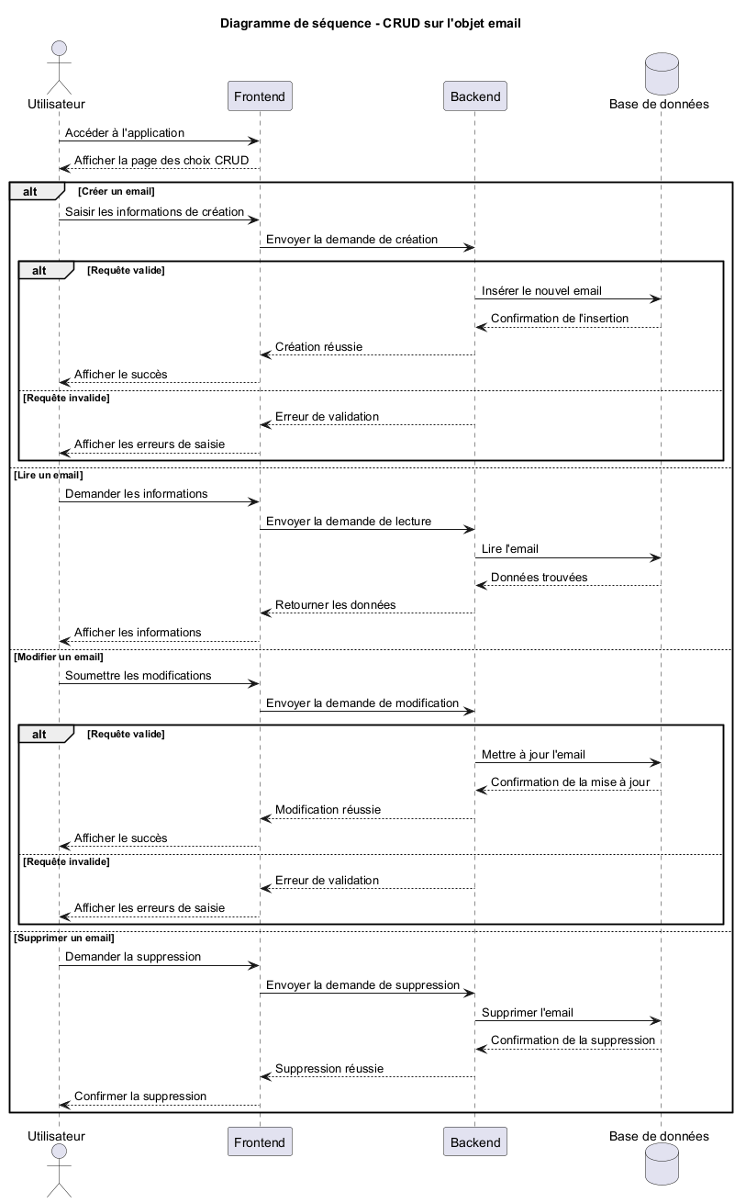

L’envoi des emails
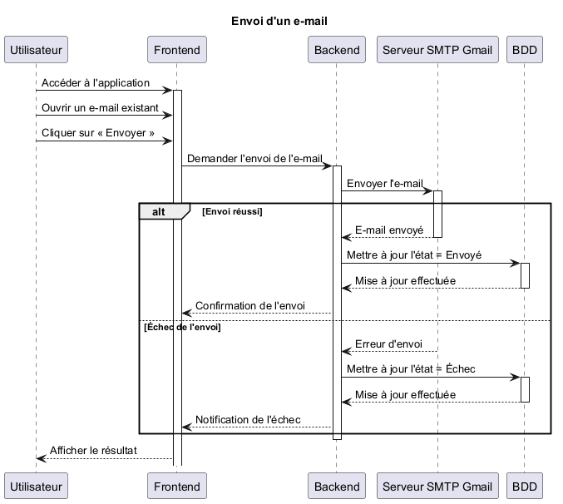

Gestion des réunions
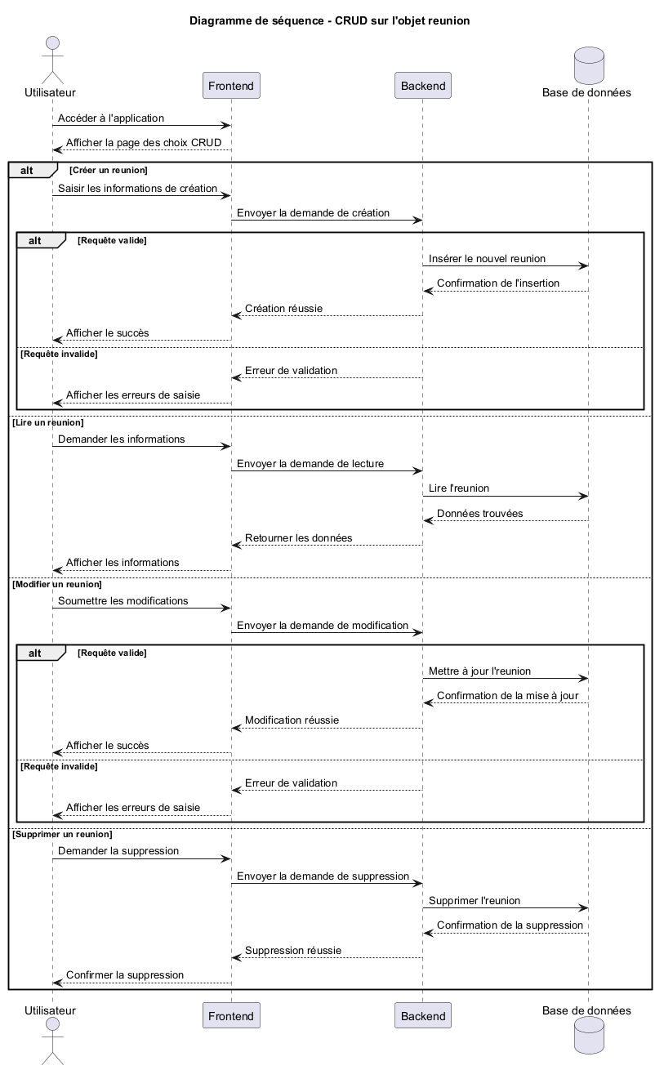

Gestion des taches
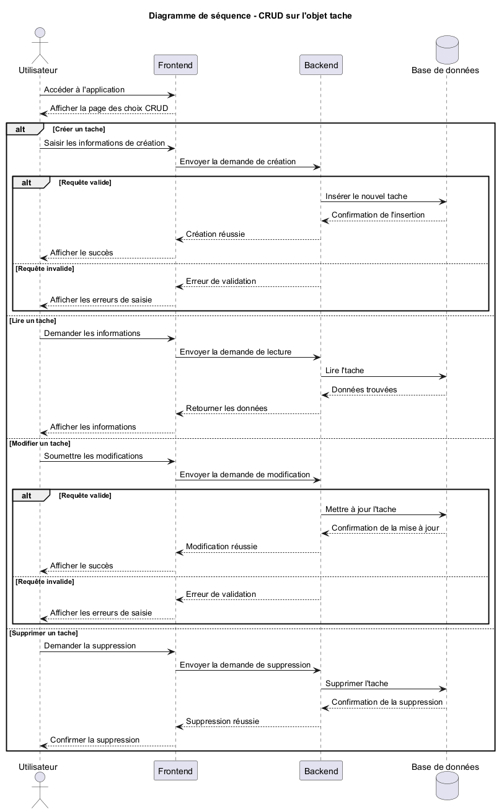

Gestion des notes
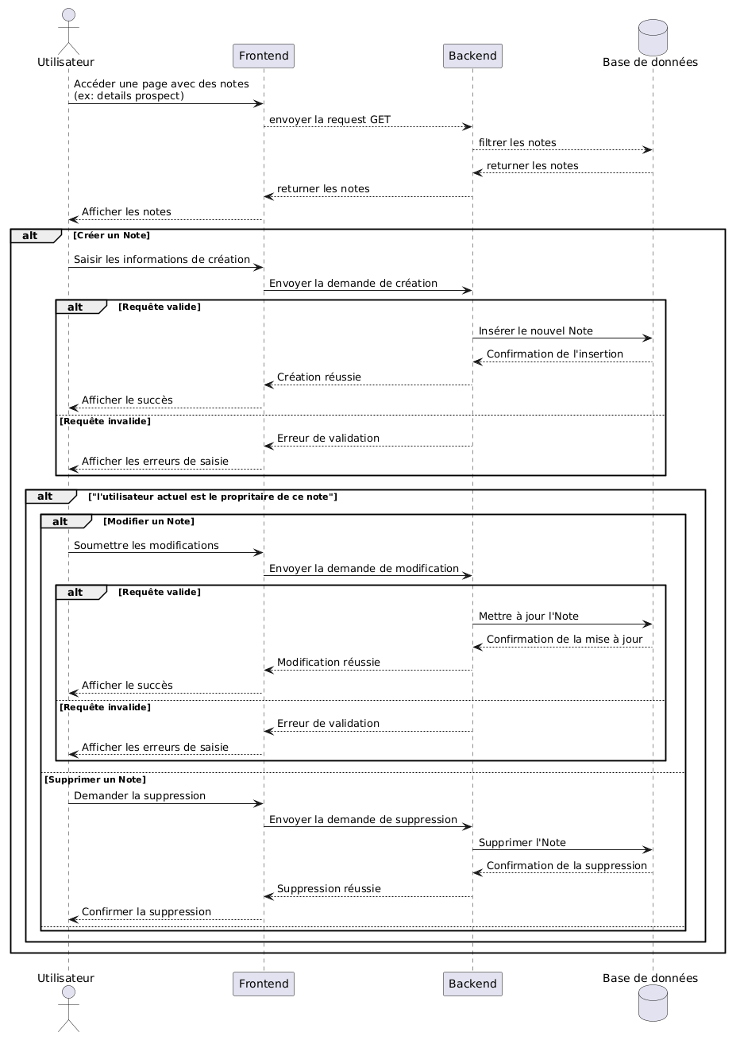

Gestion des utilisateurs
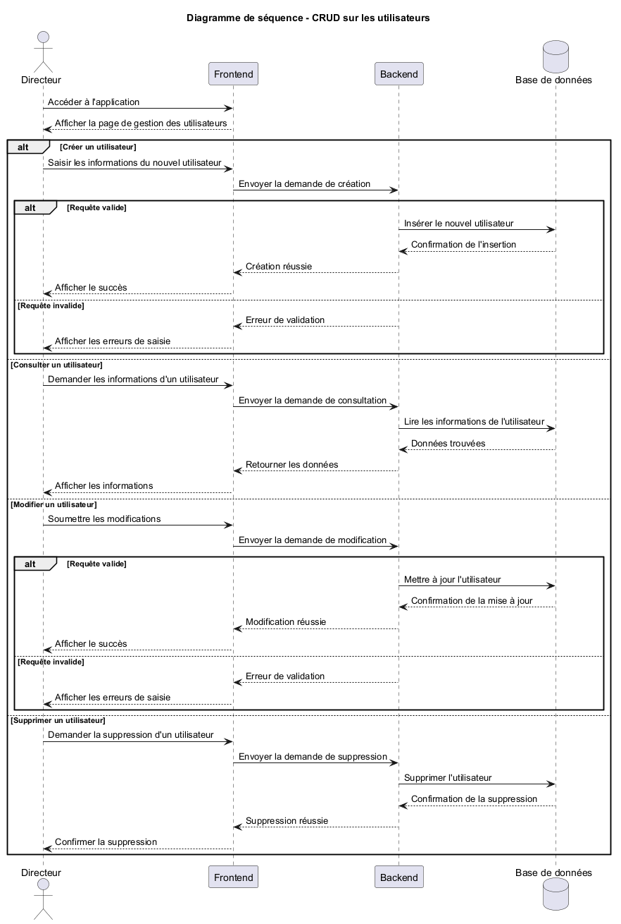

Gestion des rôles
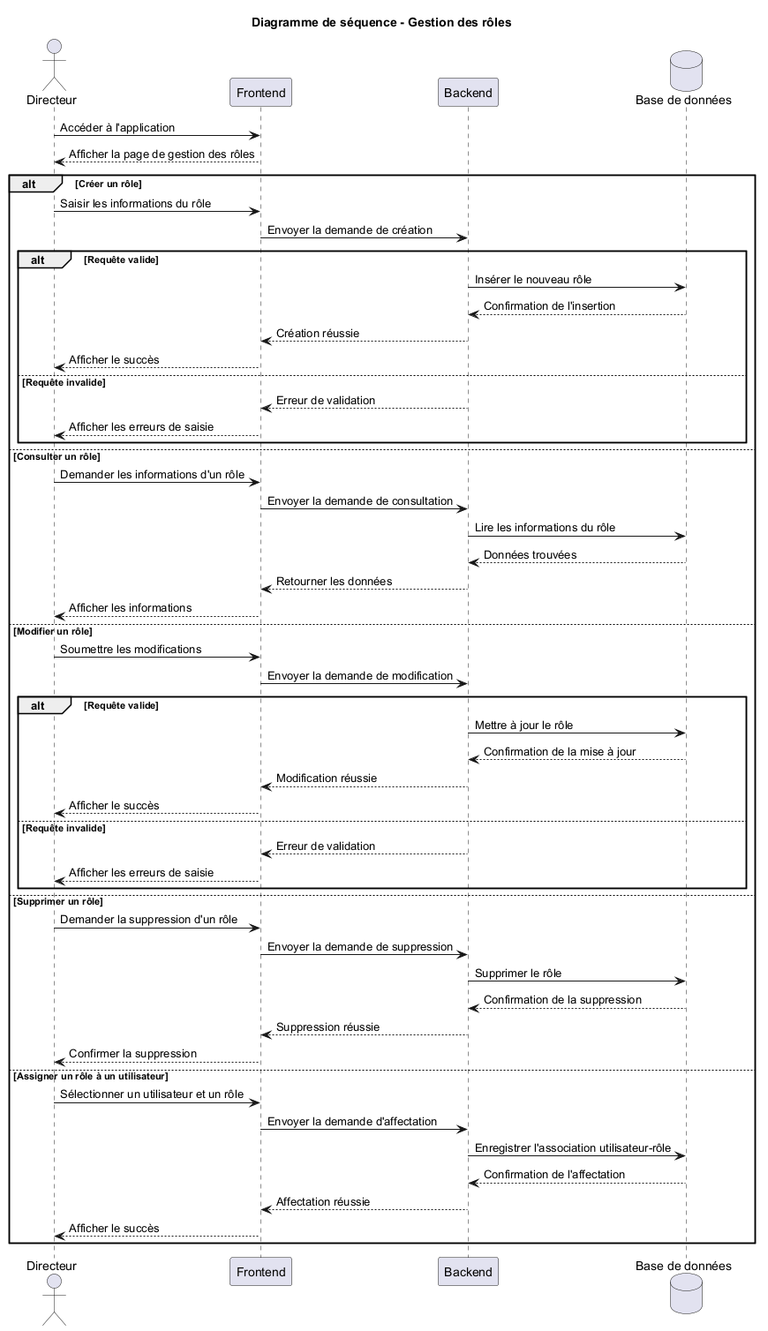

Gestion des permissions
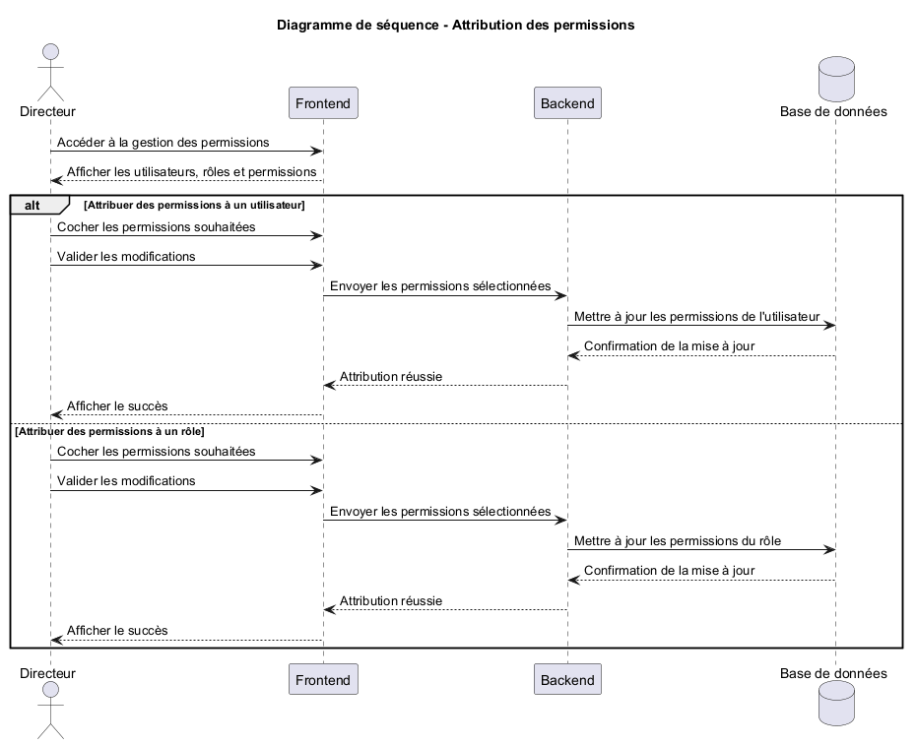

Conclusion
Après avoir réalisé une analyse approfondie des besoins de l'entreprise, identifié les exigences fonctionnelles et non fonctionnelles, puis effectué la modélisation du système à l'aide des différents diagrammes UML ainsi que la collecte et la structuration des données, nous disposons désormais d'une vision claire de l'architecture et du fonctionnement de la solution à développer.
Cette phase de conception nous a permis de définir avec précision les différents composants du système, les relations entre les entités, les règles de gestion ainsi que les processus métiers que devra prendre en charge notre application CRM. Toutes ces étapes constituent une base solide garantissant que le développement du système répondra aux besoins réels des utilisateurs et des marketeurs.
Nous pouvons à présent passer à l'étape suivante du projet, qui consiste à transformer cette conception théorique en une solution informatique fonctionnelle. Le chapitre suivant présentera en détail l'implémentation de notre application CRM, les technologies utilisées, l'architecture logicielle adoptée, ainsi que les différentes fonctionnalités développées pour répondre aux objectifs fixés lors de la phase de conception.

Chapitre 04:
REALISATION

Introduction
Dans ce chapitre, nous allons passer de la phase de conception à la phase de réalisation de notre application. Après avoir étudié les besoins, élaboré les différents diagrammes UML et défini l'architecture générale du système dans les chapitres précédents, nous allons désormais mettre en œuvre ces modèles sous forme de code.

Cette étape consiste à traduire les choix de conception en une application fonctionnelle, tout en veillant à respecter l'architecture retenue et les exigences fonctionnelles et non fonctionnelles identifiées au préalable. Nous présenterons les principales technologies utilisées, l'implémentation des différents modules ainsi que les mécanismes permettant d'assurer le bon fonctionnement du système.

L'objectif de ce chapitre est de montrer comment les modèles théoriques et les diagrammes de conception ont été concrètement transformés en une solution logicielle complète, répondant aux besoins des utilisateurs et intégrant l'ensemble des fonctionnalités prévues.

On va utiliser le “diagramme de déploiement” dans cette partie.

Environnement de développement

Les langages de programmation


ASP .NET Core
ASP.NET est un framework web open-source gratuit développé par Microsoft pour créer des applications et des services web modernes et performants. Conçu comme une évolution de l'Active Server Pages (ASP), il s'appuie sur l'écosystème .NET et utilise principalement le langage C# pour générer des pages web dynamiques. Grâce à sa robustesse, sa sécurité intégrée et sa rapidité d'exécution, ASP.NET est aujourd'hui largement adopté par les entreprises pour développer des sites e-commerce, des API web et des portails d'envergure internationale.

Angular JS

Angular est un framework web open-source développé par Google pour concevoir des applications web de type "Single Page Application" (SPA) modernes et performantes. Basé sur le langage TypeScript, il impose une structure robuste et modulaire en composants qui facilite grandement le travail en équipe sur des projets de grande envergure. Grâce à ses outils intégrés comme la gestion du routage, la validation de formulaires et la synchronisation bidirectionnelle des données, Angular est une solution clé en main particulièrement prisée par les entreprises pour créer des interfaces utilisateur riches et dynamiques.

Le SGBD Microsoft SQL Server 2022
SQL Server est un système de gestion de base de données relationnelle (SGBDR) développé par Microsoft pour stocker, gérer et sécuriser efficacement les volumes de données des entreprises. Utilisant le langage T-SQL (Transact-SQL) pour exécuter des requêtes complexes, il offre des performances de haut niveau, une sécurité avancée des informations et une haute disponibilité pour les applications critiques. Grâce à son intégration parfaite avec l'écosystème .NET et des outils puissants comme SSMS (SQL Server Management Studio), c'est une solution de choix pour le stockage de données d'entreprise et l'informatique décisionnelle (Business Intelligence).


Les IDEs utilises


Visual Studio
Visual Studio est un environnement de développement intégré (IDE) complet et puissant développé par Microsoft pour concevoir, tester et déployer une grande variété d'applications. Contrairement à un simple éditeur de texte, il intègre nativement des outils avancés comme la complétion de code intelligente (IntelliSense), un débogueur de précision et des outils de profilage de performance. C'est l'outil de référence absolu pour les développeurs utilisant l'écosystème .NET et le langage C#, permettant de centraliser la gestion complète du cycle de vie des projets logiciels, de l'écriture du code jusqu'à sa publication.


JetBrains WebStorm
WebStorm est un environnement de développement intégré (IDE) commercial développé par JetBrains, spécialement conçu pour l'écosystème JavaScript, TypeScript et les technologies web modernes. Contrairement à des éditeurs généralistes, il offre nativement une assistance au codage ultra-intelligente, avec une autocomplétion avancée, une analyse de code à la volée et des outils de refactorisation puissants. C'est l'outil haut de gamme privilégié par de nombreux développeurs professionnels pour maximiser leur productivité lors de la création d'applications front-end (avec Angular, React ou Vue) et back-end (avec Node.js).

SSMS (SQL SERVER management studio)
SQL Server Management Studio (SSMS) est un environnement intégré développé par Microsoft pour configurer, gérer et administrer tous les composants de SQL Server. Contrairement à un simple éditeur de requêtes, cet outil graphique centralise l'administration des bases de données, permettant aux développeurs et aux administrateurs (DBA) de concevoir des tables, d'écrire des scripts T-SQL, de surveiller les performances et d'assurer la sécurité des données. C'est le centre de contrôle indispensable pour interagir visuellement avec l'écosystème SQL Server et optimiser son fonctionnement
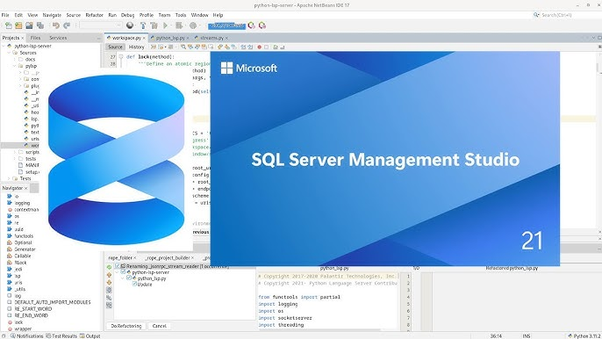

Les outils utilisés

ABP Framework
ABP Framework est une solution open-source pour .NET qui automatise l'infrastructure des applications d'entreprise et des architectures microservices. Il intègre nativement les principes du Domain-Driven Design (DDD) et propose des fonctionnalités clés prêtes à l'emploi comme la gestion des utilisateurs, les permissions, la sécurité et le multi-tenancy pour les projets SaaS. En éliminant le code répétitif lié à la plomberie technique, il permet de développer rapidement des applications modulaires et scalables compatibles avec Angular, Blazor ou React Native.



Prime-ng
PrimeNG est une bibliothèque de composants d'interface utilisateur (UI) open-source et très populaire, spécialement conçue pour le framework Angular. Développée par PrimeTek, elle propose une collection massive de plus de 90 composants prêts à l'emploi (tableaux de bord, formulaires complexes, graphiques, menus) qui sont entièrement réactifs, accessibles et hautement personnalisables grâce à des thèmes intégrés. C'est l'un des outils de référence pour les développeurs Angular qui souhaitent concevoir rapidement des applications web d'entreprise robustes et esthétiques sans réinventer la roue.


Gmail
Gmail est un service de messagerie électronique gratuit basé sur le cloud, développé par Google. Lancé en 2004, il est devenu l'une des plateformes de communication les plus utilisées au monde, se distinguant par sa forte capacité de stockage, ses algorithmes avancés de filtrage des spams et son intégration native au sein de l'écosystème Google Workspace (Drive, Meet, Calendar). Dans le cadre du développement logiciel, Gmail est fréquemment exploité via des protocoles comme SMTP ou l'API Google pour automatiser l'envoi de notifications, de rapports ou de mails de validation d'infrastructure.

Architecture du systeme

Diagramme de déploiement
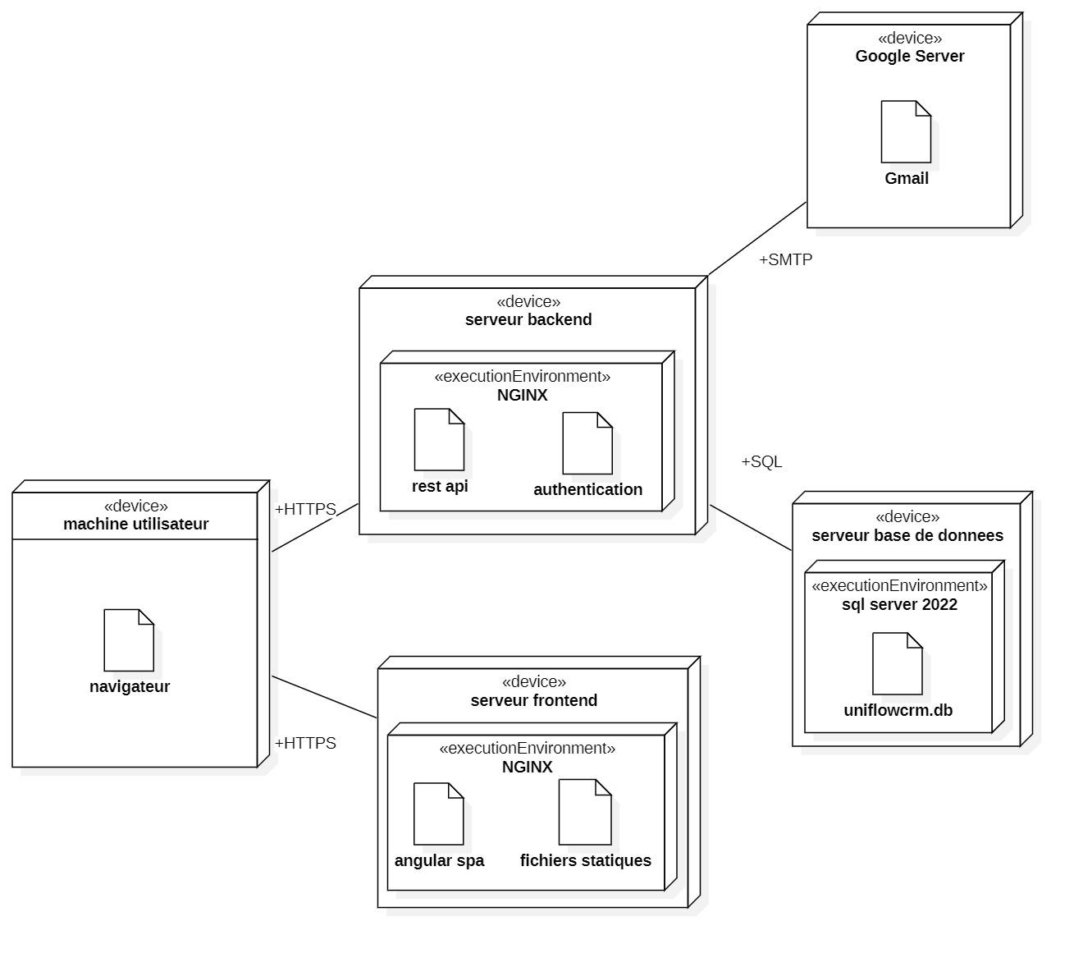

Description de l’architecture
Mon système est basé sur une architecture 3-tiers distribuée, composée d’une machine cliente et de trois serveurs distincts : frontend, backend et base de données.

Machine Utilisateur
La machine de l'utilisateur contient uniquement un navigateur web et communique avec :
- Le serveur frontend via le protocole HTTPS.
- Le serveur backend via le protocole HTTPS pour les appels d'API sécurisés.

Serveur frontend
le serveur frontend héberge l'interface utilisateur.
- Technologie utilisée :
  - NGINX comme environnement d'exécution et serveur web.
  - Angular JS pour la framework frontend
- Rôle :
  - Fournir l'interface graphique aux utilisateurs.
  - Distribuer les ressources statiques de l'application.
  - Permettre l'interaction de l'utilisateur avec les fonctionnalités métiers via l'API backend.

Serveur Backend
Le serveur backend exécute la logique métier de l'application.
- Technologie utilisée :
- Kestrel, le serveur web intégré d'ASP.NET Core.
- Rôle :
- Recevoir les requêtes du frontend.
- Appliquer les règles métier.
- Gérer l'authentification et l'autorisation.
- Accéder aux données stockées dans la base de données.
Les communications avec ce serveur sont sécurisées avec le protocole HTTPS.

Serveur de base de données
Le serveur de base de données assure le stockage persistant des informations.
- Technologie utilisée :
  - SQL Server 2022
- Rôle :
  - Stocker les données de l'application.
  - Répondre aux requêtes SQL provenant du backend.
  - Garantir l'intégrité et la cohérence des données avec ACID.

Le serveur backend communique avec ce serveur via des connexions SQL dans un réseau privé.

Implementation

Les scripts SQL

TotalIncome (Fonction)
Elle calcule la somme d’argent de toutes les opportunités gagnées pour une currency.
0 pour dinar, 1 pour euro et 2 pour dollar.
La status 8 veut dire gagnée.
CREATE OR ALTER FUNCTION crm.TotalIncome (@currency INT) RETURNS DECIMAL(18,2)
AS BEGIN
DECLARE @total DECIMAL(18,2);
SELECT @total = ISNULL(SUM(o.AmountValue), 0)
FROM crm.Opportunities o
WHERE o.status = 8 AND o.AmountCurrency = @currency;
RETURN @total;
END;

IncomePerCurrency (vue)
Elle utilise la fonction précédente et affiche ses résultats dans une vue.
create or alter view crm.incomepercurrency as
select
(SELECT crm.totalincome(0)) as dzdincome,
(SELECT crm.totalincome(1)) as eurincome,
(SELECT crm.totalincome(2)) as usdincome

Dashboard (vue)
Elle calcule et affiche quelques KPIs comme les opportunités gagnées et les contacts actifs.
create or alter view crm.dashboard as
select
pendingleads = (select count(id) from crm.leads where status != 3 and status != 5),
convertedleads = (select count(id) from crm.leads where status = 3),
deadleads = (select count(id) from crm.leads where status = 5),
activecontacts = (select count(id) from crm.contacts where status=1),
inactivecontacts = (select count(id) from crm.contacts where status=0),
totalaccounts = (select count(id) from crm.accounts) ,
pendingdeals = (select count(id) from crm.Opportunities o where o.Stage != 8 and o.Stage != 9),
wondeals = (select count(id) from crm.Opportunities o where o.Stage = 8 ),
lostdeals = (select count(id) from crm.Opportunities o where o.Stage = 9 );

La création des tables

Compte
CREATE TABLE CRM.Accounts (
Id uniqueidentifier PRIMARY KEY ,
Name nvarchar(max) NOT NULL ,
Description nvarchar(max) ,
Phone nvarchar(max) ,
Fax nvarchar(max) ,
Email nvarchar(max) ,
Website nvarchar(max) ,
Street nvarchar(max) ,
City nvarchar(max) ,
Country nvarchar(max) ,
PostalCode int ,
Type int NOT NULL ,
Industry int ,
IncomeValue decimal(18,2) ,
IncomeCurrency int ,
Employees int ,

UserID uniqueidentifier FOREIGN KEY REFERENCES abpusers (Id),
CampaignID uniqueidentifier FOREIGN KEY REFERENCES CRM.Campaigns (Id),

CreationTime datetime2 NOT NULL ,
CreatorId uniqueidentifier ,
LastModificationTime datetime2 ,
LastModifierId uniqueidentifier ,
IsDeleted bit NOT NULL DEFAULT CAST(0 AS bit),
DeleterId uniqueidentifier ,
DeletionTime datetime2
);

Prospect
CREATE TABLE CRM.Leads (
Id uniqueidentifier PRIMARY KEY ,
FirstName nvarchar(max) NOT NULL ,
LastName nvarchar(max) ,
Description nvarchar(max) ,
Status int NOT NULL ,
Source int NOT NULL ,
Phone nvarchar(max) ,
Email nvarchar(max) ,

UserID uniqueidentifier FOREIGN KEY REFERENCES abpusers (Id),
AccountID uniqueidentifier FOREIGN KEY REFERENCES CRM.Accounts (Id),
CampaignID uniqueidentifier FOREIGN KEY REFERENCES CRM.Campaigns (Id),

CreationTime datetime2 NOT NULL ,
CreatorId uniqueidentifier ,
LastModificationTime datetime2 ,
LastModifierId uniqueidentifier ,
IsDeleted bit NOT NULL DEFAULT CAST(0 AS bit),
DeleterId uniqueidentifier ,
DeletionTime datetime2
);

Contact
CREATE TABLE CRM.Contacts (
Id uniqueidentifier PRIMARY KEY ,
FirstName nvarchar(max) NOT NULL ,
MiddleName nvarchar(max) ,
LastName nvarchar(max) ,
Description nvarchar(max) ,
Status int NOT NULL ,
Source int NOT NULL ,
Phone nvarchar(max) ,
Fax nvarchar(max) ,
Email nvarchar(max) unique not null,
Website nvarchar(max) ,
Street nvarchar(max) ,
City nvarchar(max) ,
Country nvarchar(max) ,
PostalCode int ,
Job nvarchar(max) ,
Department nvarchar(max) ,

AccountID uniqueidentifier FOREIGN KEY REFERENCES CRM.Accounts (Id),
LeadID uniqueidentifier FOREIGN KEY REFERENCES CRM.Leads (Id),
UserID uniqueidentifier FOREIGN KEY REFERENCES abpusers (Id),
CampaignID uniqueidentifier FOREIGN KEY REFERENCES CRM.Campaigns (Id),

CreationTime datetime2 NOT NULL ,
CreatorId uniqueidentifier ,
LastModificationTime datetime2 ,
LastModifierId uniqueidentifier ,
IsDeleted bit NOT NULL DEFAULT CAST(0 AS bit),
DeleterId uniqueidentifier ,
DeletionTime datetime2 );

Opportunités
CREATE TABLE CRM.Opportunities (
Id uniqueidentifier PRIMARY KEY ,
Name nvarchar(max) NOT NULL ,
Description nvarchar(max) ,
AmountValue decimal(18,2) NOT NULL ,
AmountCurrency int NOT NULL ,
Stage int NOT NULL ,
Type int NOT NULL ,
Probability smallint NOT NULL ,
NextStep nvarchar(max) ,
ClosedAt datetime2 ,

AccountID uniqueidentifier FOREIGN KEY REFERENCES CRM.Accounts (Id),
ContactID uniqueidentifier FOREIGN KEY REFERENCES CRM.Contacts (Id),
LeadID uniqueidentifier FOREIGN KEY REFERENCES CRM.Leads (Id),
UserID uniqueidentifier FOREIGN KEY REFERENCES abpusers (Id),
CampaignID uniqueidentifier FOREIGN KEY REFERENCES CRM.Campaigns (Id),,

CreationTime datetime2 NOT NULL ,
CreatorId uniqueidentifier ,
LastModificationTime datetime2 ,
LastModifierId uniqueidentifier ,
IsDeleted bit NOT NULL DEFAULT CAST(0 AS bit),
DeleterId uniqueidentifier ,
DeletionTime datetime2
);

Campagnes
CREATE TABLE CRM.Campaigns (
Id uniqueidentifier NOT NULL,
Name nvarchar(MAX) NOT NULL,
Description nvarchar(MAX) NOT NULL,
Status int NOT NULL,
StartDate datetime2 NOT NULL,
EndDate datetime2 NOT NULL,
BudgetCurrency int DEFAULT 0 NOT NULL,
BudgetValue decimal(18,2) DEFAULT 0.0 NOT NULL,
CostCurrency int DEFAULT 0 NOT NULL,
CostValue decimal(18,2) DEFAULT 0.0 NOT NULL,
ExpectedAccounts int DEFAULT 0 NOT NULL,
ExpectedContacts int DEFAULT 0 NOT NULL,
ExpectedLeads int DEFAULT 0 NOT NULL,
ExpectedOpportunities int DEFAULT 0 NOT NULL,

AssignedTo uniqueidentifier FOREIGN KEY REFERENCES abpusers (Id) NOT NULL,

CreationTime datetime2 NOT NULL,
CreatorId uniqueidentifier NULL,
DeleterId uniqueidentifier NULL,
DeletionTime datetime2 NULL,
IsDeleted bit DEFAULT CONVERT([bit],(0)) NOT NULL,
LastModificationTime datetime2 NULL,
LastModifierId uniqueidentifier NULL,
);

Appel
CREATE TABLE CRM.Calls (
Id uniqueidentifier PRIMARY KEY ,
Name nvarchar(max) NOT NULL ,
Description nvarchar(max) ,
Status int NOT NULL ,
Direction int NOT NULL ,
StartTime datetime2 ,
EndTime datetime2 ,
Duration int ,
PhoneNumber nvarchar(max) ,

AccountID uniqueidentifier FOREIGN KEY REFERENCES CRM.Accounts (Id),
ContactID uniqueidentifier FOREIGN KEY REFERENCES CRM.Contacts (Id),
OpportunityID uniqueidentifier FOREIGN KEY REFERENCES CRM.Opportunities (Id),
LeadID uniqueidentifier FOREIGN KEY REFERENCES CRM.Leads (Id),
OwnerID uniqueidentifier FOREIGN KEY REFERENCES abpusers (Id),

CreationTime datetime2 NOT NULL ,
CreatorId uniqueidentifier ,
LastModificationTime datetime2 ,
LastModifierId uniqueidentifier ,
IsDeleted bit NOT NULL DEFAULT CAST(0 AS bit),
DeleterId uniqueidentifier ,
DeletionTime datetime2
);

Réunion
CREATE TABLE CRM.Meetings (
Id uniqueidentifier PRIMARY KEY ,
Name nvarchar(max) NOT NULL ,
Description nvarchar(max) ,
Status int NOT NULL ,
StartTime datetime2 NOT NULL ,
EndTime datetime2 NOT NULL ,
Location nvarchar(max) ,

AccountID uniqueidentifier FOREIGN KEY REFERENCES CRM.Accounts (Id),
ContactID uniqueidentifier FOREIGN KEY REFERENCES CRM.Contacts (Id),
OpportunityID uniqueidentifier FOREIGN KEY REFERENCES CRM.Opportunities (Id),
LeadID uniqueidentifier FOREIGN KEY REFERENCES CRM.Leads (Id),
OwnerID uniqueidentifier FOREIGN KEY REFERENCES abpusers (Id),

CreationTime datetime2 NOT NULL ,
CreatorId uniqueidentifier ,
LastModificationTime datetime2 ,
LastModifierId uniqueidentifier ,
IsDeleted bit NOT NULL DEFAULT CAST(0 AS bit),
DeleterId uniqueidentifier ,
DeletionTime datetime2
);

Tache
CREATE TABLE CRM.Tasks (
Id uniqueidentifier PRIMARY KEY ,
Name nvarchar(max) NOT NULL ,
Description nvarchar(max) ,
Status int NOT NULL ,
Priority int NOT NULL ,
StartTime datetime2 ,
EndTime datetime2 ,
CompletedAt datetime2 ,

AccountID uniqueidentifier FOREIGN KEY REFERENCES CRM.Accounts (Id),
ContactID uniqueidentifier FOREIGN KEY REFERENCES CRM.Contacts (Id),
OpportunityID uniqueidentifier FOREIGN KEY REFERENCES CRM.Opportunities (Id),
LeadID uniqueidentifier FOREIGN KEY REFERENCES CRM.Leads (Id),
OwnerID uniqueidentifier FOREIGN KEY REFERENCES abpusers (Id),

CreationTime datetime2 NOT NULL ,
CreatorId uniqueidentifier ,
LastModificationTime datetime2 ,
LastModifierId uniqueidentifier ,
IsDeleted bit NOT NULL DEFAULT CAST(0 AS bit),
DeleterId uniqueidentifier ,
DeletionTime datetime2
);

Note
CREATE TABLE CRM.Notes (
Id uniqueidentifier PRIMARY KEY ,
Title nvarchar(max) NOT NULL ,
Content nvarchar(max) NOT NULL ,
Type int NOT NULL ,

AccountID uniqueidentifier FOREIGN KEY REFERENCES CRM.Accounts (Id),
ContactID uniqueidentifier FOREIGN KEY REFERENCES CRM.Contacts (Id),
OpportunityID uniqueidentifier FOREIGN KEY REFERENCES CRM.Opportunities (Id),
LeadID uniqueidentifier FOREIGN KEY REFERENCES CRM.Leads (Id),
CreationTime datetime2 NOT NULL ,
CreatorId uniqueidentifier ,
LastModificationTime datetime2 ,
LastModifierId uniqueidentifier ,
IsDeleted bit NOT NULL DEFAULT CAST(0 AS bit),
DeleterId uniqueidentifier ,
DeletionTime datetime2
);

Email
CREATE TABLE CRM.Emails (
Id uniqueidentifier PRIMARY KEY ,
Subject nvarchar(max) NOT NULL ,
Body nvarchar(max) ,
Status int NOT NULL ,
From nvarchar(max) ,
To nvarchar(max) ,
Cc nvarchar(max) ,
Bcc nvarchar(max) ,
SentAt datetime2 ,
IsHtml bit NOT NULL ,

AccountID uniqueidentifier FOREIGN KEY REFERENCES CRM.Accounts (Id),
ContactID uniqueidentifier FOREIGN KEY REFERENCES CRM.Contacts (Id),
OpportunityID uniqueidentifier FOREIGN KEY REFERENCES CRM.Opportunities (Id),
LeadID uniqueidentifier FOREIGN KEY REFERENCES CRM.Leads (Id),
OwnerID uniqueidentifier FOREIGN KEY REFERENCES abpusers (Id),

CreationTime datetime2 NOT NULL ,
CreatorId uniqueidentifier ,
LastModificationTime datetime2 ,
LastModifierId uniqueidentifier ,
IsDeleted bit NOT NULL DEFAULT CAST(0 AS bit),
DeleterId uniqueidentifier ,
DeletionTime datetime2
);

Remarque: Les tables suivants sont délivrées par les framework ABP framework et ASP.NET

Users
CREATE TABLE AbpUsers(
Id uniqueidentifier PRIMARY KEY,
TenantId uniqueidentifier NULL,
UserName nvarchar(256) NOT NULL,
NormalizedUserName nvarchar(256) NOT NULL,
Name nvarchar(64) NULL,
Surname nvarchar(64) NULL,
Email nvarchar(256) NOT NULL,
NormalizedEmail nvarchar(256) NOT NULL,
EmailConfirmed bit NOT NULL DEFAULT (CONVERT(bit,(0))),
PasswordHash nvarchar(256) NULL,
SecurityStamp nvarchar(256) NOT NULL,
IsExternal bit NOT NULL DEFAULT (CONVERT(bit,(0))),
PhoneNumber nvarchar(16) NULL,
PhoneNumberConfirmed bit NOT NULL DEFAULT (CONVERT(bit,(0))),
IsActive bit NOT NULL DEFAULT (CONVERT(bit,(1))),
TwoFactorEnabled bit NOT NULL DEFAULT (CONVERT(bit,(0))),
LockoutEnd datetimeoffset(7) NULL,
LockoutEnabled bit NOT NULL DEFAULT (CONVERT(bit,(0))),
AccessFailedCount int NOT NULL,
ShouldChangePasswordOnNextLogin bit NOT NULL DEFAULT (CONVERT(bit,(0))),
EntityVersion int NOT NULL,
LastPasswordChangeTime datetimeoffset(7) NULL,
LastSignInTime datetimeoffset(7) NULL,
Leaved bit NOT NULL DEFAULT (CONVERT(bit,(0))),
ExtraProperties nvarchar(max) NOT NULL,
ConcurrencyStamp nvarchar(40) NOT NULL,
CreationTime datetime2(7) NOT NULL,
CreatorId uniqueidentifier NULL,
LastModificationTime datetime2(7) NULL,
LastModifierId uniqueidentifier NULL,
IsDeleted bit NOT NULL DEFAULT (CONVERT(bit,(0))),
DeleterId uniqueidentifier NULL,
DeletionTime datetime2(7) NULL
)

Role
CREATE TABLE AbpRoles(
Id uniqueidentifier Primary Key,
TenantId uniqueidentifier NULL,
Name nvarchar(256) NOT NULL,
NormalizedName nvarchar(256) NOT NULL,
IsDefault bit NOT NULL,
IsStatic bit NOT NULL,
IsPublic bit NOT NULL,
EntityVersion int NOT NULL,
CreationTime datetime2(7) NOT NULL,
ExtraProperties nvarchar(max) NOT NULL,
ConcurrencyStamp nvarchar(40) NOT NULL
)

Permissions
CREATE TABLE AbpPermissions(
Id uniqueidentifier PRIMARY KEY,
GroupName nvarchar(128) NULL,
Name nvarchar(128) NOT NULL,
ResourceName nvarchar(256) NULL,
ManagementPermissionName nvarchar(128) NULL,
ParentName nvarchar(128) NULL,
DisplayName nvarchar(256) NOT NULL,
IsEnabled bit NOT NULL,
MultiTenancySide tinyint NOT NULL,
Providers nvarchar(128) NULL,
StateCheckers nvarchar(256) NULL,
ExtraProperties nvarchar(max) NULL
)

UserRoles
CREATE TABLE AbpUserRoles(
UserId uniqueidentifier FOREIGN KEY REFERENCES AbpUsers (Id) NOT NULL,
RoleId uniqueidentifier FOREIGN KEY REFERENCES AbpRoles (Id) NOT NULL,
TenantId uniqueidentifier NULL,
)

PermissionGrants
CREATE TABLE AbpPermissionGrants(
Id uniqueidentifier NOT NULL,
TenantId uniqueidentifier NULL,
Name nvarchar(128) NOT NULL,
ProviderName nvarchar(64) NOT NULL,
ProviderKey nvarchar(64) NOT NULL,
)

Les captures d’ecran

Les détails d’un compte
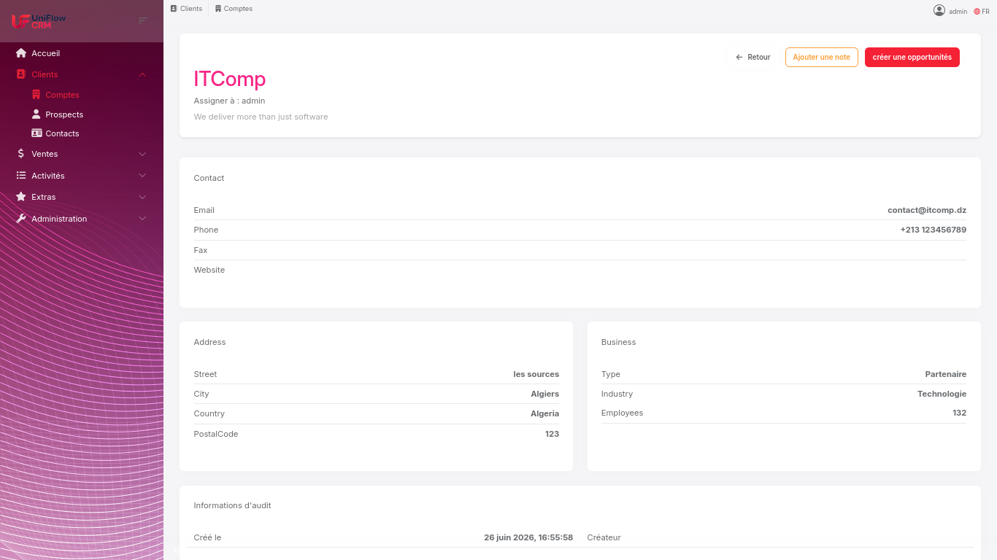

La consultation des notes
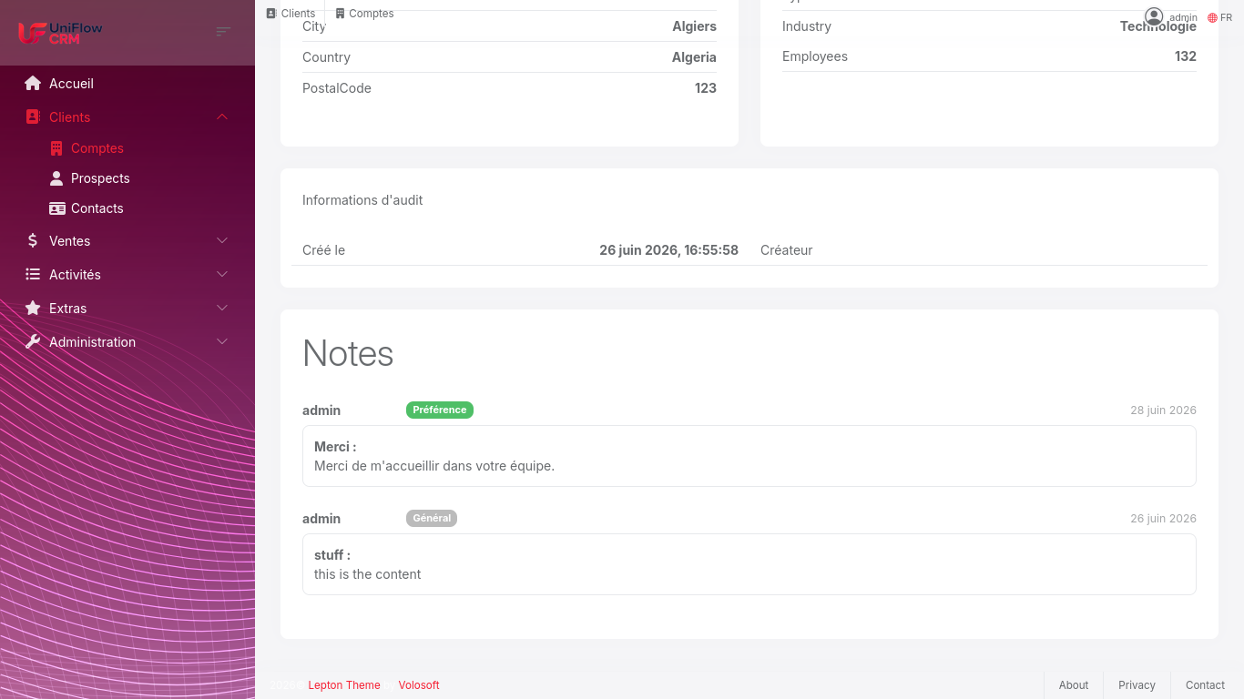

La gestion des prospects
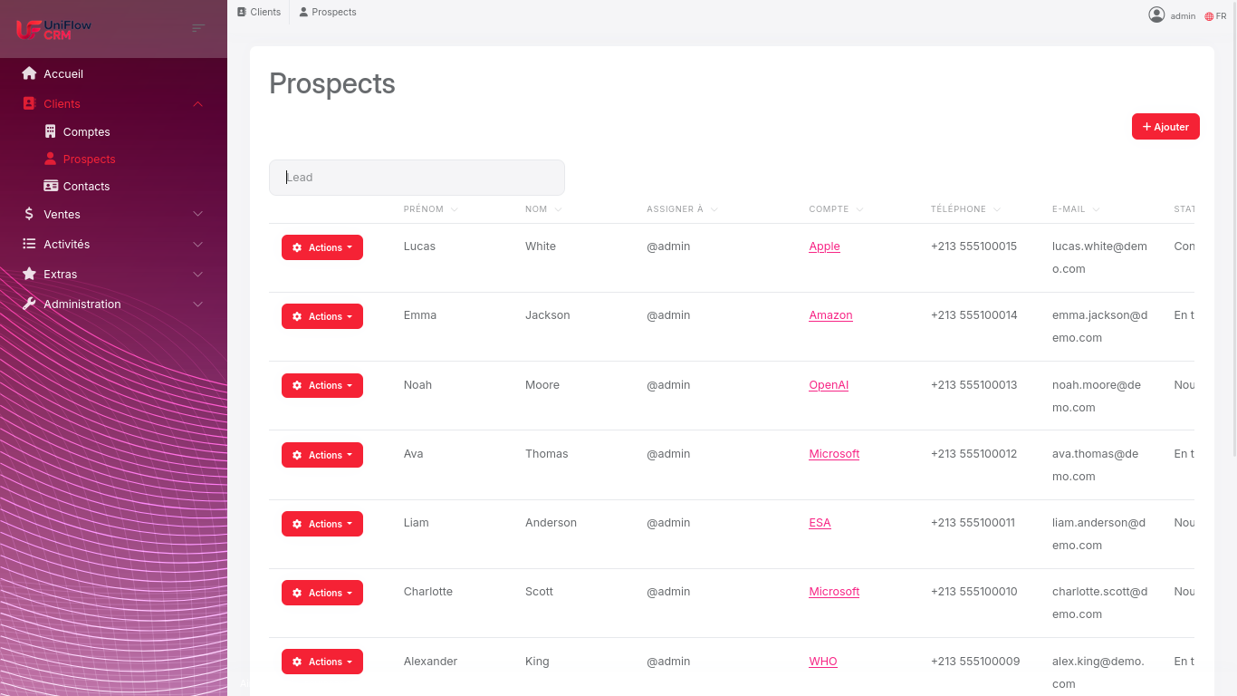

les détails d’une opportunité
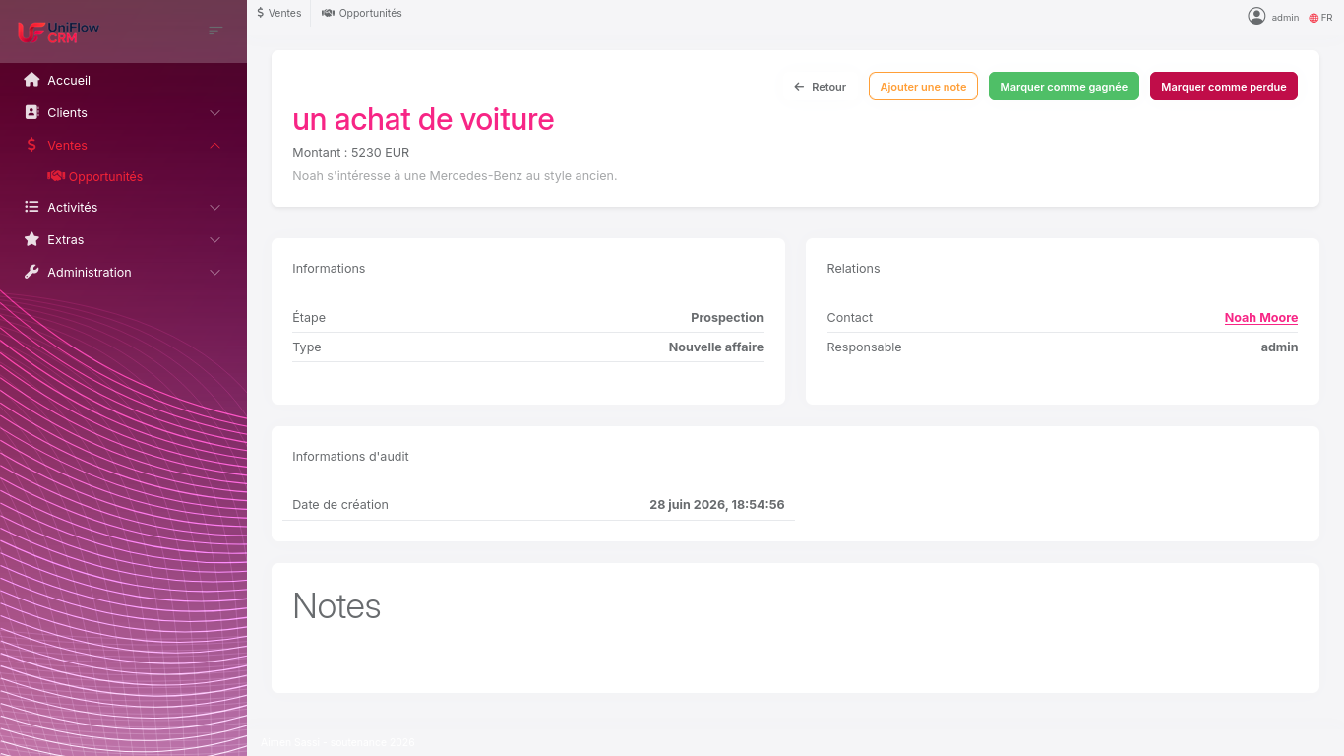

Les analytiques
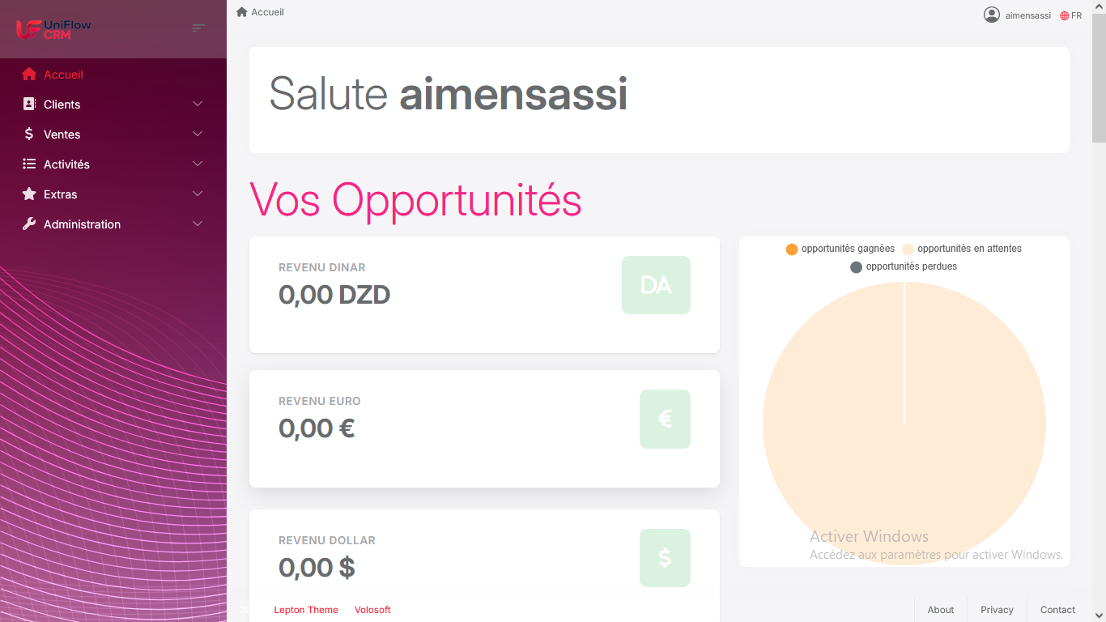
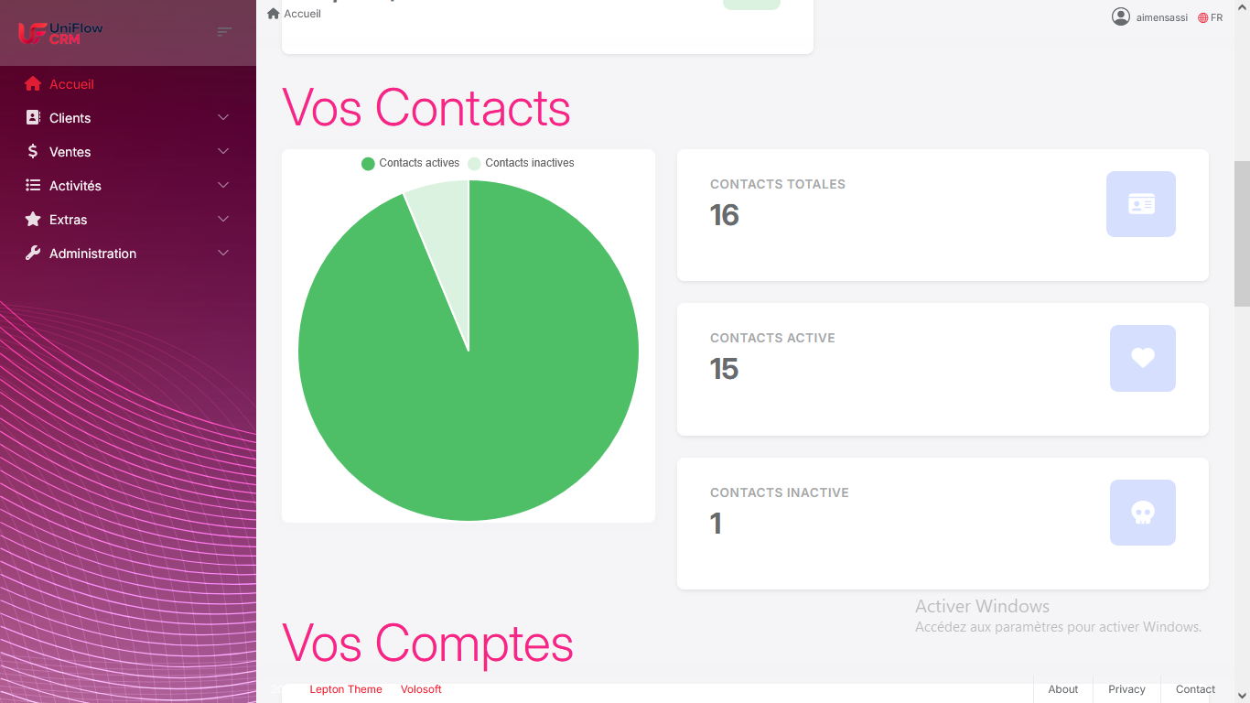
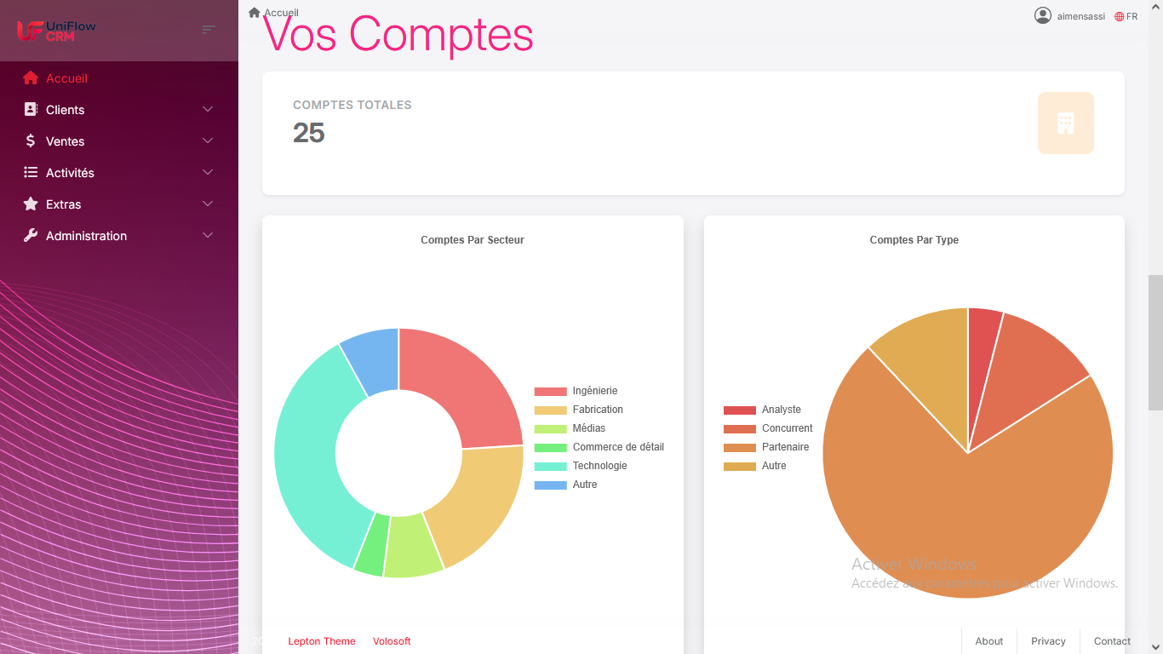

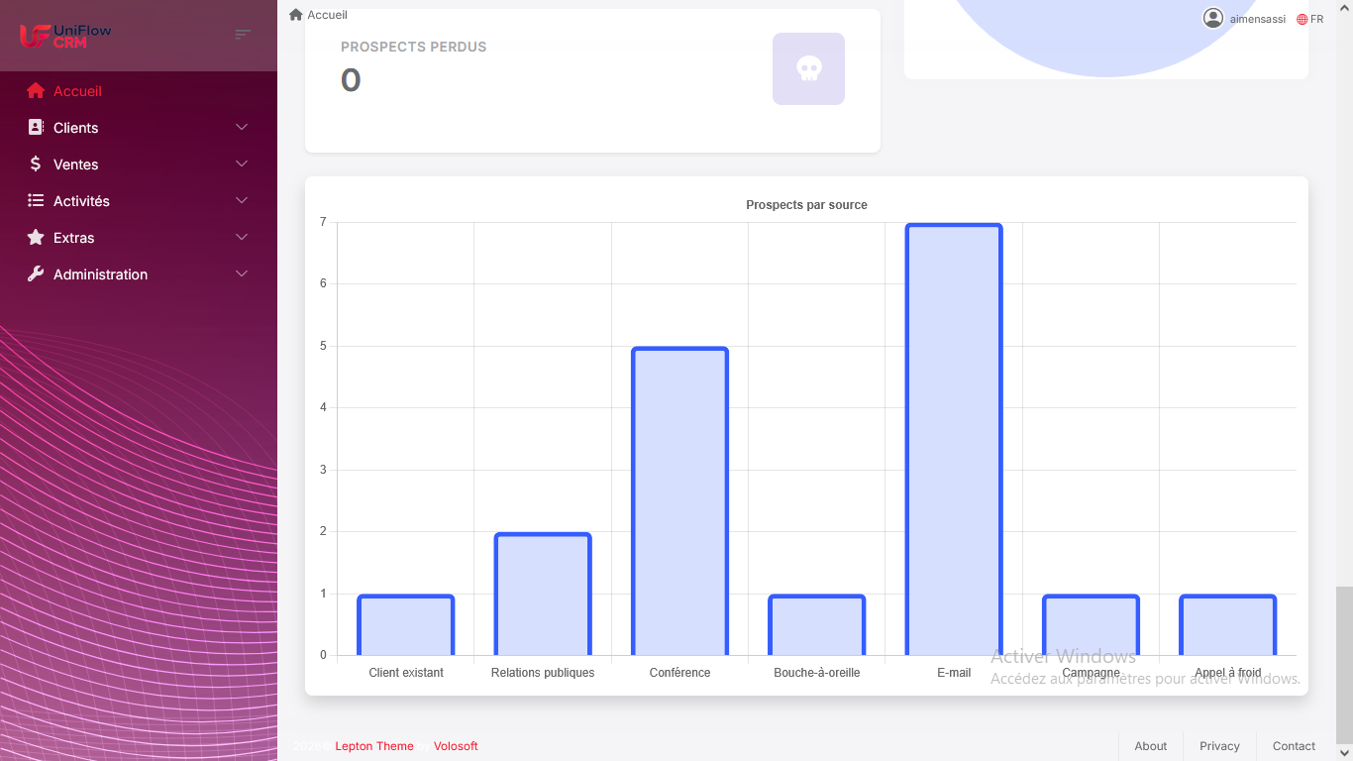

la planification d’une réunion
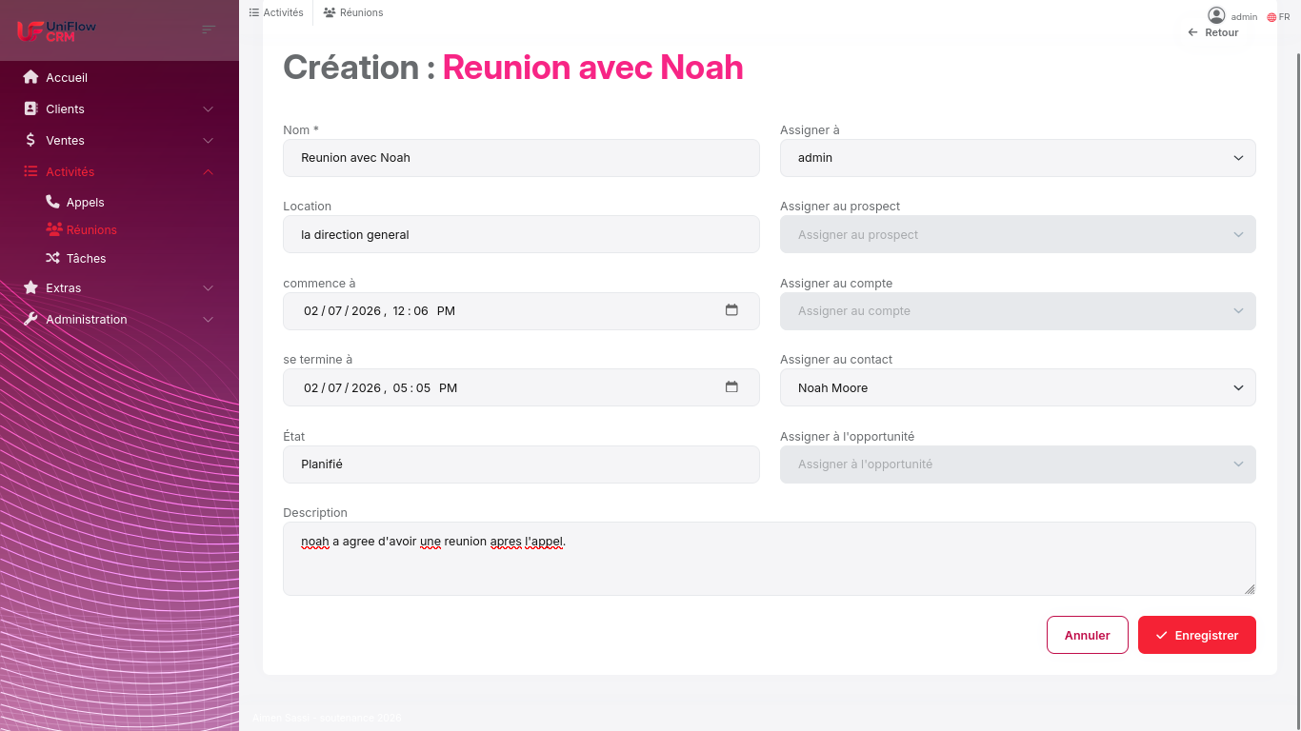

l’envoi d’un mail
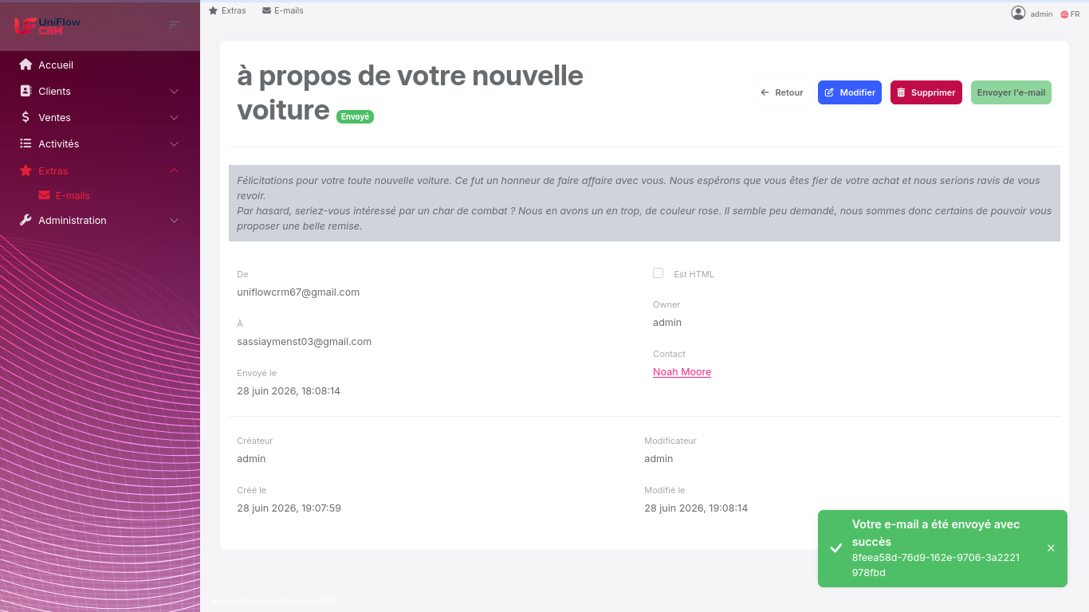

Gestion des permission
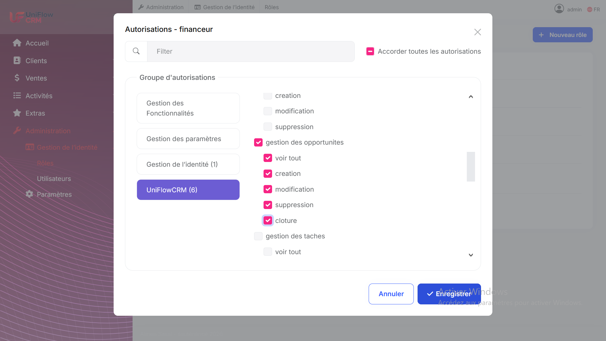

Conclusion
Au terme de cette phase d'implémentation, nous avons réussi à concrétiser les différentes solutions proposées lors de la phase de conception en développant une application CRM répondant aux besoins identifiés de l'entreprise et de son équipe de marketeurs.
L'application développée permet de centraliser les informations relatives aux clients, aux opportunités commerciales et aux activités, tout en offrant un environnement sécurisé et structuré pour leur gestion quotidienne. Les fonctionnalités mises en œuvre, telles que la gestion des clients, le suivi des opportunités, la planification des activités, la recherche rapide des informations, les tableaux de bord et les statistiques automatiques, contribuent à améliorer l'organisation du travail des marketeurs et à faciliter le suivi de la relation client.
L'architecture logicielle adoptée garantit une bonne maintenabilité, une évolutivité du système ainsi qu'une séparation claire des différentes couches de l'application. L'utilisation d'une base de données centralisée, associée à des mécanismes de sécurité et de traçabilité (audit), permet d'assurer l'intégrité, la confidentialité et la fiabilité des données manipulées.
Cette phase de développement a également permis de valider les choix effectués durant l'analyse et la conception, en démontrant qu'ils répondent efficacement aux exigences fonctionnelles et techniques du projet. Les différents modules réalisés fonctionnent de manière cohérente et offrent une expérience utilisateur adaptée aux besoins des marketeurs.
En conclusion, cette implémentation constitue une étape essentielle dans la réalisation du projet. Le CRM développé représente une solution moderne capable d'améliorer la gestion de la relation client, d'optimiser les processus marketing et commerciaux, de faciliter la prise de décision grâce aux indicateurs de performance, et de soutenir la croissance de l'entreprise grâce à une meilleure exploitation de ses données. Des évolutions futures pourront être envisagées, telles que l'intégration de fonctionnalités d'intelligence artificielle, l'automatisation avancée des campagnes marketing, ou encore le développement d'une application mobile afin d'enrichir davantage les capacités du système.

CONCLUSION
GENERALE

Bilan de projet

Objectifs atteints
- Nous avons développé une plateforme centralisant les informations des clients.
- Nous avons conçu un système assurant le suivi des opportunités tout au long du cycle de vente.
- Nous avons implémenté la planification et le suivi des interactions avec les clients.
- Nous avons développé des fonctionnalités de recherche pour un accès rapide.
- Nous avons conçu des tableaux de bord interactifs et des fonctionnalités d’analyse.
- Nous avons intégré une fonctionnalité d’envoi d’e-mails.
- Nous avons intégré un système flexible de gestion des utilisateurs, des rôles et des permissions.

Difficultés rencontrées
La production d’un code propre: ITComp est une ES qui maintient de nombreux projets. Par conséquent, il est nécessaire de produire un code propre respectant les principes SOLID, la Clean Architecture et le Domain-Driven Design.
Apprendre le framework ABP: J'étais tenu de développer en utilisant les technologies de mon entreprise. Pour le backend, il s'agissait du framework ABP. C'est un framework bâti sur ASP.NET qui permet d'abstraire de nombreuses tâches répétitives tout en intégrant nativement le “Domain-Driven Design” et l'architecture propre “Clean Architecture”. Pour plus de details, visiter “https://abp.io”
Apprendre AngularJS: Pour le frontend, mon entreprise privilégie AngularJS. Il s'agit d'un framework JavaScript frontend populaire développé par Google, réputé pour sa robustesse et sa facilité de maintenance des atouts essentiels pour ITCOMP. Pour plus de details, visiter “https://angular.dev”

Perspectives futures
Automatisation des campagnes d'emails: Nous prévoyons d'intégrer un système de campagnes d'e-mails en masse permettant d'envoyer des messages personnalisés à un grand nombre de clients.
Détection de prospects par intelligence artificielle. Au-delà de la collecte, il s'agit d'analyser les conversations et les signaux d'intérêt exprimés sur les réseaux sociaux afin de faire remonter automatiquement des prospects et des opportunités, puis de les prioriser selon leur probabilité d'aboutir. L'enjeu est un changement de nature de l'outil : d'un CRM qui enregistre ce que l'équipe saisit, vers un CRM qui alimente l'équipe en pistes qualifiées.
Intégration des canaux de communication modernes: Les candidats des établissements privés entrent rarement en contact par les canaux institutionnels : ils écrivent sur Instagram, sur Facebook, ou répondent à une campagne d'emailing. La perspective consiste à connecter le CRM à ces canaux, de sorte qu'un message reçu sur une page de l'établissement crée directement un prospect dans le système, sans ressaisie ni perte d'information. Le CRM cesse alors d'être un registre alimenté manuellement pour devenir le point de convergence réel de la relation candidat.
Prespectives secondaires: L'analyse décisionnelle avec SQL Server Analysis Services et Power BI, pour des rapports multidimensionnels sur les performances de recrutement. Et l'infrastructure de communication et de sécurité : la mise en place d'un serveur SMTP propre et l'acquisition d'un certificat SSL délivré par une autorité reconnue, qui lèveraient les deux limites techniques identifiées au cours du projet.

Conclusion Générale:
UniFlow-Suite couvrait le cycle de vie de l'étudiant à partir de son inscription. Elle ne couvrait pas ce qui la précède : le recrutement. Tant que la clientèle d'ITComp était publique, cette absence demeurait sans effet. L'arrivée d'établissements privés, dont l'activité repose sur la conquête de candidats, l'a rendue bloquante.
Ce travail comble cette brique. Il livre un module CRM intégré nativement à la plateforme, conçu selon les principes du Domain Driven Design et modélisé en UML selon le Unified Process, déployable en SaaS multi-locataire comme en on-premise. Le module couvre le cycle du candidat du prospect à la conversion, les opportunités, les campagnes, les activités, les échanges et leur traçabilité, ainsi que les tableaux de bord de pilotage.
Les quatre objectifs techniques fixés au départ sont atteints et démontrables : la sécurité par rôles et permissions, l'audit générique de toutes les entités, l'extensibilité du modèle du domaine et l'intégrité des données.
La valeur ajoutée de ce travail est double. Elle est d'abord produit : UniFlow-Suite devient une offre complète pour le segment privé de l'enseignement supérieur, là où ces établissements auraient sinon dû acquérir un CRM tiers, avec les difficultés d'hébergement, d'intégration et de double saisie que cela aurait entraînées. Elle est ensuite architecturale : le modèle du domaine, construit autour des abstractions de client CRM et d'activité générique, absorbe de nouveaux types de clients et d'activités sans réécriture. C'est précisément cette propriété qui rend réalistes les perspectives d'ouverture aux réseaux sociaux et à l'intelligence artificielle.

Références bibliographiques

Les memoires
- “Conception et Réalisation d’un Système d’Information pour la Gestion d’un Jardin Botanique” - par “ACHI Nesrine’ et “BENAISSA Meriem”
- “Développement d’une application de gestion et de génération de la documentation de projets” - par “Saiche Nouh”

Les sites web
- Documentation ASP.NET / SQL Server: “learn.microsoft.com”
- Documentation ABP Framework: “abp.io/docs”
- Documentation Angular JS: “angular.io/docs”

Les Livres
- “Domain-Driven Design: Tackling Complexity in the Heart of Software” - par “Eric Evans”
- “Implementing Domain Driven Design” - “Halil Ibrahim Kalkan”
- “Mastering ABP Framework” - “Halil Ibrahim Kalkan”

Documentation UP/UML
- “The Unified Software Development Process” - par “Ivar Jacobson”
- “Applying UML and Patterns” - par “Craig Larman”

Annexes

Les documents utilisés
